บทที่ 9
เมฆ (Cloud) หมอก (Fog) และหยาดน้ำฟ้า (Precipitation)
9.1 การกลั่นตัว (Condensation) คือ การรวมตัวของไอน้ำในอากาศเข้าเป็นหยุดน้ำ ซึ่งการรวมตัวของไอน้ำในบรรยากาศประกอบด้วยปัจจัยต่างๆ ที่สำคัญได้แก่ ความจุของไอน้ำในบรรยากาศ ต้องมีค่าความชื้นสัมพัทธ์ 100% และอุณหภูมิของอากาศต้องลดลงจนกระทั่งถึงจัดน้ำค้าง (Dew point) เพราะถ้าอากาศมีอุณหภูมิสูงกว่าจุดน้ำค้าง อากาศจะไม่อิ่มตัวการกลั่นตัวจึงไม่เกอดขึ้นจนกระทั่งอากาศถูกทำให้เย็นลงจนถึงจุดน้ำค้าง
ถ้าอากาศยังไม่อิ่มตัวทำให้เย็นลง ความชื้นจำเพาะของอากาศจะลดลง ความชื้นจำเพาะของอากาศจะยังคงที่ แต่ถ้าอากาศอิ่มตัวแล้วความชื้นจะเพาะจะลดลง ขณะที่ความชื้นสัมพัทธ์ในอากาศจะเพิ่มขึ้น ตัวอย่าง อากาศที่อุณหภูมิ 17 ⁰C มีอุณหภูมิน้ำค้างเป็น 7 ⁰C จะมีความชื้นสัมพัทธ์เป็นร้อยล่ะ 50 ถ้าอากาศนั้นเย็นตัวลงต่อไปอีกจนถึง 7 ⁰C ความชื้นสัมพัทธ์จะเป็น100% อากาศในขณะนั้นจะอิ่มตัว ถ้าอุณหภูมิของอากาศยังเย็นตัวลงไปต่ำกว่า 7 ⁰c การกลั่นตัวในอากาศจะเกิดขึ้น นั่นคือ ไอน้ำในอากาศจะเปลี่ยนเป็นหยดน้ำ ซึ่งกระบวนการลดอุณหภูมิของอากาศจะทำให้ไอน้ำในบรรยากาศปรากฏรูปร่างต่างๆตามลักษณะลมฟ้าอากาศที่เป็นอยู่ในขณะนั้น ได้แก่ เกิดปรากฏการณ์เมฆ หมอก ฝนตก น้ำค้าง เป็นต้น
ผลจากกระบวนการลดอุณหภูมิของอากาศตามกระบวนการอะเดียแบติก ซึ่งเป็นการลดอุณหภูมิลงด้วยตัวอากาศเอง อันเนื่องมาจากการหดหรือขยายตัวของปริมาตรอากาศ ซึ่งประกอบด้วยการลดความกดอากาศที่พื้นผิว การยกตัวของอากาศให้ลอยสูงขึ้นซึ่งเป็นกระบวนการพาความร้อน การเคลื่อนที่เข้าหากันเองมวลอากาศ การยกตัวขึ้นตามลักษณะบริเวณภูมิประเทศบริเวณแนวลาดเชิงเขา และกระบวนการเดียแบติกเป็นกระบวนการที่อากาศสูญเสียความร้อนให้กับสภาพแวดล้อมภายนอก ซึ่งประกอบด้วยการสูญเสียความร้อนอันเนื่องมาจากการแผ่รังสี การสัมผัสกับผิวพื้นที่อุณหภูมิสูงหรือต่ำกว่า
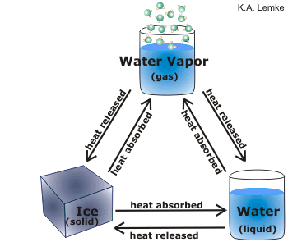
ภาพ 9.1 การเปลี่ยนสถานะของก๊าซ
การระเหยของน้ำต้องใช้ความร้อน ดังนั้นขณะที่น้ำระเหยจึงทำให้อุณหภูมิของน้ำและสิ่งที่อยู่รอบๆน้ำลดลง เมื่อน้ำจากแหล่งน้ำต่างๆบนโลกระเหยกลายเป็นไอลอยปะปนอยู่ในอากาศ ปริมาณไอน้ำที่มีอย่ในบรรยากาศก็คือ ความชื้นของอากาศ มวลของไอน้ำในอากาศหนึ่งหน่วยปริมาตรก็คือ ความหนาแน่นของไอน้ำในอากาศ ปริมาณของไอน้ำที่อากาศรับไว้จะมากหรือน้อยขึ้นอยู่กับอุณหภูมิของบรรยากาศ อุณหภูมิสูงจะรับน้ำได้มาก อุณหภูมิต่ำจะรับไอน้ำได้น้อย ถ้าอากาศอยู่ในสภาพที่ไม่สามารถรับไอน้ำได้อีก แสดงว่าอากาศขณะนั้นอิ่มตัวด้วยไอน้ำ เรียกสภาวะนี้ว่า อากาศอิ่มตัวด้วยไอน้ำ หรืออากาศอิ่มตัว ซึ่งเป็นสภาวะที่อากาศมีความชื้นมากที่สุด
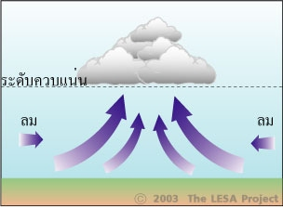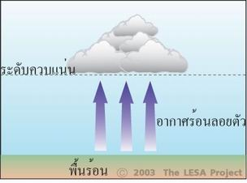
ภาพ 9.2 การยกตัวของอากาศเมื่อลมบีบตัวเข้ามาปะทะ (ซ้าย) และอากาศยกตัวเนื่องจากการพาความร้อน (ขวา)ที่มา : http://www.lesa.in.th/atmosphere/air_moisture/air_moisture/atm_moisture.htm
อาจกล่าวได้ว่า ปริมาณไอน้ำในอากาศจะเริ่มควบแน่นเมื่อความกดไอน้ำอิ่มตัว (ความชื้นแบบสัมพัทธ์ 100%) และมีค่าอุณหภูมิน้อยกว่าอุณหภูมิจุดน้ำค้าง การเย็นตัวของอากาศทำให้เกิดการกลั่นตัวขึ้น จากสาเหตุต่อไปนี้
1) อากาศร้อนและชื้นเคลื่อนที่ผ่านไปยังอากาศที่เย็นกว่า
2) การผสมกันของอากาศร้อนและชื้นที่ไม่อิ่มตัวกับอากาศเย็นที่อิ่มตัว
3) พื้นดินเย็นลง เนื่องจากไม่ได้รับความร้อนจากการแผ่รังสีจากดวงอาทิตย์
4) อากาศลอยตัวขึ้นสู่เบื้องบน
การกลั่นตัวเป็นผลมาจากอุณหภูมิของอากาศลดต่ำลงกว่าอุณหภูมิของจุดน้ำค้าง ถ้าอากาศมีอุณหภูมิสูงกว่าจุดน้ำค้างอากาศจะไม่อิ่มตัว การกลั่นตัวจะไม่เกิดขึ้นจนกว่าอากาศจะถูกทำให้เย็นลงจนไปถึงจุดน้ำค้าง ทั้งนี้เมื่ออากาศลอยสูงขึ้นอุณหภูมิของอากาศจะลดลง แม้ว่าความร้อนที่ลอยขึ้นไปนั้นไม่ได้สูญหายไปกับก้อนอากาศที่อยู่รอบข้าง แต่การลดลงของอุณหภูมินั้นเป็นผลเนื่องมาจากความกดของอากาศลดลง มวลอากาศเมื่อลอยสูงขึ้นจึงแผ่กระจาย โมเลกุลของอากาศที่แผ่กระจายออกไปทำให้การชนกันของโมเลกุลของอากาศลดน้อยลงด้วย ดังนั้นเมื่ออากาศลอยตัวสูงขึ้นโดยไม่มีการกลั่นตัว อุณหภูมิของอากาศจะลดลงตามอัตราอะเดียแบติก เมื่อถึงจุดน้ำค้าง ซึ่งอากาศสามารถรับไอน้ำได้เต็มที่แล้วการกลั่นตัวจะเกิดขึ้นภายหลังการกลั่นตัวของไอน้ำเกิดขึ้นแล้ว อากาศสามารถลอยตัวขึ้นไปได้อีก ทั้งนี้อาจเป็นเพราะมีความร้อนแฝงที่เกิดจากการกลั่นตัวทำให้อากาศนั้นยังคงลอยสูงขึ้นไป แต่อัตราการลดลงของอุณหภูมิเป็นไปตามอัตราอะเดียแบติคแบบอิ่มตัว เรียกว่า อัตราซูโดอะเดียแบติค (Pseudo adiabatic lapse rate หรือ PALR)

ตาราง 9.1 ชนิดของการกลั่นตัว
รูปแบบของการกลั่นตัว | ลักษณะเด่นของกระบวนการกลั่นตัว | ลักษณะเฉพาะ
น้ำค้าง | ในพื้นที่ที่อุณภูมิค่อนข้างต่ำแต่สูงกว่า 0 ⁰C(32 ⁰F) เกิดในคืนที่ท้องฟ้าแจ่มใสและลมสงบ พื้นดินจะเย็นตัวลงอย่างรวดเร็วด้วยการแผ่รังสีความร้อนสู่อากาศ,เป็นกระบวนการเดียแบติก(Diabatic process) | เป็นของเหลวปกคลุมบนผิวพื้น
น้ำค้างแข็ง | เป็นกระบวนการที่อากาศที่ระดับพื้นผิวเย็นลงจนอุณหภูมิต่ำกว่าจุดน้ำค้างเดิมแล้วไอน้ำในอากาศเกิดการอิ่มตัวและเปลี่ยนสถานะจากไอน้ำเป็นของแข็งแล้วจับกันเป็นเกล็ด ในลัษณะที่จุดน้ำค้างต้องต่ำกว่า 0 ⁰C (32 ⁰F) ไอน้ำที่อยู่ในอากาศจะเปลี่ยนสถานะเป็นน้ำเข็งโดยตรงด้วยกระบวนการระเหิด, เป็นกระบวนการเดียแบติก | เป็นก้อนน้ำแข็งสีขาวเล็กๆเกาะบนพื้นผิวหรือตามยอดไม้
หมอก | เกิดขึ้นโดยการเย็นตัวลงของชั้นบรรยากาศเย็นจนถึงจุดอิ่มตัว หรืออาจเกิดจากการระเหยของไอน้ำเข้าไปในอากาศในปริมาณที่มากพอ อันเนื่องมาจากการเกิดหยาดน้ำฟ้าหรือเกิดกระบวนการทั้งสองอย่างผสมกัน หรืออาจเกิดจากการผสมกันของอากาศอุ่นกันอากาศเย็น, เป็นกระบวนการเดียแบติกและอะเดียแบติก | เกิดในพื้นที่ที่มีความชื้นมากบนชั้นอากาศเหนือระดับพื้นดินเล็กน้อยถ้าอากาศหนาวเย็นมากอาจเกิดผลึกน้ำแข็งขึ้นได้
หมอกเกิดจากการแผ่รังสี | เกิดจากการเย็นตัวของอากาศเนื่องจากการแผ่รังสีคลื่นยาวออกไปทำให้สูญเสียความร้อน, เป็นกระบวนการเดียแบติก
หมอกเกิดจาก  การพาความร้อน | เกิดจากการเย็นตัวของอากาศเนื่องจาการเคลื่อนที่เข้ามาปกคลุมของมวลอากาศเย็น, เป็นกระบวนการเดียแบติก
หมอกเกิดจาการยกตัว | เกิดจากการเย็นตัวของอากาศที่ยกตัวสูงขึ้นไปตามระดับพื้นที่สูง,เป็นกระบวนการอะเดียแบติก
เมฆ | ปกติเกิดจากการยกตัวของอากาศแล้วเย็นตัวลงตามกระบานการอะเดียแบติก | มีลักษณะเป็นไอน้ำ หยดน้ำ/ผลึกน้ำแข็งในอากาศเหนือพื้นที่ดินในระดับสูง

9.2 เมฆ (Cloud)
เมฆ (Cloud) หมายถึง ไอน้ำที่กลั่นตัวแล้ว ละอองน้ำหรือผลึกน้ำแข็งขนาดเล็ก(ice particle) จำนวนมากมาย ที่รวมกลุ่มกันเข้าเป็นกลุ่มและกระจายมนอากาศ ณ ระดับความสูงที่แตกต่างกัน เมฆเป็นตัวชี้วัดอย่างหนึ่งในการตรวจสอบสภาพอากาศและทำนายสภาวะอากาศโดยอาศัยพัฒนาการของเมฆตามความแตกต่างของรูปร่างของเมฆที่ก่อตัวขึ้น ความแตกต่างของรูปร่างเมฆที่ก่อตัวขึ้นแสดงให้เห็นถึงความมีเสถียรของอากาศและทิศทางของลมในบรรยากาศชั้นล่าง
9.2.1 การก่อตัวของเมฆ(Formation of Cloud) เมฆโดยทั่วไปจะเกิดขึ้นจากการยองตัวของอากาศ ขณะที่อากาศยกตัวสูงขึ้นนั้นอากาศจะลดอุณหภูมิลงตามกระบวนการอะเดียแบติก แต่ในบางครั้งเมฆอาจเกิดจากกระบวนการเดียแบติก โดยการแผ่รังสีความร้อน เพื่อทำให้อุณหภูมิในก้อนอากาศลดลง หรืออาจเข้าไปรวมตัวกับมวลอากาศที่เย็นกว่าก็ได้ อากาศที่ลอยขึ้นจะมีแรงใดแรงหนึ่งมากระทำให้ลอยสูงขึ้น เช่น การพาความร้อน การลอยตัวขึ้นตามแนวลาดเขา กระปะทะของมวลอากาศหรืออาจเกิดจากพายุ จะทำให้อากาศเกิดการขยายตัวออกพร้อมกับการลงลงของอุณหภูมิจนกระทั่งมีความชื้นสัมพัทธ์ 100%หรือถึงจุดน้ำค้างเรียกว่า อากาศเกิดจากการอิ่มตัว ไอน้ำในอากาศบางส่วนจะกลั่นตัว(Condensation) กลายเป็นละอองน้ำขนาดเล็กจำนวนมากซึ่งเรียกว่า เมฆ
9.2.2 การคำนวณหาฐานของเมฆ(Cloud base) เราสามารถคำนวณหาฐานเมฆที่ก่อตัวแบบ Convection (กระแสอากาศไหลขึ้นลง) จากการประมาณการโดยใช้ “ผลต่างของอุณหภูมิที่ผิวพื้นและจุดน้ำค้างเดิม แล้วหารด้วย 4.5” ค่าที่ได้จะเป็นฐานเมฆที่อยู่สูงจากพื้นดินเป็นระยะฟุต
...........................................สมการ 9.1
หรือ กรณีต้องการค่าความสูงเป็นเมตร ใช้สมการนี้
.........................................สมการ 9.2
เมื่อกำหนดให้
CB = ฐานเมฆ
T = อุณหภูมิของอากาศ
T1 = อุณหภูมิของจุดน้ำค้าง
4.5 หรือ 8 = ความแตกต่างของอุณหภูมิ Dryadiabatic rat กับ Dew point
ตัวอย่าง 9.1 อากาศก้อนหนึ่งมีอุณหภูมิเดิมเป็น 80 ⁰F และจุดน้ำค้างเป็น 50 ⁰F เมื่อลอยขึ้นตามอัตราอะเดียแบติก ฐานของเมฆขะอยู่ที่ระดับใด
Ch =
= 6,666.67 ฟุต
9.2.3 รูปร่างของเมฆ เมฆแต่ล่ะชนิดจะมีลักษณะความสูงและรูปร่างแตกต่างกัน ซึ่งโดยทั่วไปรูปร่างของเมฆมี 3 ชนิดใหญ่ๆ คือ
1) เมฆซีรร์รัส (Cirrus, Ci) เป็นเมฆที่อยู่ในระดับสูง สีขาวและสีน้ำเงิน บางใส รูปร่างเป็นเส้นใยเดี่ยวๆ คล้ายปลอยผม หรือบางครังดูเหมือนกับขนนก หรือรูปหางม้า เมฆนี้มักมีอากาศแจ่มใส ความชื้นของเมฆอยู่ในสภาพที่เป็นอนุภาคของเกล็ดน้ำแข็ง เครื่องบินสามารถบินผ่านได้โดยไม่มีอันตราย
2)เมฆสเตรตัส(Stratus) มีลักษณะเป็นแผ่นปกคลุมพื้นที่เป็นบริเวณกว้าง ความสูงฐานเมฆสม่ำเสมอกัน สีเมฆเป็นสีเทา
3)เมฆคิวมูลัส(Cumulus) เมฆที่แยกกันอยู่เป็นก้อนๆ ฐานเมฆแบนราบเรียบ ก้อนเมฆที่มองเห็นเป็นทรงสูง

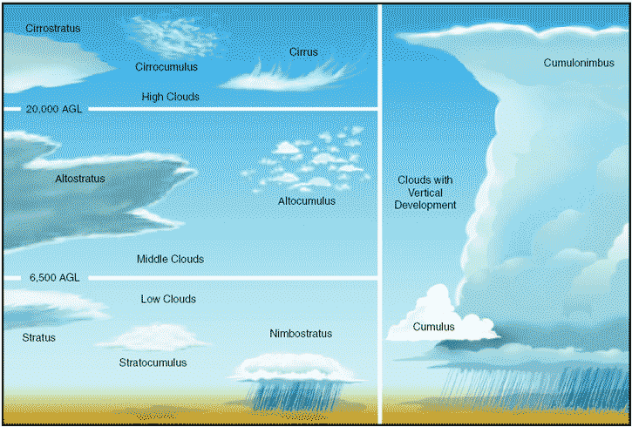
ภาพ 9.3 รูปร่างและประเภทของเมฆตามลำดับความสูง
ที่มา : http://www.free-online-private-pilot-ground-school.com/Aviation-Weather-Principles.html
9.2.4 การจำแนกชนิดของเมฆ(Classification of cloud) หากจำแนกโดยพิจารณาตามลำดับความสูงของเมฆแบ่งได้ 4 ประเภทดังนี้
1) เมฆวงศ์A หมายถึงเมฆชั้นสูง(High cloud หรือ CH) ระดับความสูงเฉลี่ย 6,000 เมตรขึ้นไป ซึ่งในระดันความสูงนี้อากาศค่อนข้างหนาวและแห้ง ภายในเมฆจึงประกอบด้วยผลึกน้ำแข็งปรากฏให้เห็นเป็นสีขาว เมฆประเภทนี้จำแนกได้ 3 ชนิด ดังนี้
1.1) เมฆซีร์รัส ฐานของเมฆสูงประมาณ 10,000 เมตร ประกอบด้วยผลึกน้ำแข็ง (Ice Cystal) ลักษณะที่สังเกตเห็นเป็นเมฆฝอยบางใสคล้ายเยื่อล่ะเอียดบางๆ หรือปุยคล้ายใยไหมบางครั้งอาจมองดูเห็นเป็นแถบยาวเหมือนแส้มา(Mares’ tails) แสดงว่าลมชั้นบนมีความแรงของลมโดยทั่วไปดี ลักษณะอากาศดี

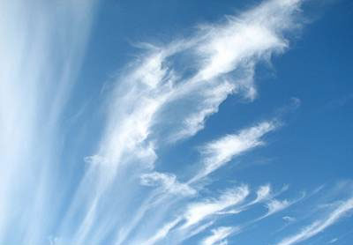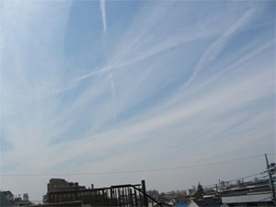
ภาพ 9.4 เมฆซีร์รัส
ที่มา: www.k12.wa.us/EdTech/Athena/curric/weather/pricloud/cirrus.jpg
1.2) เมฆซีร์โรสเตรตัส (Cirrostratus ใช้อักษรย่อในพื้นที่อากาศว่า Cs) ฐานเมฆสูงเฉลี่ยประมาณ 8,500 เมตร เป็นเมฆแผ่นหรือฝ้าบางๆ มองดูเป็นสีน้ำนม บางครั้งเมื่อเมฆไปบดบังแสงอาทิตย์หรือแสงจันทร์จะทำให้เป็นรังสีแสง (Halo) หรือที่เรียกว่า พระอาทิตย์ทรงกลดหรือจันทร์ทรงกลด
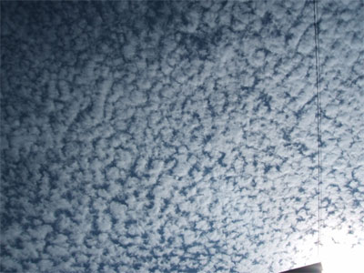
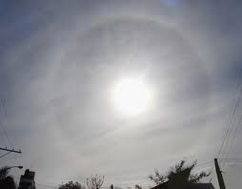
ภาพ 9.5 เมฆซีร์โรสเตรตัส (ซ้าย) เมฆซีร์โรคิวมูลัว (ขวา)
ที่มา: http://www.ffme.fr/technique/meteorologie/les-nuages/cirrostratus/cs_07.jpg และhttp://www.diracdelta.co.uk/science/source/c/1/clouds/source.html

1.3)เมฆซีร์โรคิวมูลัส(Cirrocumulus ใช้อักษรย่อในแผนที่อากาศว่า Cc) ฐานเมฆสูงเฉลี่ยประมาณ 7,000 เมตร เป็นเมฆแผ่นหรือเมฆหย่อม คล้ายระลอกคลื่นเล็กๆ ทั่วไป มีลักษณะสีขาวบางของผลึกน้ำแข็ง มองเห็นเป็นริ้วๆ เรียงเป็นแถวที่เรียกว่าเรียงในลักษณะ “Mackerel sky” เมฆชนิดนี้มักเกิดขึ้นน้อยมากในท้องฟ้าระดับสูง แต่บางวันอาจมีเมฆนี้ปกคลุมท้องฟ้าทั้งหมดหรือเพียงบางส่วน
2) เมฆวงศ์บี (Family B) หมายถึงเมฆชั้นกลาง (Middle cloud หรือ CM) ระดับฐานเมฆโดยเฉลี่ยอยู่ระหว่าง 2,000-6,000 เมตร แบ่งออกเป็น 2 ชนิด คือ
2.1) เมฆอัลโตคิวมูลัส (Altocumulus หรือ Ac) เป็นเมฆแผ่นหรือเป็นหย่อม สีขาวหรือเทา มีลักษณะรูปร่างเป็นก้อนเล็กๆ อยู่รวมกันเป็นกลุ่มคล้ายหลังแกะ (Sheepback) ช่องว่างระหว่างก้อนเมฆจะมองเห็นท้องฟ้าเป็นสีน้ำเงิน ภายในประกอบด้วยผลึกน้ำแข็งมากกว่าละอองน้ำ การเกิดเมฆชนิดนี้ในท้องฟ้าแสดงว่าต่อไปจะมีอากาศดีขึ้น
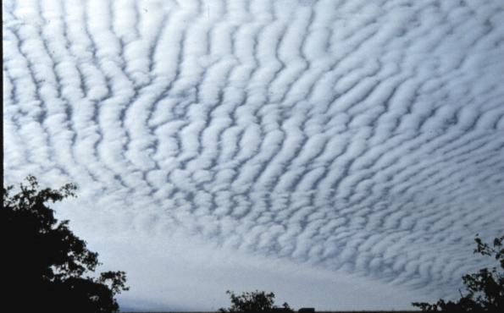
ภาพ 9.6 อัลโตคิวมูลัส(Altocumulus)
ที่มา:http://www.uwsp.edu/geo/faculty/ritter/geog101/textbook/atmospheric_moisture/clouds_2.html
2.2) เมฆอัลโตสเตรตัส (Altostratus หรือ As) เป็นเมฆแผ่นแผ่กระจายปกคลุมท้องฟ้าเป็นบริเวณกว้างมีลักษณะเป็นเยื่อติดต่อกันเป็นพืดบางๆมีสีเทาหรือสีน้ำเงินอ่อนๆเมื่อเคลื่อนที่มาบังดวงจันทร์หรือดวงอาทิตย์จะมองเห็นเป็นฝ้าวงกลมสีขาวภายในเมฆประกอบด้วยละอองน้ำมากกว่าผลึกน้ำแข็งเมฆชนิดนี้มักเกิดในเวลาที่มีฝนตก

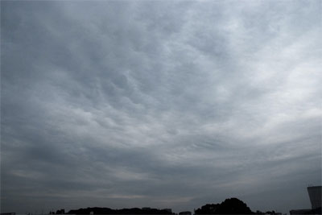
ภาพ 9.7 เมฆอัลโตสเตรตัส
ที่มา : http://www.srh.noaa.gov/key/HTML/Jim_CloudTypes/middle.html และhttp://cimss.ssec.wisc.edu/satmet/gallery/images/altostratus.jpg
3) เมฆวงศ์ซี (Family C) หมายถึง เมฆชั้นต่ำ (Low cloud หรือ CL) ระดับฐานเมฆจะอยู่ใกล้พื้นดินขึ้นไปจนถึงระดับความสูงประมาณ 2,000 เมตร แบ่งออกเป็น 3 ชนิดดังนี้
3.1) เมฆสเตรโตคิวมูลัส (Stratocumulus หรือ Sc) เป็นเมฆก้อนสีเทาอ่อนๆเรียงตัวกันเป็นพืดแผ่ครอบคลุมพื้นที่กว้างถ้าเมฆก่อตัวมากๆมองเห็นเป็นลอนลูกฟูกคล้ายเกลียวเชือกมองเห็นท้องฟ้าเป็นสีฟ้าบางตอนระหว่างลอนของก้อนเมฆภายในเมฆจะมีแต่ละอองน้ำเท่านั้น
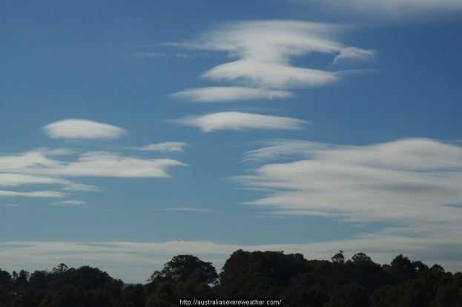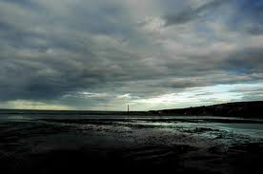
ภาพ 9.8 เมฆสเตรโตคิวมูลัส
ที่มา : http://www.uwsp.edu/geo/faculty/ritter/images/atmosphere/clouds/wea02044_ stratocumlus_NOAA.jpg และhttp://www.uwsp.edu/geo/faculty/ritter/geog101/uwsp_lecture/lectu r_clouds.html
3.2) เมฆสเตรตัส (Stratus หรือ St) เป็นเมฆที่อยู่ในระดับต่ำมีสีเทาหรือเทาอ่อนลักษณะเป็นแผ่นหนาทึบคล้ายหมอกที่ยกตัวขึ้นไปอยู่ในระดับสูงจากพื้นดินฐานเมฆเรียบสม่ำเสมอ ภายในเมฆจะมีเฉพาะละอองน้ำเช่นเดียวกับเมฆสเตรโตคิวมูลัสฝนที่เกิดจากเมฆชนิดนี้เป็นฝนละออง
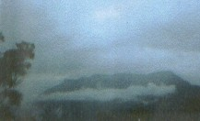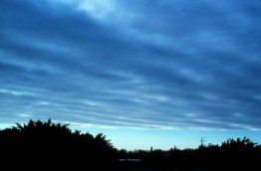
ภาพ 9.9 เมฆสเตรตัส
ที่มา : http://www.ffme.fr/technique/meteorologie/les-nuages/stratus_01.jpg และhttp://www.uwsp.edu/geo/faculty/ritter/images/atmosphere/clouds/stratus_NOAA_wea02047_small.jpg
3.3) เมฆนิมโบสเตรตัส (Nimbostratus หรือ Ns) Nimbo มีความหมายว่า “น้ำฟ้า” เป็นเมฆสีเทาหรือดำมีลักษณะเป็นแผ่นหรือเป็นชั้น บางครั้งอาจมีความหนาถึง 1 ไมล์ ภายในเมฆประกอบด้วยละอองน้ำและผลึกน้ำแข็งเมฆชนิดนี้ก่อให้เกิดฝนตกอย่างต่อเนื่องและในเขตละติจูดสูงอาจก่อให้เกิดหิมะได้
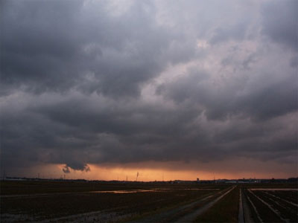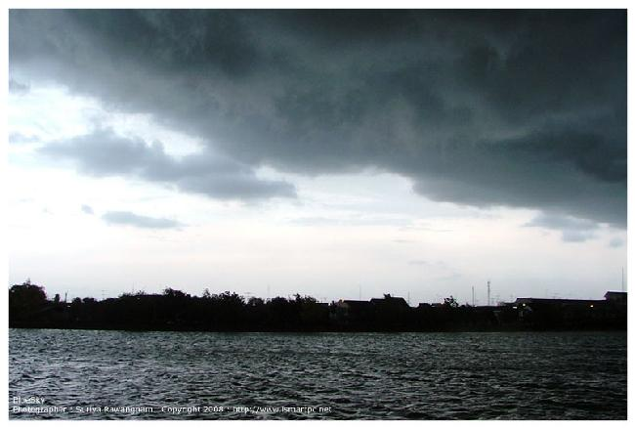
ภาพ 9.10 เมฆนิมโบสเตรตัส
ที่มา : http//ww2010.atmos.uiuc.edu/(Gh)/guides/mtr/cld/cldtyp/home.rxml
4) เมฆวงศ์ดี (Family D) หมายถึง เมฆที่ก่อตัวในแนวตั้งเนื่องจากกระบวนการพาความร้อนระดับฐานเมฆจะอยู่ใกล้ระดับพื้นดินแบ่งออกเป็น 2 ชนิด ดังนี้
4.1) เมฆคิวมูลัส (Cumulus หรือ Cu) ฐานเมฆสีค่อนข้างดำยอดเมฆสูงๆต่ำๆไม่สม่ำเสมอลักษณะคล้ายดอกกะหล่ำเมื่อกระทบกับแสงดวงอาทิตย์จะมีสีขาวเมฆนี้มีลักษณะการก่อตัวในแนวตั้งสูงขึ้นไปภายในเมฆมีเฉพาะละอองน้ำถ้าเมฆนี้เกิดขึ้นบางๆแสดงว่าท้องฟ้าแจ่มใสแต่เมฆนี้อาจก่อให้เกิดฝนซู่และเป็นฝนตกเฉพาะแห่งได้พบมากในเขตร้อน
เมฆคิวมูลัสอาจเกิดขึ้นได้จากปรากฏการณ์ธรรมชาติ เช่น ภูเขาไฟระเบิด การเปลี่ยนแปลงของอากาศอย่างรุนแรงและฉับพลัน เช่น การทดลองระเบิดหรือการเผาถังน้ำมันหรือการเผาไหม้วัตถุในบริเวณกว้าง เป็นต้น เรียกเมฆแบบนี้ว่า ไพโรคิวมูลัส (Pyrocumulus)
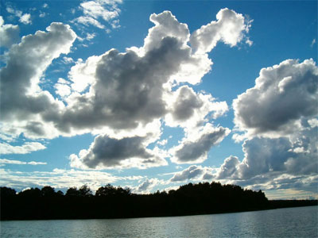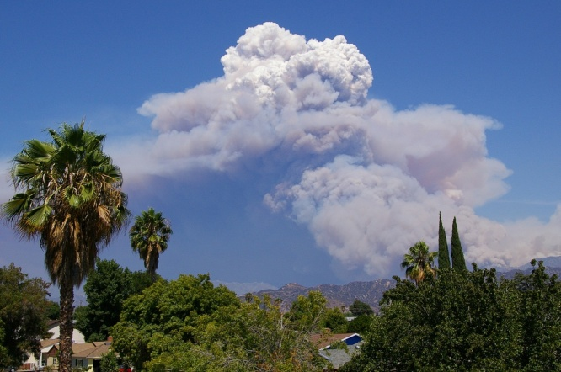
ภาพ 9.11 เมฆคิวมูลัส ภาพ 9.12 ไพโรคิวมูลัสคิวมูลัส
ที่มา : http://www.meteonet.org/html/cumlus.htmmml

4.2) เมฆคิวมูโลนิมบัส (Cumulonimbus หรือ Cb) เป็นเมฆที่พัฒนามาจากเมฆคิวมูลัสเป็นก้อนเมฆขนาดใหญ่คล้ายภูเขาฐานเมฆอยู่ใกล้ระดับผิวดินประมาณ 300-600 เมตร สีดำคล้ำหนาทึบและมีการม้วนตัวอยู่เสมอยอดเมฆอาจสูงถึง 3,000-8,000 เมตร บางครั้งอาจสูงถึง 18,000 เมตร ส่วนบนของเมฆแผ่กระจายออกมีลักษณะคล้ายทั่ง (Anvil head) ภายในมีทั้งละอองน้ำ ผลึกน้ำแข็ง หิมะ ลูกเห็บและมีลมกระโชกแรง ท้องฟ้านี้มีเมฆปกคลุมอยู่แสดงว่ามีลักษณะอากาศไม่ดีเพราะเมฆนี้ทำให้เกิดฝนตกหนัก ลมกระโชกแรง เกิดฟ้าแลบ ฟ้าร้อง และฟ้าผ่า หรือบางครั้งอาจมีลูกเห็บขึ้นเมฆชนิดนี้บางครั้งอาจเรียกว่า เมฆพายุฟ้าคะนอง (Thunderstorm cloud)
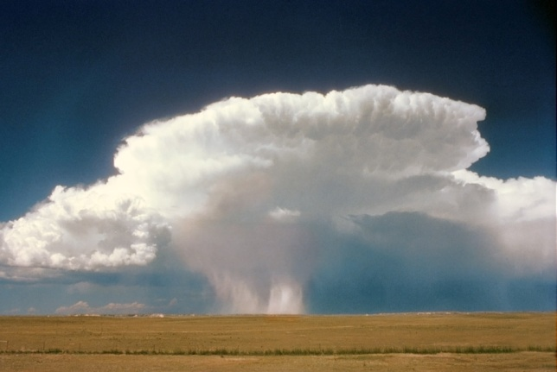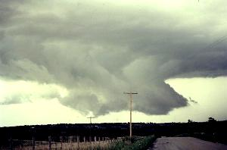ภาพ 9.13 เมฆคิวมูโลนิมบัส
ที่มา : http:/www.globe.gov/sda-bin/m2h?gl/clouds.men+Cumulonimbus และ http://www.uwsp.edu/geo/faculty/ritter/images/atmosphere/cumulonimbus_small.jpg
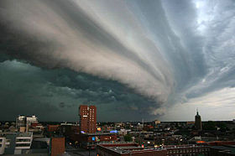
ภาพ 9.14 เมฆหน้าโค้งที่อยู่ส่วนหน้าที่ต่ำลงของกลุ่มเมฆ
Cumulonimbus เมฆคิวมูโลนิมบัสในพายุหมุนเหนือเมือง
Enschede ประเทศเนเธอร์แลนด์

ที่มา : http://th.wikipedia.org/wiki/%E0%B8%9E%E0%B2%E0%B8%A2%E0%B8%B8
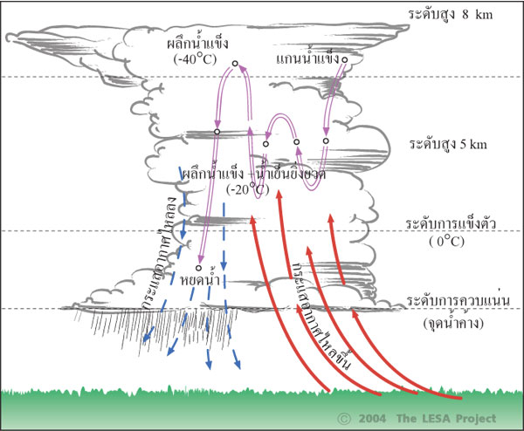
ภาพ 9.15 โครงสร้างเมฆคิวมูโลนิมบัสหรือเมฆที่ก่อตัวเป็นพายุฤดูร้อน
ที่มา:http://www.geographic.ruhr-uni-bochum.de/agklima/vorlesung/bewoelkung/cumulonimbus.gif
9.2.5 สัดส่วนเมฆในท้องฟ้า การตรวจวัดเมฆนั้นในทางปฏิบัติเจ้าหน้าที่ตรวจอากาศมักรายงานคุณสมบัติของเมฆจากการตรวจด้วยสายตาโดยมีข้อมูลที่ต้องรายงาน ได้แก่ ระดับความสูง ชนิด ทิศ ทางการเคลื่อนตัว ปริมาณเมฆในส่วนของท้องฟ้า สำหรับความสูงของฐานเมฆนั้นมีเครื่องมือที่มีประสิทธิภาพที่ใช้ตรวจวัด ที่เรียกว่า ซีลโลมิเตอร์ (Ceilometer) แต่ก็ไม่เป็นที่นิยมเพราะมีราคาแพงมีความยุ่งยากในการติดตั้ง การบำรุงรักษา ส่วนปริมาณเมฆที่คาดคะเนด้วยสายตานั้นจะแบ่งท้องฟ้าออกเป็น 10 ส่วน ซึ่งระหว่างปริมาณเมฆกับท้องฟ้าประกอบด้วย
1) ท้องฟ้าแจ่มใส (clear) หมายถึง ท้องฟ้าไม่มีเมฆหรือมีเมฆน้อยกว่า 1/10 ส่วน
2) เมฆกระจาย (Scattered) หมายถึง ท้องฟ้ามีเมฆตั้งแต่ 1/10 ถึง 6/10 ส่วน
3) เมฆเต็มท้องฟ้าแต่มีช่องว่าง (Overcast) หมายถึง ท้องฟ้ามีเมฆ 6/10 ถึง 9/10 ส่วน
4) เมฆเต็มท้องฟ้า (Overcast) หมายถึง ท้องฟ้ามีเมฆมากกว่า 9/10 ส่วน
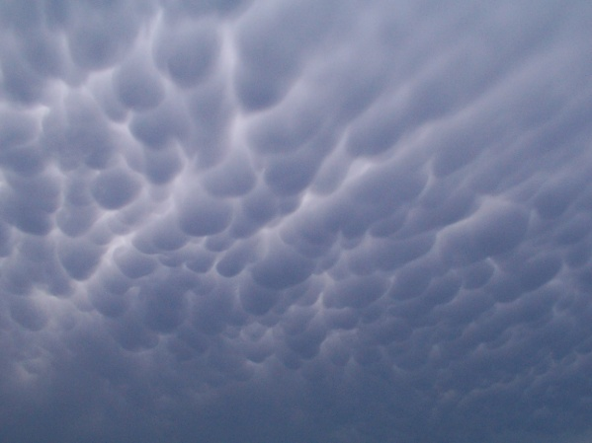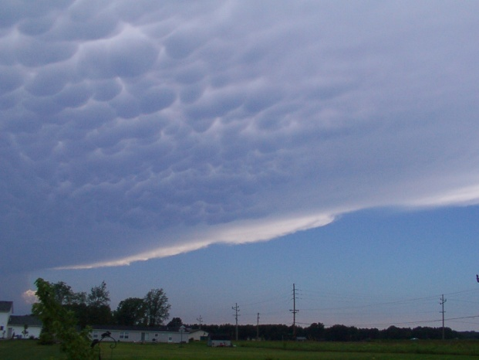
ภาพ 9.16 เมฆ Mammatus เป็นเมฆคิวมูโลนิมบัสในส่วนที่นูนออกอยู่ระดับฐานเมฆและเคลื่อนตัวอย่างรวดเร็วก่อให้เกิดฟ้าฝนคะนอง
ที่มา : http://www.crh.noaa.gov/iwx/program_areas/wxpics/clouds_sun/jtmaml.JPG และ http://www.met.utah.edu/galleries/home_page_images/mammatus2_nh_may.JPG/variant/ medium

ภาพ 9.17 ลักษณะเมฆในแนวปะทะอากาศเย็น ภาพ 9.18 ลักษณะเมฆในแนวปะทะอากาศอุ่น
ที่มา : http://www.Metoffice.gov.uk/education/curriculum/lesson_plans/weathersystems/partb.html #animate
9.2.6 สีของเมฆ ภาษาทางวิทยาศาสตร์ เรียกว่า Irisation สีของเมฆเกิดขึ้นจากระดับการสะท้อนแสงของไอน้ำหรือเม็ดน้ำในก้อนเมฆเมื่อแสงผ่านเข้าไปเมฆจะดูดซับไว้ในก้อนเมฆและสะท้อนกลับออกมา (ต่างจากสีที่เกิดในปรากฏการณ์ดวงจันทร์หรอดวงอาทิตย์ทรงกลด (Halo or Corona) โดยเฮโลกับกับโคโรน่าเป็นวงกลมสีรุ้งรอบแหล่งกำเนิดแสงคือดวงอาทิตย์หรือดวงจันทร์ซึ่งมีลักษณะเป็นวงกลมอันเนื่องมาจากความแตกต่างของมุมหักเหของแสง) สีของเมฆส่วนใหญ่ที่พบเห็น ได้แก่ สีแดงซึ่งปรากฏเป็นขอบในเรียงไปจนถึงสีน้ำเงินเป็นขอบนอก (มักเกิดในช่วงดวงอาทิตย์กำลังขึ้นและใกล้จะตกดิน) สีขาว เทา จนถึงดำ นอกจากนั้นอาจพบเมฆสีเขียว เหลือง และเมฆสีรุ้ง เป็นต้น วงแสงธรรมดามักทำมุม 22 องศากับสายตาผู้ตรวจวัดถ้าขนาดใหญ่จะทำมุม 46 องศาแต่มักมีแสงไม่มากถ้าขนาดใหญ่มากจะทำมุม 90 องศา สีของเมฆบอกถึงปรากฏการณ์ที่เกิดขึ้นในก้อนเมฆได้ในอดีตจึงนำมาใช้บอกสภาพอากาศหรือทำนายลมฟ้าอากาศที่จะเกิดขึ้นแต่นักอุตุนิยมวิทยาส่วนใหญ่ในปัจจุบันเชื่อกันว่าการศึกษาสีของเมฆไม่ได้ช่วยในการพยากรณ์อากาศเลยจึงไม่ค่อยมีคนค้นคว้าเรื่องนี้ สีของเมฆกับการทำนายสภาพอากาศมีความเชื่อในอดีต เช่น
1) เมฆมีสีขาวจางๆเกิดจากการกระเจิงของแสงอาทิตย์เมื่อตกกระทบน้ำแข็งในก้อนเมฆมักเกิดในเมฆคิวมูโลนิมบัสเมื่อพบเห็นบอกถึงปรากฏการณ์การก่อตัวของพายุฝน พายุลูกเห็บ พายุทอร์นาโด หรือลมที่รุนแรง
2) เมฆสีเหลือง มักไม่ค่อยพบเห็นแต่อาจเกิดขึ้นได้ในช่วงที่เกิดไฟป่าได้ง่ายสีเหลืองนั้นเกิดจากฝุ่นควันในอากาศแต่ถ้าออกสีเหลืองทองปนแดงมักคาดการณ์ว่าในวันต่อไปอาจเกิดพายุฝนลมแรงขึ้น
3) เมฆสีแดง สีส้ม หรือสีชมพู เกิดจากการกระเจิงของแสงในชั้นบรรยากาศไม่ได้เกิดจากเมฆโดยตรง (ปกติในช่วงพระอาทิตย์ขึ้นและพระอาทิตย์ตก) ในกรณีที่มีพายุฝนขนาดใหญ่ในช่วงเดียวกันอาจให้เห็นเมฆเป็นสีแดงเข้มเหมือนสีเลือด
9.3 หมอก
9.3.1 หมอก หมายถึง ละอองน้ำขนาดเล็กมองเห็นได้ด้วยตาเปล่าเกิดจากการกลั่นตัวของไอน้ำจนเป็นเม็ดละอองน้ำลอยอยู่ในอากาศใกล้ผิวดิน โดยกายภาพแล้วหมอกเหมือนกันกับเมฆทั้งโครงสร้างและรูปร่างต่างกันเพียงที่ระดับความสูงในการก่อตัวโดยหมอกก่อตัวในระดับใกล้ผิวพื้นโลกหรือมีฐานอยู่ติดผิวดินแต่เมฆก่อตัวในอากาศซึ่งสูงกว่าระดับพื้นผิว (มากกว่า 200 เมตร)
หมอกทำให้ทัศนวิสัยเลวลงมากบางครั้งอาจเป็นอันตรายต่อการจราจรทั้งทางบก เรือ และอากาศ ในทางอุตุนิยมวิทยาถ้าสามารถมองเห็นไม่ถึง 1 กม. ถือว่าทัศนวิสัยเลวมากแต่บางครั้งลักษณะอากาศที่ปกคลุมด้วยหมอกก็เกิดประโยชน์ เช่น ในพื้นที่จังหวัดแม่ฮ่องสอน ตาก และเชียงราย เป็นต้น ใช้สภาพอากาศที่มีหมอกปกคลุมเป็นบริเวณกว้างหรือบนยอดเขาประชาสัมพันธ์ด้านการท่องเที่ยวโดยชูทัศนีภาพ "ทะเลหมอก” ทะเลหมอกเป็นหมอกที่ปกคลุมพื้นที่กว้างๆในหุบเขา มักจะเกิดขึ้นในบริเวณที่มีความชื้นสูง เช่น ช่วงหลังฝนตกและในช่วงฤดูหนาว เป็นต้น
9.3.2 การเกิดหมอก เกิดโดยมวลอากาศที่อุ้มไอน้ำมันเย็นลงจนถึงจุดอิ่มตัวและกลั่นตัวเป็นละอองน้ำใกล้พื้นดินหรือกล่าวอีกนัยหนึ่งได้ว่าเมื่ออากาศชื้นใกล้พื้นดินลดอุณหภูมิลงถึงจุดน้ำค้างไอน้ำที่อยู่ในอากาศจะเกิดการกลั่นตัวเป็นละอองไอน้ำขนาดเล็กลอยอยู่เหนือพื้นดินถ้าอุณหภูมิลดลงอีกถึงจุดเยือกแข็งไอน้ำหรือละอองน้ำจะกลายเป็นผลึกน้ำแข็ง เรียกว่า หมอกน้ำแข็ง (Ice fog) หมอกมักจะเกิดบริเวณที่มีไอน้ำในอากาศมาก เช่น บริเวณที่มีป่าเขาต้นไม้หนาแน่น บริเวณที่มีอากาศเย็น บริเวณที่เป็นลำธารและมีอากาศเย็น เป็นต้น หมอกเกิดได้หลายวิธี แบ่งตามแหล่งกำเนิดและวิธีการเกิด ดังนี้
1) จำแนกตามแหล่งการเกิด
1.1) หมอกเกิดขึ้นเนื่องจากอากาศอุ่นเคลื่อนตัวขึ้นไปบนพื้นที่เย็นกว่า
1.2) หมอกในทะเล เป็นหมอกชนิดหนึ่งที่เกิดจากการเคลื่อนที่ของมวลอากาศในแนวนอนเกิดขึ้นเหนือผิวน้ำทะเลโดยอากาศซึ่งอยู่เหนือผิวน้ำที่อุ่นเคลื่อนที่ไปยังผิวน้ำที่เย็นกว่าทำให้อากาศข้างล่างเย็นลงต่ำกว่าจุดน้ำค้างหรืออาจเกิดขึ้นเนื่องจากอากาศเย็นพัดเข้าสู่น่านน้ำที่อุ่นไอน้ำที่อยู่ใกล้ผิวน้ำก็จะลอยเข้าไปสู่อากาศเย็นมีลักษณะเหมือนควันลอยขึ้นจากผิวน้ำ
1.3) หมอกบนบก หมายถึง พื้นดินแผ่รังสีความร้อนออกมาจนทำให้อากาศระดับต่ำเย็นลงจนถึงจุดอิ่มตัวจะเกิดหมอกขึ้น
1.4) หมอกเกิดตามพื้นเอียง หมายถึง มีอากาศพัดขึ้นไปตามลาดเขาอุณหภูมิจะลดลงถึงจุดกลั่นตัวก็จะเกิดหมอกขึ้นได้
หมอกและน้ำค้างมักเกิดขึ้นในคืนที่ท้องฟ้าแจ่มใสทั้งนี้เพราะคืนที่ท้องฟ้าแจ่มใสนั้นอุณหภูมิจะลดลงได้มากกว่าในวันที่มีเมฆปกคลุม เช่น ในคืนที่ท้องฟ้าแจ่มใสอุณหภูมิอาจลดลงจากระดับอุณหภูมิสูงสุดของวัน 10 องศา ฝนขณะวันที่มีเมฆอาจลดลงเพียง 3 องศา และมีลมพัดอ่อนๆ (น้อยกว่า 5 กม./ชม.) เป็นบริเวณที่มีความชื้นสูงหมอกเกิดขึ้นในบริเวณใดจะทำให้ทัศนวิสัย (Visibility) ในบริเวณนั้นลดลง ซึ่งสามารถแบ่งชนิดความหนาแน่นของหมอกตามทัศนวิสัยดังนี้

ตาราง 9.2 ความหนาแน่นของหมอกกับระยะการมองเห็น
ความหนาแน่นของหมอก | ทัศนวิสัยที่มองเห็น (เมตร)
หมอกทึบ  หมอกหนา  หมอก  หมอกปานกลาง  หมอกบาง | 45  180  450  925  1,850

2) จำแนกตามลักษณะการเกิด ดังนี้
2.1) หมอกที่เกิดจากการระเหยของน้ำ (Fog resulting from evaporation)
2.2) หมอกที่เกิดจากการเย็นตัว (Fog resulting from cooling)
2.1) หมอกที่เกิดจากการระเหยของน้ำ เป็นหมอกที่เกิดจากมีมวลไอน้ำเพิ่มเข้าไปในอากาศเย็นที่อยู่เหนือพื้นดิน แบ่งออกเป็น 2 ชนิด คือ
2.1.1) หมอกไอน้ำ (Steam fog) เป็นหมอกที่ปรากฏขึ้นเหนือพื้นน้ำโดยมีมวลอากาศเย็นเคลื่อนที่เข้ามาอยู่เหนือมวลอากาศร้อนเหนือพื้นน้ำไอน้ำจากมวลอากาศที่ระเหยเข้าสู่มวลอากาศเย็นจะลดอุณหภูมิจนเกิดการกลั่นตัวกลายเป็นหมอกอยู่เหนือพื้นน้ำมักพบในเขตละติจูดกลางและละติจูดสูงในช่วงฤดูใบไม้ร่วงจนถึงต้นฤดูหนาวบริเวณ อาร์ติกและแอนตาร์กติกเมื่ออากาศหนาวเคลื่อนที่ผ่านไปยังพื้นน้ำที่อุ่นกว่าทำให้เกิดหมอกที่เรียกว่า หมอกทะเล (Sea smoke)

ภาพ 9.19 หมอกลำธาร ภาพ 9.20 หมอกริมชายฝั่งในอ่าว Narragansett มลรัฐ Rhode Island
ที่มา : http://www.gso.uri.edu/news/BayNotes/BNPixJanuary2004.html และ http://www.gso.uri.edu/news/BayNotes/BNPixJanuary2004.html
2.1.2) หมอกแนวปะทะอากาศ (Frontal fog) เป็นหมอกที่เกิดขึ้นตามแนวปะทะอากาศโดยไอน้ำที่ระเหยจากฝนของมวลอากาศร้อนเคลื่อนตัวเข้าสู่มวลอากาศเย็นที่แห้งที่อยู่ทางด้านล่างติดพื้นดินเกิดเป็นหมอกขึ้น
2.2) หมอกที่เกิดจากการเย็นตัว เป็นหมอกที่เกิดจากการลดอุณหภูมิของอากาศจนกระทั่งถึงจุดน้ำค้าง
2.2.1) หมอกที่เกิดจากการแผ่รังสี (Radiation fog) เป็นหมอกที่เกิดขึ้นในคืนที่ท้องฟ้าแจ่มใสและมีลมสงบหรือลมอ่อนเนื่องจากคืนที่สภาพอากาศแจ่มใสพื้นดินจะมีอุณหภูมิลดลงอย่างรวดเร็วโดยการแผ่รังสีความร้อนจากพื้นผิวโลกขึ้นสู่บรรยากาศ จนกระทั่งอุณหภูมิลดลงถึงจุดน้ำค้างหรือต่ำกว่า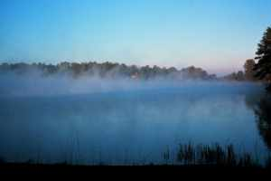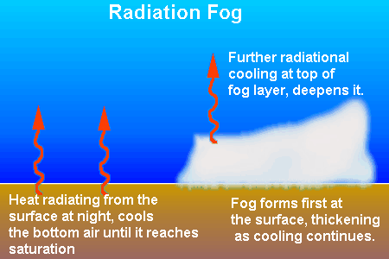
ภาพ 9.21 หมอกที่เกิดจากการแผ่รังสี
ที่มา : http://www.islandnet.com/~see/weather/almanac/arc2002/alm02sep.htm
ทำให้ไอน้ำเหนือพื้นผิวเกิดการกลั่นตัวกลายเป็นหมอกขึ้นหมอกชนิดนี้อาจเรยกอีกอย่างหนึ่งว่าหมอกพื้นดิน (Ground fog) มีระดับความสูงอยู่เหนือพื้นดินไม่เกิน 2 เมตร
2.2.2) หมอกพาความร้อนในแนวราบ (Advection fog) เป็นหมอกที่เกิดจากการมีมวลอากาศร้อนชื้นเคลื่อนตัวในแนวราบอยู่เหนือพื้นผิวที่เย็นโดยปกติมักปรากฏในแถบละติจูดสูง หรือ กรณีมวลอากาศชื้นและเย็นจากทะเลเข้ามากลายเป็นหมอกในภาคพื้นดิน
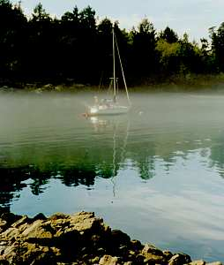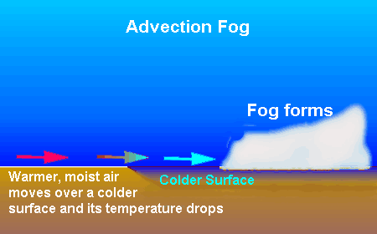
ภาพ 9.22 หมอกพาความร้อนในแนวราบ
ที่มา : http://www.islandnet.com/~ see/weather/almanac/arc2002/alm02sep.htm
2.2.3) หมอกตามลาดเขา (Upslope fog) เป็นหมอกที่เกิดขึ้นบริเวณแนวลาดเนินเขาโดยมวลอากาศชื้นเคลื่อนตัวมาปะทะลาดเขและจะเคลื่อนตัวสูงขึ้นอย่างช้าๆพร้อมกับการลดอุณหภูมิลงตามลำดับความสูงที่เพิ่มขึ้นจนกระทั่งไอน้ำกลั่นตัวกลายเป็นหมอกมักเกิดตามบริเวณภูเขา
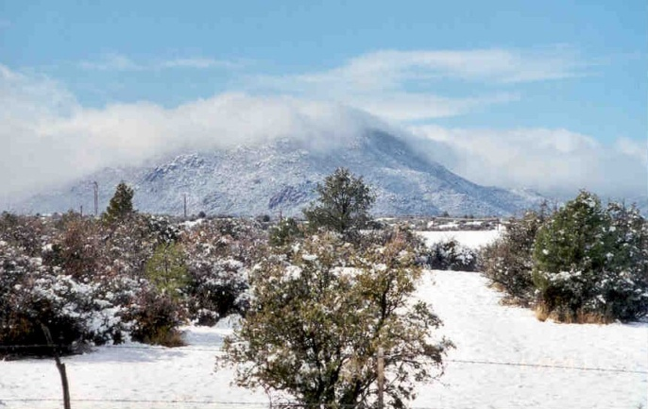
ภาพ 9.23 หมอกพาความร้อนในแนวราบ
ที่มา : http://meteo.pr.erau.edu/atlas/hyland_upslope_011301_prc.jpg
2.2.4) หมอกความกดอากาศ (Barometric fog) เป็นหมอกที่เกิดขึ้นเมื่อบริเวณพื้นดินมีความกดอากาศลดลงซึ่งมีผลทำให้อากาศขยายตัวออกและอุณหภูมิลดลงไปด้วยจนกระทั่งไอน้ำเกิดการกลั่นตัวสภาวะเช่นนี้จะพบในบริเวณหุบเขาขณะที่มีอากาศอยู่ในสภาพนิ่ง (Stagnant air)
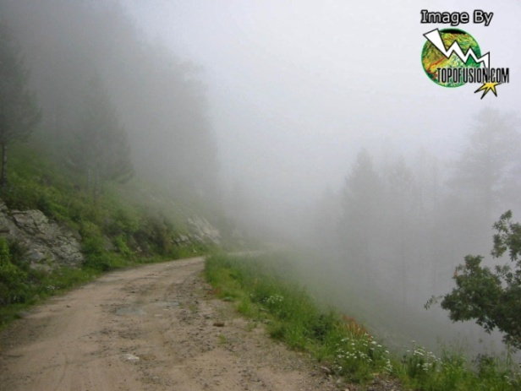

ภาพ 9.24 หมอกความกดอากาศ

ที่มา : http://www.topofusion.com/images/fog.jpg
2.2.5) หมอกผสม (Mixing fog) เป็นหมอกที่เกิดจากมวลอากาศร้อนชื้นเคลื่อนตัวมาผสมกับมวลอากาศเย็นชื้นบริเวณที่มีการรวมตัวระหว่างมวลอากาศทั้ง 2 จะลดอุณหภูมิจนกลั่นตัวกลายเป็นหมอก
2.2.6) หมอกผกผันตามสูง (Inversion fog) ซึ่งบางครั้งหมอกอาจเกิดขึ้นจากอุณหภูมิผกผันตามสูงแต่บางครั้งเมื่อที่ระดับความสูงจากพื้นดินประมาณ 200-600 เมตร ปกติในระดับความสูงนี้หมอกจะมีน้อยและเบาะบางแต่บางครั้งเมื่อมีระดับความสูงจากพื้นดินขึ้นไปหมอกจะมีความหมายหนาแน่นมากขึ้นและใกล้พื้นดินมีความหนาแน่นน้อยลง
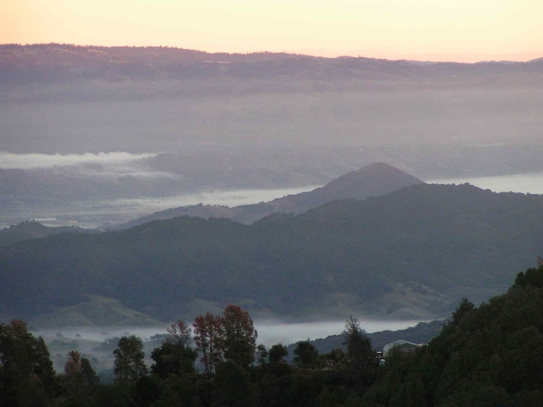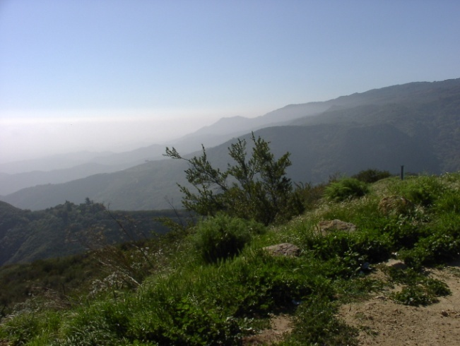
ภาพ 9.25 หมอกผกผันตามสูง
ที่มา : http://www.mall-net.com/today/inversion.html และ http://www.geog.ucsb.edu/~ted/fog/040315_%20213.jpg
แม้ว่าการเกิดหมอกจะมีหลากหลายแบบสิ่งที่ควรให้ความสนใจ คือ กระบวนการที่ทำให้เกิดมีหมอกหมอกที่เกิดขึ้นในเขตอากาศหนาวเย็นถ้าปกคลุมเขตอุตสาหกรรมจะมีความสำคัญมากที่ต้องคำนึงถึงเพราะจะส่งผลถึงปริมาณมลภาวะทางอากาศตามมาในลักษณะที่เรียกว่า หมอกควัน (Smog) ซึ่งมักเป็นหมอกที่เป็นอันตรายต่อสุขภาพเนื่องจากมีส่วนผสมของควันพิษจากโรงงานอุตสาหกรรม ส่วนในพื้นที่เขตร้อนหมอกควันจะไม่ค่อยปรากฏหรือมีโอกาสเกิดขึ้นน้อยกว่าเขตหนาวแต่อาจเกิดหมอกตะวันได้จากควันไฟหรือฝุ่น นอกจากนั้นหมอกยังส่งผลกระทบต่อการคมนาคมขนส่ง เช่น กรณีเกิดภาวะหมอกปกคลุมในทวีปยุโรปเมื่อวันที่ 20 ธันวาคม 2549 โดยเฉพาะที่ประเทศอังกฤษสนามบินฮีทโธรว์ แกตวิค และสนามบินสแตนสเต็ดได้ยกเลิกเที่ยวบินกว่า 200 เที่ยว ส่วนใหญ่เป็นเที่ยวบินในประเทศตั้งแต่ 20-22 ธ.ค. 2549ในช่วงเดียวกันระบบการคมนาคมอื่นๆกฌได้รับผลกระทบด้วยเช่น บริการเรือเฟอร์รี่ไปยังไอร์แลนด์ ส่วนที่นิวยอร์ก สหรัฐฯ สภาพหมอกจัดทำให้เจ้าหน้าที่ต้องปิดการจราจรในช่องแคบฮิวส์ตันทำให้เรือบรรทุกน้ำมันและปิโตรเคมีราว 35 ลำ ไม่สามารถผ่านเข้ามาเทียบท่า
9.4 น้ำค้างและน้ำค้างแข็ง
ลักษณะและรูปแบบการเกิดของน้ำค้าง มีดังนี้
9.4.1 น้ำค้าง เป็นรูปแบบหนึ่งของการกลั่นตัวของไอน้ำเมื่ออากาศที่ผิวพื้นเย็นลงจนมีอุณหภูมิต่ำกว่าจุดน้ำค้างเดิมแล้วไอน้ำก็จะกลั่นตัวเป็นหยดน้ำ เรียกว่าน้ำค้าง แต่จุดน้ำค้างนี้ต้องมีอุณหภูมิสูงกว่า 0 ⁰C หรือ 32 ⁰F ในคืนที่ท้องฟ้าแจ่มใสไม่มีเมฆและลมสงบพื้นดินจะเย็นตัวตามลงไปด้วยโดยกระบวนการนำความร้อนออกจากอากาศสู่พื้นดินอากาศจะเกิดกระบวนการถ่ายเทความร้อนระหว่างอากาศกับพื้นดินไปเรื่อยๆจนกระทั่งอุณหภูมิของอากาศลดลงถึงจุดน้ำค้างไอน้ำจะกลั่นตัวเป็นหยดน้ำเกาะอยู่บนพื้นผิวต่างๆพื้นผิวที่มีสีคล้ำจะมีหยดน้ำเกาะมากกว่าเนื่องจากสีคล้ำมีคุณสมบัติดูดกลืนความร้อนได้ดีกว่าสำหรับคืนที่มีลมพัดจะมีโอกาสเกิดน้ำค้างได้น้อยกว่าคืนที่มีลมสงบแม้ว่าอากาศจะแจ่มใสเหมือนกันก็ตามทั้งนี้เพราะลมเป็นตัวขวางกั้นไม่ให้อากาศสัมผัสกับพื้นผิวที่เย็น
9.4.2 น้ำค้างแข็ง เป็นกระบวนการที่อากาศระดับใกล้ผิวพื้นเย็นลงจนถึงอุณหภูมิของจุดน้ำค้างและกลั่นตัวเป็นหยดน้ำและยังคงลดลงอีกจนมีอุณหภูมิต่ำกว่าจุดน้ำค้างเดิมแล้วไอน้ำในอากาศเกิดการเปลี่ยนสถานะจากไอน้ำเป็นน้ำแข็งแล้วจับกันเป็นเกล็ด เรียกว่า “น้ำค้างแข็ง” ในลักษณะนี้จุดน้ำค้างต้องเท่ากับ 0 ⁰C หรือต่ำกว่าไอน้ำที่มีอยู่ในอากาศจะเปลี่ยนสถานะเป็นน้ำแข็งโดยตรงด้วยกระบวนการระเหิด (ถ้าไอน้ำกลั่นตัวเป็นน้ำแล้วแข็งตัวไม่เรียกว่าน้ำค้างแข็ง) มักพบในเขตอากาศหนาวหรือพื้นที่ยอดดอยที่มีอากาศหนาวเย็น
ขนาดของผลึกน้ำแข็งที่เกิดขึ้นโดยทั่วไปจะมีเส้นผ่าศูนย์กลางเล็กมากและปรากฏให้เห็นโดยเกาะบนวัตถุต่างๆเช่นเดียวกับน้ำค้างมีชื่อเรียกหลายอย่าง เช่น ฮอร์ฟรอสต์ (Hoar frost) น้ำแข็งสีขาว (White frost) ผลึกน้ำค้าง (Crystalline frost) น้ำค้างแข็งที่เกิดขึ้นในประเทศไทยมักพบในภาคเหนือและภาคตะวันออกเฉียงเหนือโดยภาคตะวันออกเฉียงเหนือเรียกตามภาษาท้องถิ่นว่า “แม่คะนิ้ง” หรือ “แมงคะนิ้ง” ส่วนภาคเหนือ เรียกว่า “เหมยขาบ”
ลักษณะอากาศก่อนการเกิดปรากฏการณ์น้ำค้างแข็งกรณีเกิดบนดอยอ่างข่างมีสิ่งบอกเหตุ คือ ตั้งแต่เช้าจดเย็นไม่มีเมฆเกาะกลุ่มหรือไหลผ่านบริเวณดอยอ่างข่างอากาศในช่วงเวลา 10.00-16.00 น. ร้อนมากกว่าปกติโดยอุณหภูมิอยู่ช่วง 28-38 องศาเซลเซียส จากนั้นอีกไม่เกินสัปดาห์น้ำบนยอดหญ้าจะเกิดภาวะน้ำค้างแข็งขึ้นทั้งนี้ช่วงที่น้ำค้างแข็งจะอยู่ในช่วงเวลา 5 ถึง 8 นาฬิกา จะพบน้ำค้างแข็งเกาะติดอยู่ตามต้นท้อและมีร่องการไหลเป็นเส้นจับตัวเป็นน้ำค้างแข็ง (ไทยรัฐ, ข่าว(ข้อมูลออนไลน์),2549)
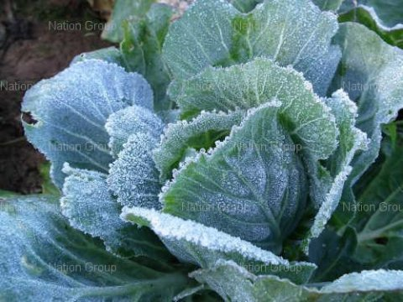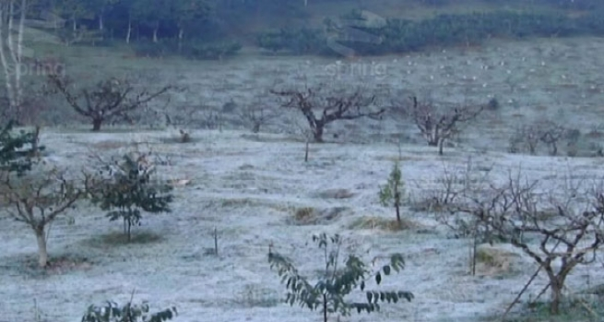
ภาพ 9.26 ปรากฏการณ์น้ำค้างแข็งบนดอยอ่างข่าง
ที่มา : http://www.thairath.co.th/news.php?section=agriculture&contect=30673
การเกิดแม่คะนิ้งหลายๆคนอาจให้ความสนใจเพราะแสดงถึงสภาพความหนาวเย็นของอากาศและมีลักษณะเป็นเกล็ดปกคลุมยอดหญ้าหรือผิวพื้นทำให้ดูน่ามองจนมีการนำมาประชาสัมพันธ์เพื่อการท่องเที่ยวแต่ในด้านการเกษตรนั้นการเกิดแม่คะนิ้งเป็นภาวะที่อากาศสร้างความเสียหายให้แก่พืชผักต่างๆเป็นจำนวนมากโดยอาจทำให้ข้าวที่กำลังออกรวงมีเมล็ดลีบ ส่วนพืชไร่ เช่น กาแฟ ก็จะชะงักการเจริญเติบโตหรือเกิดอาการใบไหม้ พืชผักก็จะมีใบหงิกงอ ไหม้เกรียม พืชล้มลุก เช่น ถั่วแดงหลวง เกิดอาการไหม้และตายภายใน 2-3 วัน ส่วนผลไม้ ได้แก่ กล้วย ทุเรียน มะพร้าว จะมีใบแห้งร่วงลงในที่สุดถ้าแม่คะนิ้งเกิดติดต่อกันยาวนานย่อมสร้างความเดือดร้อนแก่ชาวนา ขาวไร่ ชาวสวน
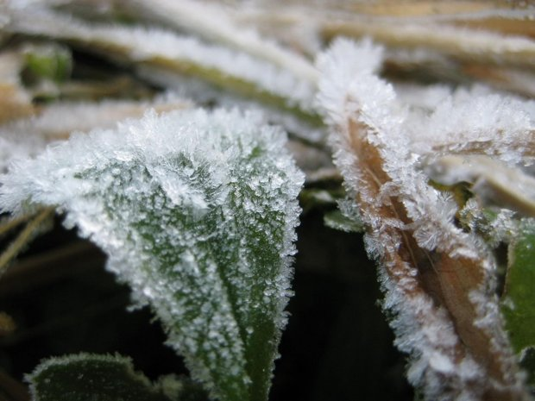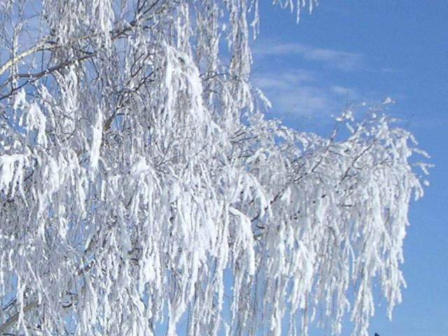
ภาพ 9.27 ผลึกน้ำค้างแข็ง (แม่คะนิ้ง) บนใบหญ้าบันทึกที่ภูเรือ จ.เลย ภาพ 9.28 ผลึกน้ำค้าง
ที่มา : http://www.connectteen.com/content/itemEv0209942.gif และ http://mypage.direct.ca/r/rseland/images/Frost/DSCN6661a.JPG
9.5 หยาดน้ำฟ้า
9.5.1 หยาดน้ำฟ้า (Precipitation) หมายถึง ไอน้ำที่อยู่ในรูปของเหลวหรือของแข็งในอากาศเกิดการกลั่นตัวและการระเหิดในอากาศจนมีขนาดใหญ่โตหรือน้ำหนักมากขึ้นจนอากาศไม่สามารถพยุงตัว (Hold) ไว้ได้แล้วตกลงสู่พื้นโลก การกลั่นตัวของไอน้ำในอากาศนั้นเกาะรวมกันเป็นเมฆจนกระทั่งหยดน้ำมีขนาดใหญ่และมีน้ำหนักมากจนอากาศไม่สามารถพยุงไว้ได้จึงตกลงมาพื้นผิวโลกในลักษณะฝน (Rain) หิมะ (Snow) ลูกเห็บ (Hail) เป็นต้น
พจนานุกรมศัพท์ภูมิศาสตร์ฉบับราชบัณฑิตยสถาน (2513 : 656) ให้ความหมายว่าน้ำในลักษณะของเหลวหรือของแข็งรูปผลึกหรือของแข็งอสัณฐาน (Amorphous) ซึ่งเกิดจากก้อนเมฆบนท้องฟ้าแล้วตกลงมายังพื้นโลก เช่น ฝน หิมะ ลูกเห็บ ฯลฯ หรือน้ำที่ตกลงจากฟ้าลงสู่ดินไม่ว่าจะมีภาวะเป็นน้ำหรือน้ำแข็ง เช่น ฝนละออง ฝนธรรมดา หิมะ และลูกเห็บ ลักษณะของหยาดน้ำฟ้าดังกล่าวแล้วแตกต่างไปจากเมฆ หมอก น้ำค้าง น้ำค้างแข็ง และไอน้ำหรือน้ำแข็งในรูปอื่นๆตรงที่หยาดน้ำฟ้าจะต้องตกจากบรรยากาศถึงพื้นดินการวัดปริมาณของหยาดน้ำห้าใช้เครื่องมือแบบเดียวกันกับการวัดฝน ดังนั้นเนื้อหาที่จะกล่าวถึงในเอกสารนี้คำว่าหยาดน้ำฟ้าจะเน้นเนื้อหาที่เกี่ยวกับฝน (Rain) เป็นสำคัญ
9.5.2 กระบวนการหยาดน้ำฟ้า ก่อนการเกิดฝนจะต้องเกิดเมฆก่อน (เมฆบางชนิดเท่านั้นที่ทำให้เกิดฝน) เม็ดน้ำที่ก่อเป็นฝนได้นั้นมีขนาดเส้นผ่าศูนย์กลางตั้งแต่ 2 มิลลิเมตร ซึ่งต้องใช้เม็ดเมฆจำนวนมหาศาลเพราะเม็ดเมฆมีเส้นผ่าศูนย์กลางเพียง 0.01-0.02 มิลลิเมตรหรือเท่ากับ (10-20 ไมครอน) เพื่อให้ได้เม็ดฝน 1 เม็ด อาจต้องใช้เม็ดเมฆถึงจำนวน 1,000,000 เม็ดรวมกันแต่ขนาดเม็ดฝนที่ตกเป็นหยาดน้ำฟ้านั้นมีขนาดตั้งแต่ 0.5 มิลลิเมตรขึ้นไป (ถ้าตกเป็นบริเวณกว้างอาจมีขนาดเล็กกว่า)
เมื่อพิจารณากระบวนการควนแน่นในการเกิดเป็นเม็ดฝน ประมาณว่าเม็ดเมฆที่จะรวมตัวกันเป็นเมฆฝนอาจต้องใช้เวลานานเป็นวัน (แต่ในสภาพจริงแล้วพบว่าเม็ดฝนอาจเกิดขึ้นได้ในเวลานานเพียง 1-2 ชั่วโมงหลังการก่อตัวของเมฆ) แสดงว่ากระบวนการควบแน่นเพียงอย่างเดียวอาจช้าเกินไปที่จะก่อให้เกิดฝน ดังนั้นบรรยากาศจึงมีกระบวนการอื้นเพื่อช่วยเร่งให้เกิดเม็ดเมฆต่างๆให้รวมตัวกันเร็วขึ้นภายหลังกระบวนการควบแน่นซึ่งมีกระบวนการรวมตัวของน้ำในอากาศที่สำคัญ ได้แก่
1) กระบวนการเบอร์เจอร์รอน-ฟินดีสเซน (Bergeron-Findeisen process) อธิบายว่า เมฆจะไม่เปลี่ยนสภาพเป็นน้ำแข็งที่ 0 องศาเซลเซียส ซึ่งน้ำที่มีอุณหภูมิต่ำกว่า 0 องศาเซลเซียสจะยังคงสภาพอยู่ในรูปของเหลว เราเรียกว่า น้ำเย็นจัดต่ำกว่าจุดเยือกแข็ง (Supercooled water) หากทำให้อากาศเกิดการปั่นป่วนขึ้นน้ำเย็นที่ต่ำกว่าจุดเยือกแข็งจะสามารถเปลี่ยนสภาพกลายเป็นผลึกน้ำแข็งอย่างรวดเร็วและเม็ดเมฆที่เป็นน้ำที่เย็นจัดต่ำกว่าจุดเยือกแข็งสามารถควบแน่นได้บน นิวคลีไอเยือกแข็ง (Freezing nuclei) ดังนั้นในสภาพธรรมชาติการควบแน่นของเม็ดเมฆจะกลายเป็นผลึกน้ำแข็งได้จะต้องอาศัยนิวคลีไอ (Neclrece) เยือกแข็ง อย่างไรก็ตามปริมาณเม็ดเมฆที่เป็นนิวคลีไอเยือกแข็งมีน้อยจะมีประสิทธิภาพให้เม็ดเมฆเกิดการควบแน่นได้นั้นต้องมีอุณหภูมิต่ำถึง -10 องศาเซลเซียส หรือต่ำกว่านี้เมื่อมีผลึกน้ำแข็งเกิดขึ้นผลึกน้ำแข็งจะดึงเอาไอน้ำที่เกิดขึ้นรอบๆเม็ดเมฆเข้าไปรวมตัวกันทำให้ผลึกน้ำแข็งจะค่อยๆใหญ่ขึ้น

บางครั้งพบว่าผลึกน้ำแข็งมีขนาดเส้นผ่าศูนย์กลาง 200-300 ไมโครเมตร ภายในระยะเวลาเพียง 2-3 นาที ในขณะที่เมฆจะมีอัตราการระเหยมากขึ้นเพื่อชดเชยปริมาณน้ำที่สูญเสียไป ทั้งนี้เนื่องจากผลของความดันไอน้ำอื่นตัวเหนือผิวน้ำมีค่ามากกว่าความดันไอน้ำเหนือน้ำแข็งนั่นเอง เมื่อผลึกน้ำแข็งมีขนาดเพิ่มขึ้นน้ำหนักย่อมเพิ่มมากขึ้นและจะค่อยๆเคลื่อนตัวลงมาสู่พื้นดิน ขณะที่เคลื่อนตัวลงมาผลึกน้ำแข็งจะเข้าเกาะรวมกันเป็นก้อนใหญ่มากขึ้น เนื่องจากผลึกน้ำแข็งไปชนกับเม็ดเมฆหรือผลึกน้ำแข็งอื่นทำให้มีการควบแน่นหรือรวมตัวกันมากขึ้นแต่ในบางครั้งการเคลื่อนที่ของอากาศอาจทำให้ผลึกน้ำแข้งแตกออกจากกัน ซึ่งชิ้นส่วนที่แตกออกก็จะไปรวมตัวกันสร้างผลึกน้ำแข็งอันใหม่ขึ้นมาเป็นลูกโซ่ทำให้ผลึกน้ำแข็งมีปริมาณเพิ่มขึ้นผลึกน้ำแข็งที่ใหญ่ขึ้นด้วยกระบวนการดังกล่าว เรียกว่า เกล็ดหิมะ (Snowflakes) เมื่อผลึกน้ำแข็งหรือเกล็ดหิมะตกลงมาถ้าบรรยากาศเหนือพื้นดินมีอุณหภูมิสูงกว่า 4 องศาเซลเซียส เกล็ดหิมะเหล่านี้จะกลายเป็นน้ำก่อนถึงพื้นดิน ดังนั้นหยาดน้ำฟ้าจึงตกลงมาเป็นเม็ดฝน
2) กระบวนการชนกันและรวมตัวกัน (Collision-coalescence process) กระบวนการนี้เป็นกลุ่มเมฆที่มีอุณหภูมิสูงกว่า 0 องศาเซลเซียสโดยเฉพาะเมฆที่เกิดในเขตร้อนสามารถที่จะกลายเป็นฝนได้ถึงแม้ว่ายอดเมฆจะมีอุณหภูมิไม่ถึงจุดเยือกแข็ง จึงสันนิษฐานว่าน่าจะมีกลไกชนิดอื่นที่เป็นสาเหตุของการเกิดฝนเมื่ออุณหภูมิของเมฆสูงกว่าจุดเยือกแข็ง วิธีการนี้ตั้งสมมุติฐานว่าในเมฆมีเม็ดน้ำเล็กๆขนาดที่แตกต่างกันที่สามารถกลายเป็นเม็ดน้ำที่เป็นหยาดน้ำฟ้าได้ โดยหยาดน้ำฟ้าที่เกิดขึ้นนั้นเม็ดน้ำต้องมีขนาดใหญ่กว่ามาก (Giant condensation nuclei) เช่น เกลือทะเล มีอนุภาคที่สามารถดูดความชื้นและดึงเอาไอน้ำจากอากาศได้ดีแม้ว่าความชื้นสัมพัทธ์จะต่ำกว่า 100% และไอน้ำที่มาควบแน่นบนอนุภาคของเกลือทะเลจะโตขึ้นอย่างรวดเร็วการรวมตัวของน้ำในอากาศ ภาวะที่น้ำในอากาศเกิดการกลั่นตัวและรวมตัวกันจนมีขนาดใหญ่โตขึ้นเรียกว่า Coalescence ซึ่งมีปัจจัยสำคัญที่ทำให้เกิดการรวมตัวกันดังนี้
2.1) การชนกันของก้อนเมฆ เมื่ออากาศเกิดการแปรปรวนขึ้นละอองน้ำเล็กๆแต่มีขนาดที่แตกต่างกันจะวิ่งชนกันโดยการเคลื่อนที่ของเม็ดละอองน้ำมีความเร็วที่แตกต่างกันตามขนาด เมื่อชนกับละอองน้ำอื่นมากขึ้นย่อมสามารถรวมตัวกับละอองอื่นๆได้มากขึ้นทำให้มีขนาดโตมากขึ้นด้วยเมื่อมีขนาดมากจนอากาศรับน้ำหนักไม่ไหวก็ตกลงมาเป็นหยาดน้ำฟ้า
เนื่องจากอนุภาคภายในก้อนเมฆมีขนาดที่แตกต่างกันอนุภาคเหล่านี้จะตกลงมาในอัตราเร็วที่ต่างกันและมีโอกาสที่อนุภาคต่างๆเหล่านี้จะเกิดการชนกันขึ้น เมื่อชนกันอนุภาคที่ใหญ่กว่าจะดึงเอาอนุภาคที่เล็กกว่ามารวมเข้าไว้ในขณะที่เคลื่อนตัวลงมาเม็ดน้ำยิ่งมีขนาดโตขึ้นเท่าใดประสิทธิภาพในการรวมเอาเม็ดน้ำที่เล็กกว่าเข้าไปก็มีมากยิ่งขึ้น กระแสลมที่ไหลขึ้นก็มีผลต่อกระบวนการนี้ด้วยโดยจะทำให้เม็ดน้ำนี้หมุนวนและมีการชนกันพร้อมกับการรวมตัวกันมากขึ้นเมื่อเม็ดฝนตกลงมาด้วยอัตราเร็ว 30 กิโลเมตรต่อชั่วโมง ความเร็วของการตกจะทำให้เม็ดฝนแตกออกจากกัน โดยทั่วไปเม็ดฝนที่มีขนาดเส้นผ่าศูนย์กลางเล็กกว่า 0.5 มิลลิเมตร จะมีอัตราการตกลงด้วยความเร็ว 6 กิโลเมตรต่อชั่วโมง ส่วนเม็ดฝนที่มีขนาดเส้นผ่าศูนย์กลางประมาณ 5 มิลลิเมตร จะมีอัตราการตกลงด้วยความเร็วประมาณ 32 กิโลเมตรต่อชั่วโมง

ภาพ 9.29 ลักษณะผลึกของเม็ดน้ำในกระบวนการเกิดหยาดน้ำฟ้า
2.2) ฟ้าแลบ (Lightning) ไอน้ำในอากาศมีทั้งประจุบวกและลบซึ่งทำให้ละอองน้ำดูดและผลักดันกัน ผลการดูดเอาประจุที่ต่างกันเข้ามาทำให้เกิดการรวมตัวกันขึ้นเป็นเม็ดน้ำที่โตขึ้น นอกจากนั้นฟ้าแลบยังทำให้โมเลกุลของออกซิเจนและไนโตรเจนในอากาศรวมตัวกันเป็นไนตรัสออกไซด์และไนโตรเจนไดออกไซด์ ซึ่งเป็นสารที่มีคุณสมบัติในการดูดน้ำทำให้ละอองไอน้ำมาเกาะรวมตัวกันได้ดีจนกลายเป็นเม็ดน้ำที่มีขนาดใหญ่และมีน้ำหนักจนอากาศไม่สามารถพยุงไว้ได้
2.3) ผลึกน้ำแข็ง เมื่อระดับสูงเพิ่มขึ้นจากพื้นดินอากาศจะลดอุณหภูมิลงและอาจมีระดับที่มีอุณหภูมิต่ำกว่า 0 องศาเซลเซียส ทำให้ละอองน้ำในอากาศเกิดการแข็งตัวและลอยปนกับไอน้ำผลึกน้ำแข็งนี้สามารถดูดเอาไอน้ำที่ลอยอยู่เข้ามารวมตัวกันได้จนกลายเป็นเม็ดน้ำขนาดใหญ่จนอากาศไม่สามารถพยุงตัวได้จึงตกลงมาเป็นฝน
จากที่กล่าวมาจะเห็นได้ว่ากระบวนการเกิดหยาดน้ำฟ้าในบรรยากาศ กระบวนการสร้างผลึกน้ำแข็งเกิดขึ้นก่อนกระบวนการเกาะรวมตัวเข้าหลังจากนั้นกระบวนการทั้งสองจะดำเนินไปพร้อมๆกันส่วนในกลุ่มเมฆที่มีอุณหภูมิสูงกว่า 0 องศาเซลเซียส กระบวนการชนและการเกาะรวมกันเป็นกระบวนการเดียวเท่านั้นที่เป็นสาเหตุการเกิดหยาดน้ำฟ้าในเขตร้อน กล่าวได้ว่ากระบวนการเกิดหยาดน้ำฟ้าค่อนข้างมีความซับซ้อน อย่างไรก็ตามพอสรุปขั้นตอนของกระบวนการเกิดหยาดน้ำฟ้าดั้งนี้
1) อากาศชื้นและมีสิ่งปนเปื้อนหรือสารแขวนลอยอยู่
2) อากาศร้อนและลอยตัวสูงขึ้น
3) อากาศขยายตัวและเย็นตัวลง
4) อากาศอิ่มตัวและเกิดการกลั่นตัวและควบแน่น
5) หยดน้ำหรือผลึกน้ำแข็งเจริญเติบโตรวมตัวกันจนอากาศไม่สามารถพยุงไว้ได้
6) เกิดเป็นหยาดน้ำฟ้า
9.5.3 ประเภทของการเกิดหยาดน้ำฟ้า จำแนกตามลักษณะการเกิด 3 ลักษณะดังนี้
1) การพาความร้อน (Convection Precipitation) เป็นฝนที่เกิดจากการระเหยของไอน้ำและการลอยตัวขึ้นของอากาศร้อนในแนวดิ่ง ในเวลากลางวันพื้นดินได้รับความร้อนจากแสงอาทิตย์ทำให้มวลอากาศที่ปกคลุมพื้นผิวลอยตัวสูงขึ้นแหละไม่เสถียรภาพ เมื่อลอยตัวสูงขึ้นไอน้ำจะกลั่นตัวเป็นเมฆในแนวตั้ง (Convective cloud) ได้แก่ เมฆคิวมูลัส ถ้ามีปริมาณไอน้ำมากๆก็จะพัฒนากลายเป็นเมฆคิวมูโลนิมบัสและตกลงมาเป็นฝนหรือหิมะซึ่งอาจมีลูกเห็บ ฝนที่เกิดจากการพาความร้อนนั้นมักเกิดในฤดูร้อน (เมษายน-พฤษภาคม) และตกในบริเวณแคบๆมีช่วงระยะเวลาการตกสั้น มักเรียกว่า “ฝนพายุฟ้าคะนอง” เพราะเมื่อฝนตกจะมีฟ้าคะนองร่วมด้วยเสมอ
2) ฝนปะทะภูเขา (Orographic Precipitation) เกิดจากการที่อากาศเคลื่อนที่ไปปะทุภูเขาหรือสิ่งที่กีดกั้นทางลม เมื่อกระแสลมพัดพาเอาอากาศที่มีความชื้นเคลื่อนที่เข้ามาปะทะพื้นที่ที่มีความลาดชันอากาศนั้นจะถูกผลักดันให้ลอยตัวสูงขึ้น (Upward motion) ตามลาดชันนั้น เมื่ออากาศลอยตัวสูงขึ้นอากาศจะขยายตัวและลดอุณหภูมิตามกระบวนการอะเดียแบติกจนถึงจุดหนึ่งไอน้ำที่มีอยู่ในอากาศจะเกิดการกลั่นตัวเป็นเมฆ (การก่อตัวของไอน้ำจะกลายเป็นเมฆนิมโบสเตรตัส) และเกิดฝนตกลงมาในบริเวณแนวปะทะหรือด้านหน้าเขา (Windward side) ทั้งนี้ความรุนรงของฝนที่ตกนั้นขึ้นอยู่กับกระแสลมที่พัด ถ้ากระแสลมมีลักษณะหมุนวน (Cyclonic) และมีกำลังแรงหรือการยกตัวเป็นไปอย่างรวดเร็วจะเกิดฝนตกหนัก ส่วนบริเวณที่อยู่ด้านหลังเขาจะมีปริมาณฝนเฉลี่ยน้อยกว่าพื้นที่ทางด้านต้านลมเกิดพื้นที่อับฝน (Rain-shadow)

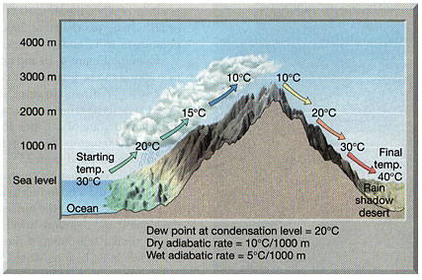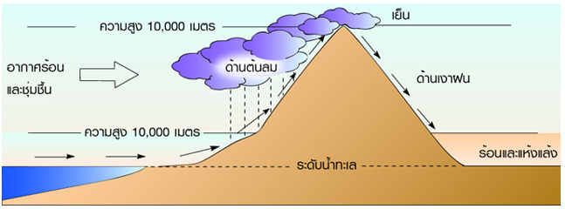
ภาพ 9.30 ฝนที่เกิดจากลมปะทะภูเขา
ที่มา : http://geography.sierra.cc.ca.us/booth/California/2_atmosphere/orographic_lifting.jpg
และ http://www.cnr.vt.edu/boyer/geog1014/TOPICS/103Topo/rain/rain.html
ฝนปะทะภูเขาในประเทศไทยพบในช่วงมรสุมตะวันตกเฉียงใต้ลมที่พัดมาจากมหาสมุทรอินเดียผ่านอ่าวเบงกอลเข้ามาเกิดปะทะตามแนวเทือกเขาตะนาวศรีทิวเขานครศรีธรรมราชและบรรทัดทำให้มีฝนตกมากในจังหวัดระนอง พังงา ภูเก็ต กระบี่ ตรัง และสตูล ส่วนด้านหลังเขามีฝนตกน้อย ได้แก่ จังหวัดเพชรบุรีและตาก เมื่อพัดผ่านอ่าวไทยเข้าสู่ภาคตะวันออกจะปะทะกับเทือกเขาจันทบุรีและบรรทัดทำให้มีฝน
ตกมากในจังหวัด ระยอง จันทบุรี และตราด จังหวัดนครราชสีมา ชัยภูมิ และบางพื้นที่ของบุรีรัมย์เป็นเขตเงาฝน (พื้นที่ที่เป็นเงาฝนในประเทศไทยนั้นอาจได้รับน้ำฝนได้ถ้ามีฝนที่เกิดจากหย่อมความกดอากาศต่ำหรือดีเปรสชัน พัดเข้ามา)
ภาพ 9.31 เขตฝนปะทะภูเขาในเกาะสุมาตราและชายฝั่งแหลมญวน
ที่มา : http://www.uee.kyoto-u.ac.jp/english/laboratory/enviro_info/enviro_info.htm
และ http://rst.gsfc.nasa.gov/Sect14/Sect14_1d.html
3) ฝนแนวปะทะอากาศ (Front) เกิดขึ้นเนื่องมาจากมวลอากาศ 2 กลุ่ม ที่มีอุณหภูมิและความกดอากาศแตกต่างกันเคลื่อนที่มาพบกันซึ่งเกิดใน 2 ลักษณะ คือ Cold front ซึ่งเกิดจากมวลอากาศที่เย็นกว่าและหนักกว่าเคลื่อนที่เข้ามาผ่านมวลอากาศซึ่งอุ่นกว่าโดยมวลอากาศเย็นจะช้อนให้อากาศที่อุ่นกว่าลอยตัวสูงขึ้นและไหลเข้าแทนที่มวลอากาศซึ่งอุ่นกว่าเมื่อลอยตัวขึ้นจะเกิดการเย็นตัวลงจนถึงอุณหภูมิจุดน้ำค้างก็จะเกิดการกลั่นตัวเป็นหยดน้ำส่วนแบบที่สองคือแบบ Worm front เกิดจากมวลอากาศอุ่นเคลื่อนที่ผ่านบริเวณที่มีมวลอากาศเย็นทำให้มวลอากาศอุ่นลอยตัวเหนือมวลอากาศเย็นและเกิดการเย็นตัวลงเมื่อถึงอุณหภูมิจุดน้ำค้างก็จะเกิดการกลั่นตัวเป็นหยดน้ำการเกิดฝนในลักษณะนี้จะทำให้เกิดมีฝนตกเป็นบริเวณกว้าง
9.5.4 ประเภทของหยาดน้ำฟ้า การเกิดหยาดน้ำฟ้าประกอบด้วยกระบวนการต่างๆหลายกระบวนการซึงบางกระบวนการค่อนข้างซับซ้อน บางกระบวนการเปลี่ยนสถานะจากรูปแบบเดิมในขณะที่กำลังเคลื่อนที่ลงสู่พื้นดินตามลักษณะและสภาวะอากาศนั้นๆประเภทของหยาดน้ำฟ้าที่สำคัญ ได้แก่
1) ฝน (Rain) คือ ละอองน้ำบนฟ้าที่รวมตัวกันจนมีขนาดเส้นผ่าศูนย์กลาง 0.1-5 ม.ม. แล้วมีน้ำหนักมากกว่าแรงดันอากาศที่พัดเอาไอน้ำขึ้นไปแล้วตกลงมาในรูปของหยดน้ำถ้าเส้นผ่าศูนย์กลางมีขนาดน้อยกว่า 0.5 ม.ม. เรียกว่าฝนละอองหรือฝนปรอย (Dizzle) มีขนาดเล็กมากเส้นผ่าศูนย์กลางมีขนาด 0.1-0.5 ม.ม. เนื่องจากมีขนาดเล็กมากจึงดูเหมือนว่าเม็ดฝนลอยอยู่ในอากาศทั้งนี้ฝนละอองมีปริมาณการตกน้อยกว่า 1 ม.ม. ต่อชั่วโมง เส้นที่ลากผ่านไปยังบริเวณต่างๆที่มีปริมาณน้ำฝนตกเท่ากัน เรียกว่า ไอโซเฮต (Isohyte) ฝนเกิดขึ้นแบ่งออกเป็นฝนชนิดต่างๆ คือ ฝนพาความร้อนฝนภูเขา ฝนพายุ ฝนฟ้าคะนอง ฝนแนวปะทะอากาศ เป็นต้น
2) ฝนน้ำแข็ง (Sleet) ถ้าเม็ดฝนตกผ่านชั้นบรรยากาศที่มีอุณหภูมิลดต่ำถึงจุดเยือกแข็งทำให้ฝนเกิดการแข็งตัวหรืออาจหมายถึง ฝนปนหิมะ ฝนน้ำแข็งเกิดในสภาพที่อุณหภูมิของอากาศเป็นแบบผกผัน (ซึ่งแสดงว่าอากาศที่เกิดฝนน้ำแข็งนี้ค่อนข้างไม่ปกติ) โดยฝนที่ตกลงมาก่อนถึงพื้นดินจะเปลี่ยนแปลงเป็นของแข็งเนื่องจากอุณหภูมิของอากาศใกล้ผิวดินลดลงต่ำกว่าจุดเยือกแข็งการเกิดฝนน้ำแข็งหากเม็ดฝนมีขนาดเล็กหรือฝนปรอยแต่ตกลงมาคล้ายกับฝนน้ำแข็งเรียกว่า กลาซ (Glaze) เมื่อตกถึงพื้นดินจะเห็นคล้ายเป็นแผ่นน้ำแข็งบางๆปกคลุมบนพื้นดิน

3) หิมะ (Snow) เป็นหยาดน้ำฟ้าที่ตกลงมาในรูปผลึกน้ำแข็งเนื่องจากไอน้ำในอากาศกลั่นตัวแล้วเปลี่ยนเป็นผลึกน้ำแข็งซึ่งการเปลี่ยนเป็นผลึกน้ำแข็งของไอน้ำเกิดที่อุณหภูมิใกล้จุดเยือกแข็งหรือต่ำกว่ามักเกิดในบริเวณที่มีอากาศอบอุ่นและอากาศหนาวผลึกน้ำแข็งมีรูปร่างต่างๆมากมาย เช่น ทรงกระบอก ทรงแบน ทรงรี แต่ส่วนใหญ่มีรูปร่างเป็นผลึกน้ำแข็ง 6 เหลี่ยม
4) ลูกเห็บ (Hail) หมายถึง หยาดน้ำฟ้าที่ตกลงมาในลักษณะเป็นก้อนน้ำแข็งมีเส้นผ่าศูนย์กลางระหว่าง 5-10 มิลลิเมตร (0.2-2.0 นิ้ว) บางครั้งอาจมีขนาดโตกว่าและอาจตกลงมาเป็นก้อนๆหรือเกาะรวมกันเป็นก้อนขรุขระในประเทศไทยมักเกิดขึ้นในช่วงที่มีพายุฟ้าคะนองในฤดูร้อน (เดือนกุมภาพันธ์จนถึงเดือนพฤษภาคม) โดยเฉพาะในภาคเหนือและภาคตะวันออกเฉียงเหนือแต่ไม่ค่อยพบในภาคใต้
ลูกเห็บเป็นน้ำแข็งที่เกาะตัวกันเป็นก้อนมีเส้นผ่าศูนย์กลางตั้งแต่ 5 มิลลิเมตรขึ้นไป(โดยทั่วไปพบขนาดระหว่าง 5-50 มิลลิเมตรหรือบางครั้งอาจใหญ่กว่า) มีลักษณะกลมแข็งเกิดจากเมฆคิวมูโลนิมบัสซึ่งเป็นเมฆที่ก่อตัวในแนวดิ่งจนเกิดเป็นพายุฟ้าคะนองกระบวนการเกิดมีสาเหตุมาจากกระแสลมที่ยกตัวขึ้นและจมลงอย่างรุนแรงขณะการก่อตัวของเมฆคิวมูโลนิมบัสจนกระทั่งอุณหภูมิยอดเมฆต่ำกว่า -60 ถึง 80 องศาเซลเซียสจึงทำให้เกิดลูกเห็บตกได้โดยในขณะที่มวลอากาศร้อนลอยตัวขึ้นสู่ระดับสูงอย่างรวดเร็วแม้ว่าระยะนี้จะไม่เกิดฝนแต่ในส่วนบนของมวลอากาศที่ยกตัวจะมีอุณหภูมิลดลงถึงจุดเยือกแข็งไอน้ำจะเกิดการกลั่นตัวเปลี่ยนสถานะเป็นหยดน้ำด้วยการคายความร้อนแฝงขณะที่ความรุนแรงในการยกตัวของมวลอากาศทำให้อุณหภูมิลดลงอย่างรวดเร็วกว่าปกติซึ่งมีความเร็วของการยกตัวประมาณ 95-100 กิโลเมตรต่อชั่วโมงความเร็วนี้จะยกเม็ดน้ำแข็งให้ลอยขึ้นสะสมเป็นก้อนใหญ่ขึ้นและเม็ดน้ำแข็งนี้จะวนเวียนขึ้นลงๆไปเรื่อยๆทำให้เม็ดน้ำสะสมเป็นก้อนน้ำแข็งเพิ่มเป็นชั้นๆคล้ายหัวหอม จนกระทั่งเมื่อเม็ดน้ำแข็งนี้ใหญ่ขึ้นและหนักเกินกว่ากระแสอากาศจะพยุงไว้ได้จึงตกลงมาเป็นลูกเห็บ

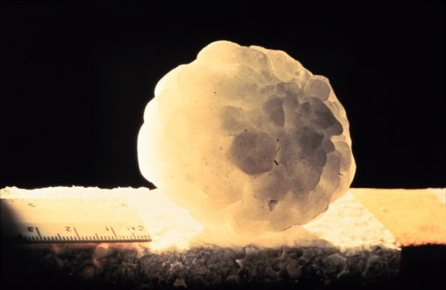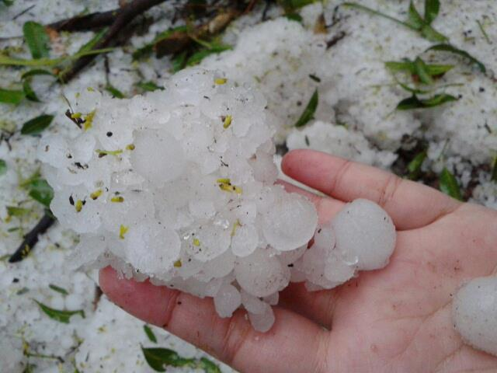
ภาพ 9.32 ลูกเห็บ
ที่มา : http://www.physicalgeography.net/fundamentals/8f.html และ http://www.torro.org.uk/TORRO/php/photo.php?photo id=63&start=0
5) ไรม (Rime) เป็นน้ำแข้งที่จับวัตถุต่างๆในบริเวณที่มีอากาศหนาวจัดคล้ายน้ำข้างแข็งแต่มีความหนาและแข็งมากกว่าลักษณะเป็นเม็ดหรือผลึกสีขาวขุ่นเกิดจากละอองน้ำขนาดเล็กในอากาศหรือหมอกที่เย็นจัดกว่าจุดเหยือกแข็งตกลงมาสัมผัสกับวัตถุที่เย็นจัดในบริเวณที่โล่งแจ้งแล้วแข็งตัวอย่างรวดเร็วเม็ดน้ำแข็งที่เกาะจับวัตถุนั้นจะมีความหนาแน่นมากหรือน้อยขึ้นอยู่กับปริมาณไอน้ำที่มีอยู่ในอากาศ
9.5.4 การตรวจวัดปริมาณหยาดน้ำฟ้า การตรวจวัดปริมาณหยาดน้ำฟ้าในประเทศไทยมักเน้นวัดปริมาณน้ำฝนเพื่อดูการกระจายที่เกิดขึ้นในช่วงเวลาใดเวลาหนึ่งหรือสถานที่ใดสถานที่หนึ่งแล้ววิเคราะห์เพื่อนำข้อมูลไปประกอบการวางแผน เช่น การเกษตร การก่อสร้าง-ถนน การชลประทาน ฯลฯ ประเทศไทยกำหนดตรวจวัดปริมาณน้ำฝนเป็นรายวันหรือ 24 ชม. โดยใช้ปริมาณน้ำในรอบวันจาก 07.00 น. ของวันหนึ่งจนถึง 07.00 น. ของวันรุ่งขึ้น เช่น ปริมาณน้ำฝนของวันที่ 25 มกราคม 2549 หมายถึง ปริมาณน้ำฝนที่ตรวจวัดได้ในระหว่างเวลา 07.00 น. ของวันที่ 25 มกราคม 2549 ถึง 07.00 น. ของวันที่ 26 มกราคม 2549 หน่วยที่ใช้เป็นมิลลิเมตร
การตรวจวัดปริมาณน้ำฝนนิยมตรวจวัดจากความสูงของน้ำฝนที่ตกลงมาในหน่วยพื้นที่หนึ่ง (Depth) โดยมีข้อมูลตกลงว่าปริมาณน้ำฝนที่ตกลงมายังไม่มีการระเหยขึ้นสู่บรรยากาศหรือไหลซึมลงสู่พื้นดินปริมาณน้ำฝนที่ตกลงสู่พื้นดินในครั้งหนึ่งๆนั้นถ้าตกลงมาในบริเวณกว้างก็จะมีปริมาณน้ำฝนมากถ้าตกลงในบริเวณแคบก็มีปริมาณน้ำฝนน้อยบนพื้นที่แห่งหนึ่งที่ฝนตกสม่ำเสมอกันทั่วบริเวณความสูงของปริมาณน้ำฝนบนพื้นที่นั้นจะเท่ากันตลอด ฉะนั้นการตรวจวัดปริมาณน้ำฝนจึงใช้การวัดความสูงของระดับน้ำฝนที่ตรวจวัดได้บนภาชนะที่รองรับโดยการวัดปริมาณน้ำฝนประเทศไทยใช้หน่วยเป็นมิลลิเมตร (ม.ม.) แต่บางประเทศอาจใช้หน่วยเป็นนิ้ว เช่น ประเทศอังกฤษ เครื่องมือตรวจวัดปริมาณน้ำฝนแบ่งออกเป็น 2 ประเภท คือ ชนิดที่ตรวจวัดแบบไม่ต่อเนื่องกับชนิดที่ตรวจวัดแบบต่อเนื่องที่นิยมใช้งานมีดังนี้
1) ชนิดที่ตรวจวัดแบบไม่ต่อเนื่อง (Non-recording rain gauge) กล่าวคือตรวจวัดเฉพาะปริมาณน้ำฝนรวมที่ตกลงมาแต่ละครั้งเท่านั้นไม่สามารถตรวจวัดข้อมูลอย่างต่อเนื่องตามช่วงเวลาได้ที่นิยมใช้เป็นเครื่องมือมาตรฐานในสถานีตรวจอากาศ คือ เครื่องมือตรวจวัดปริมาณน้ำฝนมาตรฐาน (Rain gauge) หรือเครื่องมือตรวจวัดปริมาณน้ำฝนแบบถ้วยตวงเป็นเครื่องมือที่มีลักษณะเป็นถังกลมรูปทรงกระบอกทำด้วยโลหะที่ไม่เป็นสนิม (เช่น เหล็กเคลือบหรือทองแดงที่ไม่เป็นสนิม หรือสังกะสีอย่างหนา เป็นต้น) จำนวนสองชิ้นวางซ้อนกันชั้นในเป็นชั้นรองน้ำฝนปากด้านในของถังใบนอกทำเป็นกรวยให้น้ำฝนไหลลงไปยังถังชั้นในขนาดของถังแบบมาตรฐานนี้มีเส้นผ่าศูนย์กลางของปากถังชั้นนอกกว้าง 20 ซม. ยาว 50 ซม. (คิดเป็นพื้นที่รับน้ำฝน = $π$(20)²/4 = 324.29 cm² (ลบ.ซม.)) โดยวางปากถังให้อยู่บนพื้นผิวเรียบและสูงจากพื้นดินประมาณ 80 ซม. ทั้งนี้ไม่ควรตั้งสูงเกิน 1 เมตร และอยู่ในที่โล่งแจ้งการวัดปริมาณน้ำฝนใช้วัดด้วยถ้วยตวงขนาดเส้นผ่าศูนย์กลาง 6.4 ซม. (คิดเป็นพื้นที่ผิวน้ำในกระบอกถ้วยตวง = π(6.4)²/4 = 32.15 cm² (ลบ.ซม.)หรือคิดเป็นพื้นที่1/10 1ของพื้นที่รับน้ำฝนของกรวย) ซึ่งถ้วยตวงมีขีดสเกลวัดโดยแบ่งละเอียดถึงระดับ 0.1 มิลลิเมตร หรือบรรทัดหยั่งไปที่ก้นถังอ่านค่าออกมาเป็นความสูงคิดหน่วยเป็นมิลลิเมตร (หรือหน่วยวัดอื่น เช่น นิ้ว) นอกจากกระบอกถ้วยตวงวัดน้ำฝนควรจัดเตรียมกระบอกรับน้ำล้น (Overflow can) ไว้เพื่อรองรับน้ำฝนที่ตกเกินขีดความสามารถของกระบวกถ้วยตวงจะรองรับได้โดยน้ำส่วนที่ล้นออกมาจะไหลลงมาอยู่ในกระบอกรับน้ำล้นหลังจากนั้นจะนำค่าที่ตรวจวัดได้ไปรวมกับปริมาณน้ำฝนที่ได้จากกระบอกถ้วยตวงเพื่อทราบปริมาณน้ำฝนที่ตกทั้งหมด ส่วนโครงที่รองรับเครื่องตรวจวัดปริมาณน้ำฝนนั้นมักทำเป็น 3 ขา เพื่อป้องกันไม่ให้ถังเอียงไปข้างใดข้างหนึ่ง
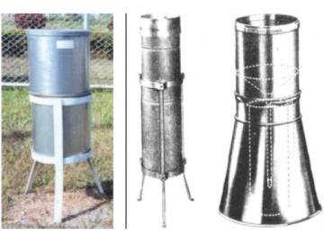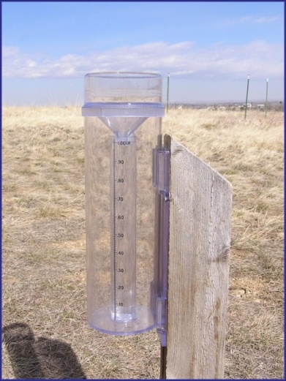
ภาพ 9.33 เครื่องมือตรวจวัดปริมาณน้ำฝน
ที่มา : http://www.agry.purdue.edu/turf/tips/2006/raingauge.jpg และ http://www.seed.slb.com/en/scictr/lab/engineer/index.html
2) ชนิดที่ตรวจวัดแบบต่อเนื่อง (Recording rain gauge) เครื่องมือวัดน้ำฝนแบบกราฟบันทึก (Recording rain gauge) เครื่องมือชนิดนี้จะบันทึกปริมาณน้ำฝนตามช่วงเวลาที่เกิดฝนลงบนกระดาษกราฟและสามารถคำนวณหาความเข้ม (Intensity) ของบฝนที่ตกในช่วงเวลานั้นๆหรือกล่าวได้ว่าเป็นเครื่องมือที่บันทึกปริมาณน้ำฝนได้อย่างต่อเนื่องปริมาณน้ำฝนและความเข้มของฝนที่เกิดขึ้นในช่วงเวลาต่างๆจะอ่านค่าโดยตรงจากลักษณะเส้นน้ำฝนที่ปรากฏบนกระดาษกราฟของวันนั้นๆเครื่องมือวัดน้ำฝนแบบกราฟบันทึกทำให้ทราบช่วงเวลาฝนตกว่ามีความต่อเนื่องหรือมีช่วงระยะเวลาห่างของการเกิดฝนนานเท่าใดหรือมีการทิ้ง
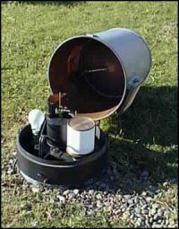

ภาพ 9.34 เครื่องวัดน้ำฝนแบบกราฟบันทึก

ที่มา : http://www.gov.im/lib/images/airport/met/tb_raing_open.jpg
ช่วงของฝนตกนานเท่าใด ลักษณะเครื่องประกอบด้วยสองส่วนที่สำคัญคือส่วนแรกเป็นกระบอกนาฬิกาที่มีกระดาษกราฟเพื่อบันทึกพันอยู่โดยรอบโดยมีระยะเวลาในการหมุนต่อรอบเท่ากับ 24 ชั่วโมง ส่วนที่สองเป็นกลไกสำหรับวัดปริมาณน้ำฝนที่มีลักษณะการทำงานแบบต่างๆกันเครื่องบันทึกปริมาณน้ำฝนแบบต่อเนื่องที่ใช้นิยมในงานอุตุนิยมวิทยามี 3 ชนิดดังนี้
2.1) แบบคานกระดก (Tipping bucket rain gauge) ประกอบด้วยเครื่องรับน้ำฝน (Receiver) กรวยรับน้ำฝน (Funnel) ถ้วยกระดก (Tipping bucket) ถังเก็บน้ำ(Receiver) และกระบอกตวงวัดน้ำฝน (Measuring tube) หลักการทำงานของกลไกคานกระดก คือ ปล่อยให้น้ำฝนที่ตกลงมาผ่านที่รับน้ำฝนแล้วไหลลงกรวยผ่านสู่ลงสู่ถ้วยกระดกซึ่งมี 2 ข้าง เมื่อน้ำฝนไหลลงสู่ข้างหนึ่งจนเต็มจะทำให้เกิดความไม่สมดุลส่งผลให้ด้านที่มีน้ำเข้ามาเต็มนั้นเทน้ำลงสู่กระบอกตวงและอีกข้างหนึ่งจะเลื่อนขึ้นมารับน้ำแทนเป็นระบบวงจรนี้เรื่อยไป (ถ้วยกระดกข้างหนึ่งรับน้ำฝนได้ 0.25 มิลลิเมตร หรือมากน้อยตามแต่ละยี่ห้อ)ผลจากการกระดกขึ้นแต่ละครั้งจะมีแท่งแม่เหล็กคอยทำหน้าที่ปิดเปิดเครื่องไฟฟ้าซึ่งจะส่งผ่านระบบกลไกไปยังปลายปากกาที่บันทึกข้อมูลลงบนกระดาษกราฟที่พันอยู่รอบกระบอกที่หมุนตามนาฬิกา
2.2) แบบตาชั่งวัดน้ำหนัก (Weighing rain gauge) ประกอบด้วยที่รองรับน้ำฝน ถังครอบด้านนอก (Outer case) กรวยรับน้ำฝน ถังชั่งน้ำหนักฝน (Catch bucket) เครื่องชั่งน้ำหนัก (Weighing mechanism) ปากกา และทรงกระบอกหมุนพร้อมกราฟ (Revolving drum with chart) หลักการทำงานของกลไก คือ เมื่อน้ำฝนตกลงมาผ่านเครื่องรองรับน้ำฝนและกรวยรับน้ำฝนลงสู่ถังชั่งน้ำหนักที่เชื่อมโยงกับระบบกลไกของสปริงที่ต่อไว้กับเครื่องบันทึกข้อมูลปริมาณน้ำฝนกลไกจะลดลงทำให้ปลายปากกาจดบันทึกลงบนกระดาษกราฟที่พันรอบแกนกระบอกกราฟ ดังนั้นปริมาณน้ำฝนที่สะสมไว้ตามเวลาต่างๆจะถูกบันทึกค่าลงไปแต่เครื่องแบบนี้ต้องคอยตรวจสอบดูปริมาณน้ำในถังเสมอ เมื่อมีน้ำจวนเต็มถังต้องเทน้ำออกทั้งนี้ไม่มีระบบระบายน้ำออกจากถัง
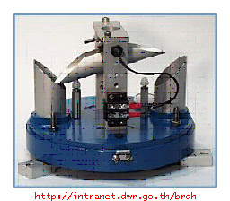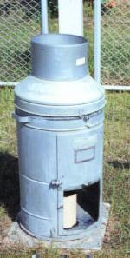
ภาพ 9.35 เครื่องวัดน้ำฝนแบบคานกระดกและแบบกราฟบันทึก
ที่มา : http://www.ncrs.fs.fed.us/ef/marcell/genealinfo_pageinstrumentation_pages/recording_ raingauge.htm และ http://www.photolib.noaa.gov/noaa_products/noaa6114.htm
2.3) แบบลูกลอย (Float type rain gauge) หรือแบบกาลักน้ำ เรียกว่า ประกอบด้วย ที่รองรับน้ำฝน กรวยรับน้ำฝน ถังน้ำฝน (Chember) ลูกลอย (Float) ท่อกาลักน้ำ (Siphon) ปากกา และทรงกระบอกหมุนพร้อมกราฟ หลักการทำงานของกลไก คือ เมื่อน้ำฝนตกลงมาผ่านเครื่องรองรับน้ำฝนและกรวยรับน้ำฝนลงสู่ถังน้ำฝนน้ำฝนถังน้ำฝนจะสูงขึ้นทำให้ลูกลอยที่มีก้านต่อกับปากกาทำหน้าที่บันทึกลงในกราฟที่พันกับแท่งทรงกระบอกลอยขึ้น เมื่อระดับน้ำสูงขึ้นถึงส่วนบนสุดของท่อกาลักน้ำ น้ำจะไหลออกจากถังน้ำฝนผ่านท่อกาลักน้ำระดับในถังน้ำฝนจะลดลงลูกลอยก็เลื่อนลงปลายปากกาจะลดระดับลงถึงจุดที่ระบบท่อกาลักน้ำหยุดทำงานถ้ายังมีน้ำฝนเข้ามาอีกระดับน้ำฝนนี้จะสูงขึ้นอีกเป็นวงจรต่อเนื่องไปทำให้วัดปริมาณน้ำฝนสะสมได้ตลอดเวลา
การตรวจวัดหิมะ (Snow measurement) ในภูมิภาคเขตหนาวจะมีการตรวจวัดหาปริมาณของหิมะที่ตกนิยมวัดเป็นความหนาของหิมะที่ทับถมบนพื้นดินนั้นในช่วงเวลาที่พิจารณาถ้าหิมะเกิดการละลายในทางอุทกศาสตร์จะรายงานเป็นความสูงของน้ำที่เกิดขึ้นจากการละลายของหิมะบนพื้นผิวบริเวณนั้นกล่าวคือการวัดปริมาณหิมะจะบอกให้ทราบถึงปริมาณน้ำที่ตกลงสู่พื้นดินเครื่องมือที่ใช้วัดปริมาณหิมะเรียกว่า เครื่องวัดน้ำหนักหิมะแบบเฟอร์กูสัน (Fergusson weight snow gauge) มีลักษณะเป็นทรงกระบอกมีเส้นผ่าศูนย์กลางปากถังขนาด 20 เซนติเมตร (คล้ายเครื่องวัดปริมาณน้ำฝน) จากนั้นจึงเปรียบเทียบหาค่าความสัมพันธ์ระหว่างน้ำหนักหิมะเป็นความสูงของน้ำ
บทที่ 13
แผนที่ลมฟ้าอากาศ (Weather maps)
13.1 ชนิดของแผนที่ลมฟ้าอากาศ
เป็นแผนที่ที่แสดงให้เห็นสภาพลมฟ้าอากาศที่กำลังเป็นอยู่ในขณะตรวจวัดในภูมิภาคหนึ่งภูมิภาคใดของโลกโดยใช้สัญลักษณ์แสดงข้อมูลด้านอุตุนิยมวิทยา แผนที่ลมฟ้าอากาศอาจแสดงข้อมูลสภาพลมฟ้าอากาศในช่วงเวลา 1 วัน หรืออาจแสดงถี่กว่านั้นก็ได้ เช่น เขียนแผนที่ในเวลาทุก 12 หรือ 6 ชั่วโมง ได้แก่ 07.00 น. 13.00 น. 19.00 น. และ 01.00 การอ่านแผนที่ลมฟ้าอากาศผู้อ่านต้องระลึกอยู่เสมอว่าแผนที่นี้แสดงถึงสภาพลมฟ้าอากาศในขณะที่ตรวจวัดและเขียนแผนที่เท่านั้น ขณะที่อ่านแผนที่สภาพอากาศย่อมเปลี่ยนแปลงไปจากเดิม
ชนิดของแผนที่สำหรับรายงานและการพยากรณ์สภาพลมฟ้าอากาศ จำแนกได้ดังนี้
13.1.1 แผนที่หลัก (Main chart) เป็นแผนที่ซึ่งครอบคลุมพื้นที่ระดับภูมิภาค ใช้แสดงข้อมูลสภาพอากาศขณะตรวจวัดทุก 6 ชั่วโมงตามเวลามาตรฐานกับเวลาที่อ้างอิงที่กรีนีซ (Greenwech) ซึ่งกำหนดขึ้นตามข้อตกลงขององค์กรอุตุนิยมวิทยาโลก (WMO) กำหนดให้เขียนแผนที่ลมฟ้าอากาศในเวลา 0.00 น. 06.00 น. และ 18.00 น. ซึ่งตรงกับเวลาในประเทศไทยคือ 07.00 13.00 19.00 และ 01.00 น. แผนที่นี้แสดงรายละเอียดที่สำคัญตามรูปแบบการเขียนสัญลักษณ์แผนที่ลมฟ้าอากาศ ได้แก่ เส้นความกดอากาศเท่า ตำแหน่งศูนย์กลางความกดอากาศสูง ศูนย์กลางความกดอากาศต่ำ แนวปะทะอากาศชนิดต่างๆ ศูนย์กลางพายุและทิศทางการเคลื่อนตัวของพายุ อุณหภูมิ ทิศทางและความเร็วลมที่พัดเข้าสู่สถานีต่างๆ ปรากฏการณ์ลมฟ้าอากาศขณะตรวจวัด ปริมาฯน้ำฝน ชนิดและความสูงของเมฆ
13.1.2 แผนที่เสริม (Supplementary chart) เป็นแผนที่ซึ่งครอบคลุมพื้นที่แคบกว่าแผนที่หลัก โดยแยกขยายพื้นที่ส่วนใดส่วนหนึ่งหรือประเทศใดประเทศหนึ่ง เพื่อใช้แสดงผลการตรวจวัดสภาพลมฟ้าอากาศย่อยลงไปทุก 3 ชั่วโมง ตามเวลานาฬิกาที่กรีนีซ คือ 0.00 น. 03.00 น. 06.00 น. 09.00 น.12.00 น. 15.00 น. 18.00 น. และ 21.00 น. รายละเอียดที่แสดงจะเหมือนกับแผนที่หลักทุกประการ
13.1.3 แผนที่ลมฟ้าอากาศชั้นบน (Upper chart) เป็นแผนที่แสดงทิศทางและความเร็วลมลักษณะการไหลของมวลอากาศ คุณสมบัติและความหนาของมวลอากาศที่เกิดขึ้นในระดับความสูงเหนือพื้นดิน ในประเทศใช้อยู่ 2 ชนิด ได้แก่ แผนที่ทิศทางและความเร็วชั้นบน (Pilot chart) ใช้แสดงความเร็วลมและทิศทางการเคลื่อนที่ของลม (Stream line) และแผนที่ความกดอากาศคงที่ (Constant pressure chart) ใช้แสดงค่าความกดอากาศเท่าที่มีค่าความกดในระดับ เช่น 1008 800 700 600 500 100 มิลลิบาร์ และค่าความกดอากาศที่ระดับความสูงเหนือพื้นผิว 500 600 1,000 หรือ 5,000 เมตร เป็นต้น นอกจากนั้นยังแสดงค่าความชื้นและอุณหภูมิของบรรยากาศขณะตรวจวัดได้ในระดับความกดอากาศต่างๆและนำมาหาศูนย์กลางของความกดอากาศ หาบริเวณศูนย์กลางของลมสงบ หาแนวตีบของกระแสลม หาแนวของลมกรด เป็นต้น
13.1.4 แผนที่ประกาศ (Synoptic chart) เป็นแผนที่ย่อมาตราส่วนลงมาจากแผนที่หลัก แต่มีรายละเอียดครบเหมือนแผนที่หลัก โดยเพิ่มคำพยากรณ์อากาศและแจกจ่ายเพื่อประชาสัมพันธ์ไปยังหน่วยงานต่างๆ และผู้ที่สนใจรับข่าวสารลมฟ้าอากาศ
13.1.5 แผนที่เรดาร์ตรวจอากาศ ในการพยากรณ์หรือศึกษาการเปลี่ยนแปลงของลมฟ้าอากาศนั้น แผนที่จากข้อมูลเรดาร์ตรวจอากาศมีความสำคัญในการติดตามการเปลี่ยนแปลง โดยเฉพะการตรวจวัดปริมาณน้ำฝน
13.1.6 แผนที่จากข้อมูลดาวเทียมอุตุนิยมวิทยา ใช้เพื่อดูลักษณะอากาศในระดับภูมิภาค เช่น การเคลื่อนที่ของมวลอากาศ เมฆ พายุ เป็นต้น เพื่อประกอบการพยากรณ์ล่วงหน้าอย่างแม่นยำและติดตามทันอย่างต่อเนื่องเหตุการณ์
ภาพ 13.2 เรดาร์ตรวจอากาศจังหวัดขอนแก่น
แสดงลักษณะเมฆฝนในช่วงเวลาเดียวกับภาพ 13.1
ภาพ 13.1 แผนที่ลมฟ้าอากาศชั้นบนแสดงทิศทางและความเร็วลมที่ระดับสูง 600 ม. เหนือพื้นดิน จากภาพทิศทางลมพัดในแนวตะวันตกเฉียงใต้และเกิดบริเวณสมดุลของลมในตอนบนภาคตะวันออกเฉียงเหนือเนื่องจากมีลมจากตอนกลางของจีนพัดสอบเสริมเข้ามา
ที่มา : http://www.tmd.go.th/program/wximages/w600_10_aug_2006.jpg. และ ภาพ 13.2 http://www.tmd.go.th/linkframe/radar.html
นักอุตุนิยมวิทยาอาจเขียนแผนที่ลมฟ้าอากาศที่แสดงข้อมูลเฉพาะอื่นๆเพื่อนำมาใช้ร่วมในการพยากรณ์อากาศ เช่น แผนที่การเปลี่ยนแปลงปริมาณน้ำฝนหรือความกดอากาศในรอบ 24ชม. ที่ผ่านมาหรือเขียนแผนที่จากข้อมูลที่ได้จากกราฟละเอียดแบติก (Pseudo adiabatic diagram)

ภาพ 13.3 แผนที่ประกาศแสดงลักษณะลมฟ้าอากาศของประเทศทยและภูมิภาคเอเชียด้านมหาสมุทรแปซิฟิกในวันที่ 5 กันยายน 2547
ที่มา : http://www.tmd.go.th/program/map weather.php

ภาพที่ 13.4 แผนที่ลมชั้นบนระดับ 5000 ฟุต
ที่มา : http//www.tmd.go.th/programs%5Cuploads%5Cmaps%5C2006-12+20_w5000.jpg
13.2 รูปแบบการเขียนสัญลักษณ์ในแผนที่ลมฟ้าอากาศ
การเขียนแผนที่ลมฟ้าอากาศต้องพิจารณาข้อมูลจากสถานีตรวจอากาศจำนวนมาก และนำข้อมูลแต่ละสถานีมาเขียนลงแผนที่ การเขียนแผนที่ลมฟ้าอากาศในขั้นแรกต้องเข้าใจถึงสัญลักษณ์และตัวเลขต่างๆที่ใช้แสดงข้อมูลของลมฟ้าอากาศของแต่ละสถานี ขั้นต่อมาก็จัดวางตำแหน่งสัญลักษณ์หรือตัวเลขบนแผนที่ลมฟ้าอากาศตามรูปแบบมาตรฐานที่เรียกว่า สเตชันโมเดล (Station model) หมายถึง รูปแบบการลงสัญลักษณ์ข้อมูลการตรวจวัดสภาพลมฟ้าอากาศลงบนแผนที่ลมฟ้าอากาศ การเขียนแผนที่ลมฟ้าอากาศมีมาตรฐานตามเกณฑ์ของงานด้านอุตุนิยมวิทยากำหนดไว้ดังนี้

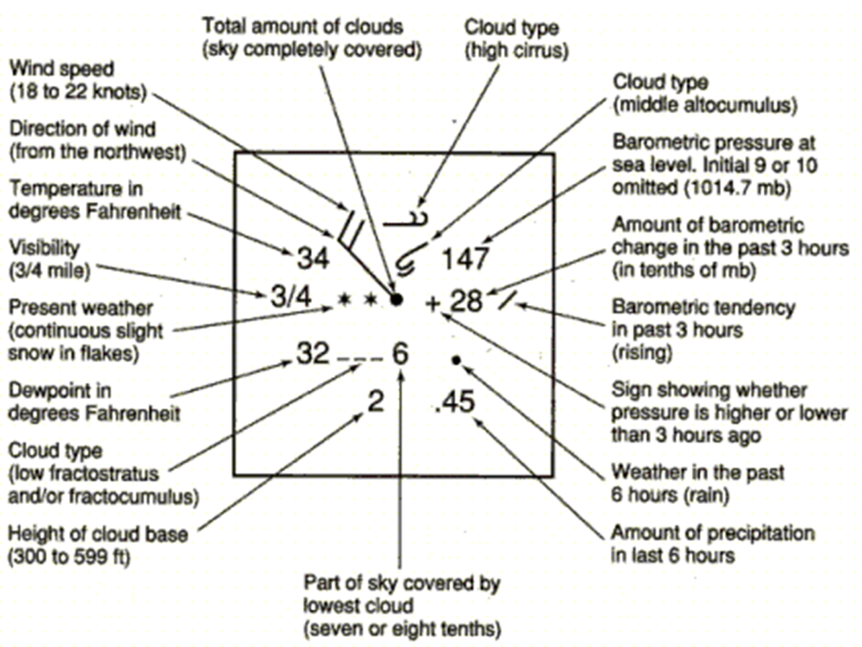
ภาพ 13.4 รูปแบบการลงสัญลักษณ์ข้อมูลการตรวจวัดสภาพลมฟ้าอากาศบนแผนที่ลมฟ้าอากาศ
C_{H} = เมฆชั้นสูง CM = เมฆชั้นกลาง
C_{L} = เมฆชั้นต่ำ h = ความสูงของฐานเมฆ
dd = ทิศทางลม RR = จำนวนปริมาณน้ำฝน (เป็นมิลลิเมตร)
ff = ความเร็วลม TT = อุณหภูมิ
N = จำนวนเลขแสดงส่วนของท้องฟ้า Td = ค่าอุณหภูมิของจุดน้ำค้างขณะตรวจวัด
VV = ทัศนวิสัย W = ปรากฏการณ์อุตุนิยมวิทยาที่เกิดขึ้นขณะตรวจรับ
PPP = ค่าความกดอากาศ a = ลักษณะของบาโรกราฟจากช่วงการตรวจวัดครั้ง
PP = ค่าความกดอากาศที่เปลี่ยนแปลงจากการ ก่อนจนถึงการตรวจวัดในปัจจุบัน
ตรวจวัดครั้งก่อน
13.3 การใช้สัญลักษณ์และการแปลความหมายในแผนที่ลมฟ้าอากาศ
การเขียนสัญลักษณ์ตามรูปแบบมาตรฐาน Station model เขียนและแปลความหมายของสัญลักษณ์ดังนี้
13.3.1 ± pp หมายถึง ค่าเปรียบเทียบความกดอากาศจากการตรวจครั้งที่ผ่านมากับการตรวจในครั้งปัจจุบันว่าค่าเพิ่มขึ้นหรือลดลงเท่าไร เขียนเป็นตัวเลข 2 ตัว ตัวเลขหน้าเป็นหลักหน่วย ตัวเลข
หลังเป็นทศนิยมของมิลลิบาร์ เช่น ± เขียนเป็น +28 หมายความว่า ความกดอากาศเพิ่มขึ้นจาก 3 ชั่วโมงที่แล้ว 2.8 มิลลิบาร์
นอกจากอักษร pp แล้ว ยังเขียนสัญลักษณ์แสดงลักษณะการเปลี่ยนแปลงแบบเพิ่มขึ้นหรือลดลงของความกดอากาศในบารอกราฟ โดยเขียนสัญลักษณ์ในตำแหน่ง a ไว้ในแผนที่ลมฟ้าอากาศดังนี้
ตาราง 13.1 สัญลักษณ์และความหมายการเพิ่มลดของความกดอากาศ
สัญลักษณ์ | ความหมาย
 | เพิ่มขึ้นแล้วลดลงความกดเท่าหรือสูงกว่าเมื่อ 3 ชั่วโมงที่แล้ว
 | เพิ่มขึ้นอย่างช้าๆหรือเพิ่มขึ้นแล้วคงที่
 | เพิ่มขึ้นแต่ไม่แน่นอน
 | ลดลงแล้วเพิ่มขึ้นอย่างรวดเร็ว
 | ไม่เปลี่ยนแปลงเท่ากับหรือใกล้เคียงกับเมื่อ 3 ชั่วโมงที่ผ่านมา
 | ลดลงแล้วเพิ่มขึ้นแต่ต่ำกว่าเมื่อ 3 ชั่วโมงที่ผ่านมา
 | ลดลงอย่างช้าๆหรือลดแล้วคงที่หรือลดลงต่อไปอย่างช้าๆ
 | ลดลงแบบไม่แน่นอนและ/หรือแน่นอน (ปนกัน)
 | มี่การเปลี่ยนแปลงไม่คงที่ทั้งลดลงและเพิ่มขึ้น หรือเพิ่มขึ้นเล็กน้อยแล้วลดลงอย่างรวดเร็ว
ที่มา : http//wxpaos09.colorado.edu/hurricanes/wxsymbols2.gif
13.3.2 PPP หมายถึง ค่าความกดอากาศ มีหน่วยเป็นมิลลิบาร์ ปกติเขียนตัวเลขไว้ 3 ตัว หลักการเขียนและการแปลความหมายมี 2 ลักษณะ ดังนี้
1) ค่าความกดอากาศที่มีค่ามากกว่า 1000 มิลลิบาร์ ปกติจะมีค่าระหว่าง 100 ถึง 550 เช่น 405 แปลความหมายได้ว่า ค่าความกดอากาศเท่ากับ 1040.5 มิลลิบาร์
2) ค่าความกดอากาศที่มีค่าน้อยกว่า 1000 มิลลิบาร์ ปกติจะมีค่าระหว่าง 800 ถึง 999 เช่น 952 แปลความหมายได้ว่า ค่าความกดอากาศเท่ากับ5.2 มิลลิบาร์
13.3.3 VV ทัศนวิสัย หมายถึง ระยะทางไกลที่สุดที่ผู้ตรวจอากาศสามารถมองเห็นวัตถุในเวลากลางวันได้ชัดเจนและบอกได้ว่าวัตถุนั้นเป็นอะไร ในช่วงที่เวลาอากาศแจ่มใสมักสามารถมองเห็นวัตถุ เช่น ทิวเขา ต้นไม้ เรือ อาคารต่างๆ ได้ในระยะไกล ถ้าทัศนวิสัยไม่ดีระยะที่สามารถมองเห็นวัตถุได้ชัดเจนจะสั้นลง มัวลง หรือพร่าไปจากที่เคยมองเห็นในวันที่อากาศแจ่มใส ในเวลากลางคืนการสังเกตระยะทัศนวิสัย อาจใช้แสงไฟที่สว่างปานกลางในระยะต่างๆ เช่น ดวงไฟจากสถานที่ต่างๆ รอบสถานีตรวจวัดเป็นหลัก สภาวะอากาศที่มีเมฆ หมอก ฟ้าหลัว ผงฝุ่นละอองและควันในบรรยากาศ ทำให้ทัศนวิสัยเลวลง มองเห็นวัตถุด้วยสายตาเปล่า ทัศนวิสัยจะดีหรือเลวขึ้นอยู่กับจำนวนไอน้ำ,ฝุ่นละออง ควัน หรืออนุภาค เกลือทะเล ที่ปนอยู่ในอากาศ เกณฑ์ของทัศนวิสัยในเวลากลางวัน มีดังนี้
ทัศนวิสัย เลวมาก (Bad) เห็นได้ไม่เกิน 1 กิโลเมตร
ทัศนวิสัย เลว (Msit) เห็นได้ระหว่าง 1-2 กิโลเมตร
ทัศนวิสัย ค่อนข้างเลว (Poor) เห็นได้ระหว่าง 2-4 กิโลเมตร
ทัศนวิสัย พอประมาณ (Moderate) เห็นได้ระหว่าง 4-10 กิโลเมตร
ทัศนวิสัย ดี (Good) เห็นได้ตั้งแต่ 10 กิโลเมตรขึ้นไป
การแปลความหมายค่ารหัสทัศนวิสัย มีเลขตั้งแต่ 01-99 ซึ่งถอดรหัสได้ดังนี้
1) ถ้าเลขมีค่าตั้งแต่ 01-50 ให้เติมจุดทศนิยมหมายถึงระหว่างตัวเลขทั้ง 2 ค่าที่อ่านจะเป็นจำนวนกิโลเมตรที่สามารถมองเห็นได้ เช่น รหัส เป็น 08 หมายถึง ทัศนวิสัยเห็นได้ไกล 0.8 กิโลเมตร หรือ 35 หมายถึง ทัศนวิสัยมองเห็นได้ไกล 3.5 กิโลเมตร (ตัวเลขตั้งแต่ 51-55 ไม่ใช้)
2) ถ้าเลขมีค่าตั้งแต่ 56-80 ให้เอา 50 ลบออกจากตัวเลขรหัสนั้น จะเป็นค่าทัศนวิสัยที่สามารถมองเห็นได้ เช่น 72 ถอดรหัส ได้ว่า 72-50 = 22 หมายถึง ทัศนวิสัยมองเห็นได้ไกล 22 กิโลเมตร 58 ถอดรหัสได้ว่า 58-50 = 8 หมายถึง ทัศนวิสัยเห็นได้ไกล 8 กิโลเมตร
3) ถ้าเลขรหัสมีค่า 81-88 ให้เอา 5 คูณหลักหน่วย แล้วบวกด้วย 30 จะได้ค่าทัศนวิสัย เช่น 83 ถอดรหัสได้ว่า 5x3 = 15 เอาไปบวก 30 = 45 หมายถึง ทัศนวิสัยที่มองเห็นได้ 45 กิโลเมตร
4) ถ้ารหัสตั้งแต่ 89-99 มีความหมายดังนี้
ตาราง 13.2 สัญลักษณ์และความหมายของรหัสทัศนวิสัยตั้งแต่ 89-99
รหัส | ความหมาย
89  90  91  92  93  94 | ทัศนวิสัยมองเห็นได้เกิน 70 กิโลเมตร  มองเห็นได้น้อยกว่า 0.05 กิโลเมตร  มองเห็นได้ในระยะ 0.05 กิโลเมตร  มองเห็นได้ในระยะ 0.2 กิโลเมตร  มองเห็นได้ในระยะ 0.5 กิโลเมตร  มองเห็นได้ในระยะ 1 กิโลเมตร
รหัส | ความหมาย
95 96 97 98 99 | มองเห็นได้ในระยะ 2 กิโลเมตร มองเห็นได้ในระยะ 4 กิโลเมตร มองเห็นได้ในระยะ 10 กิโลเมตร มองเห็นได้ในระยะ 20 กิโลเมตร มองเห็นได้ในระยะ 0.50 หรือมากกว่า
มีข้อสังเกตจากการใช้ตัวเลขรหัสว่าอาจแปลค่าซ้ำกันได้ เช่น 92 กับ 02, 93 กับ 05, 94 กับ 10, 95 กับ 20 และ 96 กับ 40 ในกรณีเช่นนี้นักอุตุนิยมวิทยามักนิยมใช้รหัสตัวเลขตามข้อ 10.4
13.3.4 หมอก มีเกณฑ์ที่ใช้เรียกลมฟ้าอากาศที่มีหมอกปกคลุมดังนี้
ตาราง 13.3 สัญลักษณ์และความหมายของหมอก
เกณฑ์ | ความหมาย
1.หมอกจัด (Dense fog)  2.หมอกหนา (Thick fog)  3.หมอก (fog) | มีหมอกหนักมาก มองเห็นได้ไม่เกิน 50 เมตร หรือ 55 หลา ซึ่งถ้าวัตถุไกลกว่านี้จะมองเห็นไม่ชัดเจน  มีหมอกตกหนัก มองเห็นได้ไม่เกิน 200 เมตร หรือ 220 หลา  หมอกธรรมดาที่ตกพอประมาณ มองเห็นได้ไม่เกิน 1,000 ม. หรือ 1,300 หลา
หมอกน้ำค้างหรือหมอกบาง (Mist) หมายถึง ละอองน้ำที่ล่องลอยอยู่ในอากาศ มีลักษณะเช่นเดียวกับหมอก แต่บางกว่ามักมีลักษณะคล้ายม่านบางๆสีเทา คลุมเหนือภูมิประเทศนั้นๆแต่ยังสามารถมองเห็นได้ไกลเกิน 1,000 เมตร ถึง 2,000 เมตร มักเกิดขึ้นหลังมีฝนตกนานๆมีสภาพอากาศอื่นๆร่วมด้วย เช่น เห็นดวงอาทิตย์เป็นฝ้ามัว แต่มีระดับไม่สูงเท่าเมฆอัลโตสเตรตัส
ฟ้าหลัว หรือหมอกเมฆ (Haze) หมายถึง ทัศนวิสัยลดลงเนื่องจากอากาศ ประกอบด้วยฝุ่น ละออง ควันไฟ จำนวนมากมาย หรือถ้าอยู่ใกล้ทะเลก็จะมีอนุภาคของเกลือทะเล ล่องลอยอยู่ทั่วไปในอากาศมองเห็นเป็นฝ้าขาวๆทำให้ทัศนวิสัยลดลงไปถึง 2 ใน 3 ของบรรยากาศ ที่มีทัศนวิสัยไม่ดี มองเห็นได้ในระยะใกล้ๆซึ่งมักเห็นไม่เกิน 6-8 กิโลเมตร
13.3.5 Cloud high หรือ CH หมายถึง เมฆชั้นสูง มีสัญลักษณ์ที่ใช้แสดงลักษณะของเมฆชั้นสูง ดังนี้
ตาราง 13.4 สัญลักษณ์และความหมายเมฆชั้นสูง
สัญลักษณ์ | ความหมาย
 | เมฆซีร์รัส เป็นฝอยหรือเป็นเส้นคล้ายหางม้า กระจัดกระจายอยู่ และไม่เพิ่มจำนวนชั้น
 | เมฆซีร์รัส หนาเป็นแถบๆหรือเป็นก้อน ซึ่งโดยปกติจะไม่ทวีจำนวนขึ้น บางครั้งเหมือนกับเมฆคิวมุลัส Cu ที่หลงเหลืออยู่ หรือเป็นอย่างสูงขึ้นไป
 | เมฆซีร์รัสหนามักมีรูปคล้ายทั่งเกิดจากเมฆคิวมูโลนิมบัส (Cb) หรือการรวมตัวของเมฆคิวมูโลนิมบัส
 | เมฆซีร์รัสมีรูปร่างคล้ายตะขอหรือขนนกกระจายบางๆเต็มท้องฟ้าและมักจะหนาขึ้น
 | เมฆซีร์รัสกับเมฆซีร์โรสเตรตัสรวมตัวกันหรือเมฆซีโรสเตรตัสอย่างเดียวแผ่เป็นแผ่นทั่วไปตามขอบฟ้ามีมุมสูงไม่เกิน 45º และหนาขึ้นเรื่อยๆ
 | เมฆซีร์รัสกับเมฆซีร์โรสเตรตัสรวมตัวกันหรือเมฆซีโรสเตรตัสอย่างเดียวแผ่เป็นแผ่นทั่วไปตามขอบฟ้ามีมุมสูงเกิน 45º และหนาขึ้นเรื่อยๆ
 | เมฆซีร์โรคิวมูลัสอย่างเดียวหรือซีร์โรสเตรตัสรวมกับซีร์รัสหรือรวมกับเมฆซีร์โรสเตรตัส
 | เมฆซีร์รัสโรสเตรตัสเป็นฝ้าบางๆกระจายที่ท้องฟ้า
 | เมฆซีร์รัสสเตรตัสปกคลุมทั่วท้องฟ้า และไม่เพิ่มจำนวน
13.3.6 Cloud middle หรือ CM หมายถึง เมฆระดับกลางมีสัญลักษณ์ดังนี้
ตาราง 13.5 สัญลักษณ์และความหมายเมฆชั้นกลาง
สัญลักษณ์ | ความหมาย
 | เมฆอัลโตสเตรตัสบางๆ (โปร่งใสคล้ายฟิล์ม)
 | เมฆอัลโตสเตรตัสหรือเมฆฆนิมโบสเตรตัสที่หนาทึบ (หนาจนปิดบังมองไม่เห็นดวงอาทิตย์,ดวงจันทร์)
 | เมฆอัลโตคิวมูลัสบางๆฐานเมฆไม่เปลี่ยนแปลงและเกิดขึ้นระดับดียวกัน
 | เมฆอัลโตคิวมูลัสเป็นแผ่นบางๆฐานเมฆเปลี่ยนแปลงไปเรื่อยๆและเกิดขึ้นมากกว่า 1 ระดับ
 | เมฆอัลโตคิวมูลัสเป็นแผ่นบางๆปกคลุมทั่วท้องฟ้าและหนาขึ้นเรื่อยๆ
 | เมฆอัลโตคิวมูลัสเกิดจากการขยายเพิ่มขึ้นของเมฆคิวมูลัส
 | เมฆอัลโตคิวมูลัสเป็นแถบหนาทึบหรือเมฆอัลโตคิวมูลัสปนกับเมฆอัลโตลเตรตัสหรือปนกับเมฆนิมโบสเตรตัส
 | เมฆอัลโตคิวมูลัสก้อนเล็กๆมีรูปร่างคล้ายเมฆคิวมูรัสรวมอยู่เป็นกลุ่ม
 | เมฆอัลโตคิวมูวลัสปกคลุมท้องฟ้าอย่างสับสนและมักเกิดในระดับต่างกันและมักมีเมฆซีร์รัสเป็นแผ่นหนาปรากฏปนอยู่
 | เมฆสเตรตัส
13.3.7 Cloud Low หรือ CL หมายถึง เมฆระดับต่ำ
ตาราง 13.6 สัญลักษณ์และความหมายของเมฆชั้นต่ำ
สัญลักษณ์ | ความหมาย
 | เมฆคิวมูลัสเป็นก้อนเล็กๆดูคล้ายเป็นแผ่นเรียบ
 | เมฆคิวมูลัสก่อตัวเป็นก้อนสูงมากขึ้นอาจมีเมฆสเตรโตคิวมูลัสเกิดอยู่ในระดับฐานเดียวกัน
 | เมฆคิวมูโลนิมปัสซึ่งอาจมีเมฆคิวมูลัส เมฆสเตรโตคิวมูลัสหรือเมฆสเตรตัสปนอยู่หรือไม่มีก็ได้
 | เมฆสเตรโตคิวมูลัสซึ่งเกิดจากการขยายตัวเพิ่มขึ้นของเมฆคิวมูลัส
 | เมฆสเตรโตคิวมูลัสซึ่งไม่ได้เกิดจากการขยายตัวของเมฆคิวมูลัส
 | เมฆคิวมูลัสและสเตรโตคิวมูลัส (ไม่ได้เกิดจากการขยายตัวเพิ่มขึ้นของเมฆคิวมูลัส) ซึ่งมีฐานอยู่ในระดับต่างกัน
 | เมฆคิวมูโลนิมปัสซึ่งยอดแตกออกเป็นเส้น (เป็นเมฆซีรัส)มีอากาศเลว
 | เมฆนิมโบสเตรตัส

13.3.8 N หมายถึง จำนวนเมฆในท้องฟ้าโดยกำหนดให้เมฆในท้องฟ้ามี 8 ส่วน (8 Oktas)
การอ่านให้ดูสีที่ระบายในวงกลม ดังสัญลักษณ์ต่อไปนี้

ตาราง 13.7 สัญลักษณ์และความหมายของเมฆในท้องฟ้า
สัญลักษณ์ | Airway report | ความหมาย
 | Clear (CLR) | ท้องฟ้าแจ่มใส ไม่มีเมฆ
 | Scattered (SCT)  เมฆกระจาย | ท้องฟ้ามีเมฆ 1/8 ส่วนของท้องฟ้า
 |  | ท้องฟ้ามีเมฆ 2/8 ส่วนของท้องฟ้า
 |  | ท้องฟ้ามีเมฆ 3/8 ส่วนของท้องฟ้า
 |  | ท้องฟ้ามีเมฆ 4/8 ส่วนของท้องฟ้า
 | Broken (BKN)  เมฆแตกออกเป็นส่วนๆ | ท้องฟ้ามีเมฆ 5/8 ส่วนของท้องฟ้า
 |  | ท้องฟ้ามีเมฆ 6/8 ส่วนของท้องฟ้า
 |  | ท้องฟ้ามีเมฆ 7/8 ส่วนของท้องฟ้า
 | Overcast (OVC) | ท้องฟ้ามีเมฆเต็ม
 | Obscured (X) | ไม่สามารถตรวจจำนวนเมฆได้ คลุมเครือ ท้องฟ้ามัว
 |  | ขณะตรวจวัดท้องฟ้าไม่มีการเปลี่ยนแปลงจากเดิม
 |  | ท้องฟ้าขณะตรวจวัดมีเมฆทวีขึ้นเรื่อยๆ
13.3.9 dd หมายถึง ทิศทางลมที่พัดเข้าสู่สถานีตรวจอากาศซึ่งอ้างอิงกับทิศเหนือจริง เช่น มีลมทิศเหนือพัดเข้าสู่สถานีที่ทำการตรวจวัด เรียกว่า ลมเหนือ การายงานนี้มีทั้งทิศทางลมที่เป็นระบบของเข็มทิศกับระบบองศา โดยปัจจุบันการรายงานทิศทางลมสำหรับการเขียนแผนที่ลมฟ้าอากาศจะใช้ระบบองศาโดยนับเขียนตามเข็มนาฬิกา โดยหนึ่งรอบมีค่า จาก 0-360 องศา เช่น ทิศลม 40⁰ คือ ลมที่พัดมาทำมุม 40⁰ กับทิศเหนือ ถ้าเป็นลมสงบก็ไม่แสดงทิศทางลม แต่แสดงที่วงกลม N โดยเขียนวงกลมล้อมรอบวง N เช่น
หมายความว่า มีเมฆเต็มท้องฟ้าลมพัดมาในทิศทางตะวันออกเฉียงใต้หรือSSE(150⁰ E)
ความเร็วลม 20-32 กม./ชม.
13.3.10 ff หมายถึง ความเร็วของลมที่พัดเข้าสู่สถานีตรวจอากาศในประเทศไทยกำหนดใช้หน่วยความเร็วเป็น กม./ชม. แต่บางประเทศอาจใช้หน่วยนอต เขียนเป็นสัญลักษณ์ด้วยเส้นตรงมีขีดแยกออกสั้นขีดเส้นตรงยาวและสั้นซึ่งมีความหมายต่างๆตามสัญลักษณ์แสดงความเร็วลม ดังนี้
ตาราง 13.8 สัญลักษณ์และความหมายของความเร็วลม
สัญลักษณ์ | ความเร็วลม
 | นอต | ไมล์/ชม. | กม./ชม.
 | calm | calm | calm
 | 1-2 | 1-2 | 1-3
 | 3-8 | 3-7 | 4-13
 | 9-14 | 8-12 | 14-19
 | 15-20 | 13-17 | 20-32
 | 21-25 | 18-22 | 33-40
 | 26-31 | 23-27 | 41-50
 | 32-37 | 28-32 | 51-60
 | 38-43 | 33-37 | 61-69
 | 44-49 | 38-42 | 70-79
 | 50-54 | 43-47 | 80-87
 | 55-60 | 48-52 | 88-96
 | 61-66 | 53-57 | 97-106
 | 67-71 | 58-62 | 107-114
 | 72-77 | 63-67 | 115-124
 | 78-83 | 68-72 | 125-134
 | 84-89 | 73-77 | 135-143
 | 119-123 | 103-107 | 144-198
1 Knot = 1.15 Miles Per Hour (MPH) หรือ 1 Knot = 1.9 Kilometers Per Hour (KM/HR)
ที่มา : http ://wxpaos09.colorado.edu/hurricanes/wxsymbols2.gif

ภาพ 13.5 ลมพัดเข้ามาด้านทิศตะวันออกเฉียงใต้ด้วยความเร็วลม 20-32 กม./ชม.
ตัวอย่างการเขียนสัญลักษณ์ทิศทางและความเร็วลมในแผนที่อากาศ
Calm | NW / 5 kts | SW / 20 kts
E / 35 kts | N / 50 kts | W / 105 kts

13.3.11 RR หมายถึง ปริมาณน้ำฝน การลงรหัสตัวเลข ให้ระบุตามค่าปริมาณน้ำฝนที่ตรวจวัดได้ เช่น 10 หมายความว่า ตรวจวัดปริมาณน้ำฝนได้ 10 มิลลิเมตร หรือ 3 หมายความว่า ตรวจวัดปริมาณน้ำฝนได้ 3 มิลลิเมตร
13.3.12 h หมายถึง ความสูงของฐานเมฆใช้ตัวเลข 0-9 เป็นรหัสบอกมีความหมายดังนี้
ตาราง 13.9 สัญลักษณ์และความหมายของฐานเมฆ
รหัส | ระดับสูง (เมตร) | ระดับสูง (ฟุต)
0 1 2 3  4 5 6 7  8  9 | ความสูงของฐานเมฆประมาณ 0-49 เมตร ความสูงของฐานเมฆประมาณ 0-49 เมตร ความสูงของฐานเมฆประมาณ 0-49 เมตร ความสูงของฐานเมฆประมาณ 0-49 เมตร  ความสูงของฐานเมฆประมาณ 0-49 เมตร ความสูงของฐานเมฆประมาณ 0-49 เมตร ความสูงของฐานเมฆประมาณ 0-49 เมตร  ความสูงของฐานเมฆประมาณ 0-49 เมตร ความสูงของฐานเมฆประมาณ 0-49 เมตร  ความสูงของฐานเมฆประมาณ 0-49 เมตร | 0-149 150-299 300-599 600-999 1,000-1,999 2,000-3,499 3,500-4,999  5,000-6,499  6,500-7,999  มากกว่า 8,000

13.3.13 การลงรหัสพายุ การลงรหัสสีแสดงเส้นทางการเคลื่อนที่ของพายุระดับขนาดต่างๆอาจใช้รหัสสีตามระดับของ Saffir-Simpson Scale ดังนี้

ตาราง 13.10 สัญลักษณ์และความหมายของพายุ
Type | ขนาด  Category | Pressure (mb) | Winds  (knots) | Winds  (mph) | คลื่นสูง  Surge (ft) | Line Color
Depression | TD |  | <34 | <39 |  | Green
Tropical Storm | TS |  | 34-63 | 39-73 |  | Yellow
Hurricane/Typhoon | 1 | > 980 | 64-82 | 74-95 | 4-5 | Red
Hurricane/Typhoon | 2 | 965-980 | 83-95 | 96-110 | 6-8 | Light Red
Hurricane/Typhoon | 3 | 945-965 | 96-113 | 111-130 | 9-12 | Magenta
Hurricane/Typhoon | 4 | 920-945 | 114-135 | 131-155 | 13-18 | Light Magenta
Hurricane/Typhoon | 5 | <920 | >135 | >155 | >18 | White
ที่มา : http ://weather.unisys.com/hurricane/index.html
13.3.14 อักษรย่อที่ใช้ในแผนที่ลมฟ้าอากาศที่ควรทราบ
ตาราง 13.11 สัญลักษณ์และความหมายของอักษรย่อในแผนที่อากาศ
อักษรย่อ | ความหมาย | อักษรย่อ | ความหมาย
HRCN | พายุเฮอร์ริเคน | STNRY | ภาวะคงที่ หยุดนิ่ง ไม่เคลื่อนไหว
TYPH | พายุไต้ฝุ่น | ISOLD* | เป็นส่วนๆหรือบางแห่ง แต่มีพื้นที่กว้าง
TC | พายุหมุนเขตร้อน | FEW* | ครอบคลุมพื้นที่ประมาณ 25 %
TD or D | ดีเปรสชัน | SCT* | ครอบคลุมพื้นที่ประมาณ 25 -50 %
KT | ความเร็วลมหน่วยเป็น นอต | NWRS* | ครอบคลุมพื้นที่ประมาณ 50 %
VT | เวลาพิสูจน์เทียบกับเวลา UTC แล้ว | PROG | การทำนาย หรือการคาดคะเน
*ใช้กับเหตุการณ์ลมฟ้าอากาศที่มีฝนฟ้าคะนอง
13.3.15 WW หมายถึง ปรากฏการณ์ลมฟ้าอากาศที่เกิดขึ้นขณะที่ตรวจวัด เขียนสัญลักษณ์รูปต่างๆกันไว้ที่ด้านซ้ายของวง N สัญลักษณ์ที่ใช้แสดงในตำแหน่ง WW มีมากถึง 100 ตัว แต่ในที่นี้จะขอกล่าวเฉพาะบางอย่างที่เกิดขึ้นและใช้บ่อยๆในประเทศไทย ดังนี้
ตาราง 13.12 สัญลักษณ์และความหมายของปรากฏการณ์ลมฟ้าอากาศ
สัญลักษณ์ | ความหมาย
 | ทัศนวิสัยเลวเพราะควันต่างๆ เช่น ควันจากไฟป่าหรือโรงงาน
 | ฟ้าหลัวแห้ง (ทัศนวิสัยไม่เกิด 10 กม. ความชื้นต่ำกว่า 65 %)
 | ฟ้าหลัวชื้น (ความชื้นสัมพัทธ์ 65-98 %)
 | หมอก
, | ฝนละอองบางๆตกเป็นระยะ
,, | ฝนละอองบางๆตกต่อเนื่องกัน
● | ฝนธรรมดาตกเล็กน้อยเป็นระยะๆ
●● | ฝนธรรมดาตกเล็กน้อยเป็นต่อเนื่องกัน
 | ฝนตกปานกลางต่อเนื่องกัน
 | ฝนตกปานกลางเป็นระยะๆ
 | ฝนตกหนักต่อเนื่องกัน
 | ฝนตกหนักเป็นระยะๆ
 | หิมะตกบางๆเป็นระยะๆ
 | หิมะตกบางๆเป็นระยะๆ
 | หิมะตกปานกลางต่อเนื่อง
● | ฝนโปรย
 | หิมะโปรยเบาๆ
 | ลูกเห็บ
 | ฝนละอองน้ำค้างตกปานกลางหรือหนัก
 | ฝนละอองน้ำแข็งตกเล็กน้อย
 | ฝนน้ำแข็งตกปานกลางหรือหนัก
 | ลมหมุนที่พัดเอาทรายหรือฝุ่นให้ฟุ้งขึ้น
 | ฟ้าแลบ
 | ฟ้าคะนองหรือพายุฟ้าคะนอง

พายุฝนฟ้าคะนอง (thunderstorm with rain)
พายุฝนฟ้าคะนอง
ลมแรงเกิดพายุกะทันหัน (Squall) เมฆต่ำเคลื่อนเป็นแนว
ทอร์นาโดหรือลมงวงช้าง
พายุฝุ่นหรือทราย
พายุฝนฟ้าคะนองอย่างหนักมีลูกเห็บตกขณะสังเกต
ที่มา : Moran, Joseph M. and Mogan, Michael D, 1994 : 478-481
13.3.16 สัญลักษณ์และความหมายของพายุ
ตาราง 13.13 สัญลักษณ์และความหมายของพายุ
สัญลักษณ์ | ความหมาย
L | หย่อมความกดอากาศต่ำหรือบริเวณความกดอากาศต่ำ
H | หย่อมหรือบริเวณความกดอากาศสูง
D | พายุดีเปรสชัน
 | พายุโซนร้อน
 | พายุไต้ฝุ่น
 | เส้นแนวร่องความกดอากาศต่ำ
 | เส้นแนวสันความกดอากาศสูง
 | แนวปะทะอากาศเย็น
 | แนวปะทะอากาศร้อน
 | แนวปะทะอากาศปิด
 | แนวปะทะอากาศคงที่

13.3.17 สัญลักษณ์ที่ใช้แสดงหรือรายงานสภาพลมฟ้าอากาศผ่านเครือข่าย Internet ของกรมอุตุนิยมวิทยา
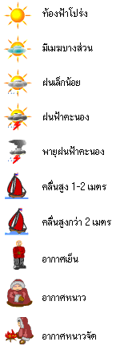
ที่มา : http://www.tmd.go.th/

บทที่ 14
การพยากรณ์ลมฟ้าอากาศ (Weather forecasting)
14.1 ความหมายและความสำคัญของการพยากรณ์อากาศ
การพยากรณ์อากาศ หมายถึง การคาดหมายสภาวะลมฟ้าอากาศและหรือปรากฏการณ์ทางธรรมชาติที่จะเกิดขึ้นในช่วงเวลาข้างหน้าที่กำหนดไว้ใดในพื้นที่ใดพื้นที่หนึ่ง เช่น คาดหมายว่าวันพรุ่งนี้หรืออีกสองสามวันข้างหน้าลมฟ้าอากาศจะมีลักษณะอย่างไร โดยมักจะบอกลักษณะท้องฟ้าว่ามีอากาศแจ่มใสหรือไม่ มีเมฆมากน้อยเพียงไร จะมีฝนตกหรือฝนฟ้าคะนองหรือไม่ ลมจะพัดมาจากทิศใดและมีความเร็วลมเท่าไร คลื่นทะเลมีความสูงมากน้อยเท่าไร หรือดฝ้าระวังปรากฏการณ์ใดๆที่มีเงื่อนไขมาจากบรรยากาศที่มีผลต่อการดำเนินชีวิตของมนุษย์ เป็นต้น ส่วนใหญ่การพยากรณ์อากาศเป็นการพยากรณ์อากาศประจำวัน (Daily weather forecast) ซึ่งเป็นการพยากรณ์ที่ครอบคลุมเวลาระยะ 24 ชั่วโมง นับตั้งแต่เวลาออกคำพยากรณ์
การพยากรณ์อากาศเป็นการนำความรู้และข้อมูลด้านอุตุวิทยามาใช้เพื่อคาดหมายการเปลี่ยนแปลงของลักษณะลมฟ้าอากาศหรือลักษณะภูมิอากาศที่จะเกิดขึ้นล่วงหน้า โดยการคาดหมายนั้นอาจคาดหมายไปข้างหน้าในช่วงระยะเวลาสั้นๆ เช่น 3 6 12 หรือ 24 ชั่วโมง 2 หรือ 3 วัน หรืออาจนานเป็นสัปดาห์ เดือน และ 1 ปี หรือนานเป็น 10 ปี เป็นต้น วิธีการพยากรณ์ให้ถูกต้องแม่นยำนั้นทำได้ยากมากและมีความซับซ้อนสูง แต่อาจอาจใช้การคาดเดาอย่างง่ายได้ โดยสังเกตจากลักษณะลมฟ้าอากาศที่ตรวจวัดได้จากเครื่องมือตรวจอากาศต่างๆ เช่น ถ้าใช้บารอมิเตอร์ตรวจวัดแล้วพบว่ามีค่าความกดอากาศลดลง การพยากรณ์เบื้องต้นอาจคาดหมายว่าจะเกิดฝน ถ้าอัตราการลดลงค่อนข้างรวดเร็วอาจมีลูกเห็บตกได้เพราะค่าความกดอากาศที่ลดต่ำลงเป็นปัจจัยหนึ่งที่บอกให้ทราบว่าบริเวณนั้นความกดอากาศต่ำกำลังเคลื่อนที่เข้ามา แต่งคงไม่สามารถพยากรณ์ถึงเวลาที่จะเกิดปรากฏการณ์นั้นได้อย่างแม่นยำ เพียงแต่ประมาณการณ์ว่าน่าจะเกิดปรากฏการณ์ในช่วงเวลาใด
การพยากรณ์อากาศให้ถูกต้องแม่นยำนั้นจำเป็นต้องใช้ข้อมูลที่หลากหลายมาวิเคราะห์และแปลความหมายจากข้อมูลเพื่อการคาดหมายสภาวะอากาศของท้องถิ่นนั้นๆข้อมูลที่ได้จากการตรวจอากาศมีทั้งข้อมูลการตรวจอากาศผิวพื้นและการตรวจอากาศชั้นบนในระดับความสูงต่างๆข้อมูลที่สำคัญ ได้แก่ อุณหภูมิ ความกดอากาศ ความชื้น ความเร็วและทิศทางลม สัดส่วนเมฆ และข้อมูลสารประกอบอุตุนิยมที่บันทึกไว้ในช่วงเวลาที่ผ่านมา เป็นต้น ทั้งนี้การพยากรณ์อากาศบริเวณใดบริเวณหนึ่งต้องใช้ข้อมูลผลตรวจอากาศในบริเวณนั้นร่วมกับผลการตรวจอากาศจากบริเวณอื่นที่อยู่โดยรอบด้วยเพราะปรากฏการณ์ที่เกิดขึ้นในบรรยากาศมีการเปลี่ยนแปลงอยู่ตลอดเวลา สภาวะอากาศที่เกิดขึ้นบริเวณพื้นที่อื่นอาจเคลื่อนตัวมามีผลต่อสภาวะอากาศในบริเวณที่พยากรณ์ได้ ด้วยเหตุนี้จึงจำเป็นต้องมีการแลกเปลี่ยนข้อมูลผลการตรวจอากาศระหว่างพื้นที่ต่างบริเวณทั้งในระดับท้องถิ่นและระหว่างประเทศเพื่อให้ได้ข้อมูลเพียงพอสำหรับการพยากรณ์อากาศ
ปัจจุบันมีเครื่องมือตรวจอากาศที่ช่วยให้การพยากรณ์แม่นยำมากขึ้น ได้แก่ การตรวจอากาศด้วยบัลลูน เรดาร์และดาวเทียมอุตุนิยมวิทยาเพราะสามารถติดตามสภาวะลมฟ้าอากาศได้อย่างต่อเนื่องครอบคลุมพื้นที่กว้างหลายกิโลเมตรและรายงานผลได้อย่างรวดเร็ว อย่างไรก็ตามแม้ว่าจะมีเครื่องมือตรวจอากาศที่ทันสมัยและสามารถรวบรวมข้อมูลได้รวดเร็วและครอบคลุมพื้นที่ขนาดใหญ่สิ่งที่จำเป็นและต้องทำเพื่อให้การพยากรณ์อากาศมีความแม่นยำคือการวิเคราะห์ข้อมูล ทั้งนี้การวิเคราะห์อาจใช้ข้อมูลแผนที่อากาศ ภาพถ่าย และคอมพิวเตอร์ เพื่อให้ทราบลักษณะอากาศปัจจุบันและการคาดหมายการเปลี่ยนแปลงของลักษณะอากาศที่กำลังเกิดขึ้นว่าจะมีทิศทางและความเร็วในการเคลื่อนที่อย่างไรความรุนแรงจะเพิ่มขึ้นหรือลดลงเพียงใด นั่นคือคาดหมายว่าบริเวณที่จะพยากรณ์นั้นจะอยู่ภายใต้อิทธิพลของปรากฏการณ์ของลมฟ้าอากาศแบบใดแล้วจึงจัดทำคำพยากรณ์อากาศโดยพิจารณาจากลักษณะลมฟ้าอากาศที่สัมพันธ์กับปรากฏการณ์นั้นๆต่อไป
14.2 วิธีการพยากรณ์อากาศ
การพยากรณ์ลมฟ้าอากาศมีการพัฒนารูปแบบและวิธีการในการพยากรณ์มาอย่างต่อเนื่องวิธีการดั้งเดิมอาจพิจารณาจากลักษณะของสารประกอบอุตุนิยมวิทยาเพียงไม่กี่ชนิด เช่น เมฆ ลมและอุณหภูมิ หรือบางครั้งอาจใช้การสังเกตจากพฤติกรรมของสัตว์ประกอบการพิจารณาร่วม เช่น มด ถ้าพบว่ามดมีการอพยพมาสร้างรังยังพื้นที่สูงและมีอากาศค่อนข้างร้อนอบอ้าวมักพยากรณ์ว่าจะมีฝนตกหนักต่อมาเมื่อมีการพัฒนาเครื่องมือตรวจวัดอากาศที่มีความถูกต้องแม่นยำการพยากรณ์อากาศจึงพยากรณ์ตามค่าสถิติของข้อมูลที่ตรวจวัดได้ อย่างไรก็ตามวิธีการพยากรณ์อากาศมีหลายวิธีซึ่งแต่ละวิธีสามารถพยากรณ์ได้แม่นยำแตกต่างกัน
14.2.1 คุณสมบัติของนักพยากรณ์ การพยากรณ์อากาศผู้วิเคราะห์และพยากรณ์ต้องมีองค์ประกอบ 4 ลักษณะ ได้แก่
1) ต้องมีความรู้ความเข้าใจในปรากฏการณ์และกระบวนการต่างๆที่เกิดขึ้นในบรรยากาศ
2) ต้องทราบข้อมูลสภาวะอากาศในปัจจุบันทั้งในพื้นที่ท้องถิ่นและระดับภูมิภาค
3) มีความสามารถที่จะผสมผสานองค์ประกอบทั้งสองประการข้างต้นเข้าด้วยกัน
4) ประสบการณ์ของบุคคลหรือทีมงานพยากรณ์
14.2.2 วิธีการพยากรณ์อากาศ จำแนกตามวิธีการวิเคราะห์ข้อมูล วิธีการที่ใช้พยากรณ์ดังนี้
1) วิธีพิจารณาแนวโน้ม (Trend) ถ้าลักษณะลมฟ้าอากาศมีการเปลี่ยนแปลงความเร็ว ทิศทาง และความรุนแรงของลมฟ้าอากาศไม่มากสามารถใช้วิธีแนวโน้มของความน่าจะเป็นเพื่อการพยากรณ์อากาศได้โดยใช้ข้อมูลความกดอากาศ อุณหภูมิ ทิศทางและความเร็วในการเคลื่อนที่ของระบบลมฟ้าอากาศที่กำลังเกิดขึ้นแล้วนำมาเขียนแผนที่ลมฟ้าอากาศเพื่อคาดหมายว่าในอนาคตระบบดังกล่าวจะเคลื่อนที่ไปอยู่ ณ ตำแหน่งใดซึ่งมักใช้วิธีนี้สำหรับการพยากรณ์ฝนในระยะเวลาไม่เกินครึ่งชั่วโมง
2) วิธีภูมิอากาศ คือ การคาดหมายโดยใช้ค่าเฉลี่ยจากสถิติภูมิอากาศหลายๆปีวิธีนี้ใช้ได้ดีเมื่อลักษณะของลมฟ้าอากาศมีสภาพใกล้เคียงกับสภาวะปกติของช่วงฤดูกาลนั้นๆมักใช้สำหรับการพยากรณ์ระยะยาว
3) วิธีคอมพิวเตอร์ เป็นการใช้คอมพิวเตอร์คำนวณการเปลี่ยนแปลงของตัวแปรที่เกี่ยวข้องกับสภาวะของลมฟ้าอากาศโดยใช้แบบจำลองเชิงตัวเลข (Numerical model) ซึ่งเป็นการจำลองบรรยากาศและพื้นโลกโดยใช้สมการทางคณิตศาสตร์ที่ละเอียดอ่อนและซับซ้อนข้อจำกัดของวิธีนี้คือแบบจำลองไม่มีข้อมูลที่สามารถเชื่อมโยงต่อเนื่องกันได้ทั่วทั้งโลกหรือมีรายละเอียดไม่ครบถ้วนเหมือนที่เกิดจริงในธรรมชาติ
14.2.3 วิธีการพยากรณ์อากาศ จำแนกตามผู้วิเคราะห์และวิธีการหลักที่ใช้ในการคาดหมายลักษณะลมฟ้าอากาศได้ 2 ประเภท ได้แก่
1) การพยากรณ์เชิงจิตวิสัย (Subjective forecast) คือ การคาดหมายลักษณะลมฟ้าอากาศโดยอาศัยวิธีการที่ใช้การตัดสินใจและทักษะของผู้พยากรณ์เป็นสำคัญซึ่งต้องอาศัยประสบการณ์ความรู้ด้านภูมิอากาศที่ถ่ายทอดสืบต่อเนื่องกันมาเป็นเวลานานอย่างไรก็ตามวิธีนี้ยังไม่มีบรรทัดฐานที่แน่นอนเป็นระบบการตรวจสอบและหลักฐานการพยากรณ์ย้อนหลังทำได้ยากหรือขาดการตรวจสอบ เช่น การเขียนแผนที่อากาศแล้วพยากรณ์จากแผนที่ลมฟ้าอากาศซึ่งมีความถูกต้องแม่นยำขึ้นอยู่กับประสบการณ์เฉพาะของบุคคลผู้ทำนายและการแปลความหมายที่ซับซ้อนจากข้อมูลที่ปรากฏในแผนที่ลมฟ้าอากาศทำให้บางครั้งเกิดความคลาดเคลื่อนของคำพยากรณ์ได้ง่ายและมักพบบ่อยครั้งในการคาดหมายลักษณะอากาศการพยากรณ์อากาศในประเทศไทยสาวนใหญ่ยังคงใช้วิธีการนี้และเริ่มนำเทคนิคทางด้านการพยากรณ์ด้วยคอมพิวเตอร์มาใช้บ้างแล้ว
2) การพยากรณ์เชิงวัตถุวิสัย (Objective forecast) คือ การคาดหมายลักษณะลมฟ้าอากาศโดยอาศัยการประยุกต์กฎทางฟิสิกส์พลศาสตร์ (Physical dynamics) และทางเทอร์โมไดนามิกส์ (Thermodynamics) และ/หรือทางสถิติศาสตร์เป็นหลักสำคัญ กล่าวคือเป็นการพยากรณ์ที่อาศัยหลักวิชาการทางบรรยากาศที่เจริญก้าวหน้าควบคู่กับเทคโนโลยีคอมพิวเตอร์ทั้งนี้เพื่อกำจัดส่วนที่ต้องใช้การตัดสินใจของผู้พยากรณ์ออกไปวิธีการนี้อาจเรียกว่าเป็นการพยากรณ์เชิงตัวเลข (Numberical weather prediction or NWP) วิธีการนี้พยายามนำเสนอผลการพยากรณ์ในรูปแบบของสมการแบบจำลองทางคณิตศาสตร์ซึ่งนิยมใช้มากกว่า 30 ปีแล้วเพราะมีความรวดเร็วและถูกต้องมากขึ้นโดยทั่วไปแบ่งออกเป็น 2 ประเภทคือ
2.1) แบบจำลองทั่วโลก หรือแบบจำลองซีกโลก (Global and/or hemisphere models) โดยเน้นการเฝ้าสังเกตการณ์การเปลี่ยนแปลงลักษณะภูมิอากาศในบริเวณกว้างและสามารถพยากรณ์ได้ในระยะปานกลางและระยะยาว นอกจากนั้นยังใช้เป็นข้อมูลเริ่มต้นให้กับแบบจำลองที่มีรายละเอียดสูงกว่า
2.2) แบบจำลองภูมิภาคหรือแบบจำลองท้องถิ่น (Region and/or Local models) เน้นการเฝ้าสังเกตการณ์การเปลี่ยนแปลงลักษณะภูมิอากาศในบริเวณขนาดเล็กและปานกลาง (Meso or Small scale) หรือการไหลเวียนของอากาศในท้องถิ่นและสามารถพยากรณ์ได้ในระยะสั้น
อย่างไรก็ตามการพยากรณ์อากาศที่ดีที่สุดในปัจจุบันต้องมีการผสมผสานระหว่างวิธีการทั้ง Subjective และ Objective ควบคู่กันและในทางปฏิบัตินักพยากรณ์อากาศมักใช้วิธีการพยากรณ์อากาศหลายวิธีร่วมกันตามความเหมาะสมเพื่อให้ได้ผลการพยากรณ์ที่ถูกต้องแม่นยำที่สุดเท่าที่จะทำได้ทั้งนี้เพราะแบบจำลองหลายแบบที่พัฒนาขึ้นสามารถพยากรณ์ได้เฉพาะในพื้นที่ตอนกลางของแบบจำลองเท่านั้น ส่วนพื้นที่ที่อยู่ขอบนอกของแบบจำลองมักมีความคลาดเคลื่อนเกิดขึ้น
14.3 การพยากรณ์ลมฟ้าอากาศด้วยคอมพิวเตอร์
การพยากรณ์ด้วยคอมพิวเตอร์เป็นการพยากรณ์เชิงวัตถุวิสัยชนิดหนึ่งโดยใช้ข้อมูลการพยากรณ์อากาศจากข้อมูลเชิงตัวเลข (Numerical weather prediction-NWP) ที่จัดเก็บไว้ในคอมพิวเตอร์แล้วใช้คอมพิวเตอร์วิเคราะห์ประมวลผลอาจเรียกชื่ออย่างเป็นทางการว่าวิธีการพยากรณ์อากาศด้วยคอมพิวเตอร์วิธีนี้ตั้งสมมุติฐานว่าคุณสมบัติต่างๆของลมฟ้าอากาศเป็นไปตามกฎเกณฑ์ทางฟิสิกส์การวิเคราะห์องค์ประกอบต่างๆของบรรยากาศจะถูกแทนที่ด้วยชุดของตัวเลขจำนวนหนึ่งและระบบสมการของบรรยากาศจะถูกแทนที่ด้วยชุดของตัวเลขจำนวนหนึ่งด้วยระบบสมการของบรรยากาศอาจใช้การดัดแปลงสมการให้อยู่ในรูปแบบที่เหมาะสมโดยมีค่าพารามิเตอร์ร่วม ดังนั้นการเปลี่ยนแปลงของบรรยากาศจึงสามารถแสดงได้ในรูปของระบบสมการทางคณิตศาสตร์ซึ่งสมการเหล่านี้ได้คำนึงถึงปัจจัยต่างๆที่เป็นองค์ประกอบของบรรยากาศ เช่น อุณหภูมิ ความเร็วและทิศทางลม ความชื้น ฯลฯ เมื่อเกิดการเปลี่ยนแปลงไปจากสภาวะปัจจุบันภายใต้เงื่อนไขข้อมูลที่กำหนดผลจะเป็นอย่างไร ซึ่งหากสามารถทราบและถอดสมการเหล่านี้ได้ย่อมสามารถที่จะแปรความหมายสภาวะของบรรยากาศในลักษณะของลมฟ้าอากาศข้างหน้าได้ว่าจะเกิดปรากฏการณ์ลมฟ้าอากาศแบบใด เช่น มีฝน อุณหภูมิเพิ่ม/ลด แสงแดด ลม เป็นต้น
การพยากรณ์ด้วยคอมพิวเตอร์ยังมีขีดจำกัดหลายอย่างและยังขาดข้อมูลที่สามารถเชื่อมโยงต่อเนื่องกันได้ทุกพื้นที่ทั่วโลกหรือมีรายละเอียดไม่ครบถ้วนเหมือนที่เกิดจริงในธรรมชาติ ค่าพารามิเตอร์ที่ได้จึงยังไม่สมบูรณ์และเพียงพอที่จะทำให้สามารถคำนวณค่าการเปลี่ยนแปลงในบรรยากาศเพื่อการพยากรณ์ลักษณะลมฟ้าอากาศที่จะเกิดขึ้นในอนาคตได้ แม้ว่าการดัดแปลงสมการที่เกี่ยวข้องให้ง่ายขึ้นแล้วแต่การคำนวณที่จำเป็นสำหรับการพยากรณ์อากาศและรายงานผลลัพธ์ออกมายังมีความซับซ้อนและมีปริมาณมากเกินกว่าที่กรทำได้โดยมนุษย์หรือคอมพิวเตอร์ส่วนบุคคล ดังนั้นการพยากรณ์อากาศจึงมีความจำเป็นต้องใช้คอมพิวเตอร์ที่มีสมรรถนะสูงเป็นพิเศษเพื่อคำนวณการเปลี่ยนแปลงของบรรยากาศได้อย่างรวดเร็วทันกับการเปลี่ยนแปลงที่เกิดขึ้นจริงในธรรมชาติ (ดุษฎี ศุขวัฒน์, การพยากรณ์อากาศ (ข้อมูลออนไลน์), 2549)
แบบจำลองเชิงตัวเลขสำหรับการพยากรณ์อากาศส่วนใหญ่สร้างแบบจำลองสำหรับการพยากรณ์อากาศเฉพาะพื้นที่ (Limited area model – LAM) โดยมักพยากรณ์ได้ใกล้เคียงในช่วงเวลาไม่เกิน 2-3 วัน และครอบคลุมเฉพาะเงื่อนไขที่เกิดขึ้นในแบบจำลองและพื้นที่ใดพื้นที่หนึ่งเท่านั้น ถ้ามีปัจจัยสภาพอากาศจากพื้นที่อื่นเคลื่อนที่เข้ามาจะมีความคลาดเคลื่อนเกิดขึ้น ทั้งนี้มีสมการพื้นฐานหลักประกอบด้วย สมการสำคัญๆ ได้แก่ สมการการเคลื่อนที่ (Equation of motion) สมการอุทกสถิต (Hydrostatic equation) สมการอุณหพล (Thermodynamic equartion) สมการความต่อเนื่อง (Continuity equation) สมการของสถานะ (Equation of state) และสมการไอน้ำ (Water vapor equation) เป็นต้น โดยสมการดังกล่าวจะประมวลผลร่วมกันเพื่อคาดหมายลักษณะลมฟ้าอากาศที่จะเกิดขึ้น อย่างไรก็ตามแบบจำลองเหล่านี้มักจะให้ผลการพยากรณ์ที่ไม่ค่อย ถูกต้องนักแต่ก็ได้ค่าที่ใกล้เคียง เพราะสิ่งที่เกิดขึ้นนอกบริเวณที่กำหนดไว้สำหรับการพยากรณ์จะมีอิทธิพลต่อลมฟ้าอากาศในบริเวณดังกล่าวด้วย ยิ่งช่วงเวลานานออกไปอิทธิพลภายนอกก็จะยิ่งมีมากขึ้นตามลำดับ ดังนั้นการพยากรณ์อากาศโดยใช้เฉพาะข้อมูลในบริเวณที่กำหนด โดยไม่ได้คิดถึงอิทธิพลของบรรยากาศภายนอกจึงมีความถูกต้องน้อย
ระบบสมการทางคณิตศาสตร์ที่ใช้เพื่อพยากรณ์ดังกล่าวข้างต้นมีความซับซ้อนมากในทางคณิตศาสตร์เป็นสมการแบบ Non-Linear partial differential equation หรือสมการที่ไม่ใช่สาการเชิงเส้นนอกจากนั้นยังไม่สามารถแก้สมการเหล่านี้เพื่อหาคำตอบที่แท้จริง (Exact solution) และบอกให้ทราบถึงสภาวะในอนาคตของบรรยากาศได้ เพราะมีตัวแปรและเงื่อนไขมากมายและเงื่อนไขที่สำคัญ คือ ‘’เงื่อนไขที่เป็นสภาพเริ่มต้น (Initial condition)” เพื่อใช้ในการคำนวณ ดังนั้นในทางปฏิบัติจึงจำเป็นต้องใช้วิธีการจำลองแบบเชิงตัวเลข เพื่อที่จะหาคำตอบโดยประมาณ (Approximate solution) (ดุษฎี ศุขวัฒน์ , การพยากรณ์อากาศด้วยคอมพิวเตอร์ (ออนไลน์),2547)
ปัจจัยสำคัญบางประการที่มีผลต่อการเปลี่ยนแปลงของบรรยากาศ เป็นปรากฏการณ์ที่มีขนาดเล็กมาก เช่น การที่รังสีจากดวงอาทิตย์ทำให้อุณหภูมิพื้นดินเกิดขึ้นในขนาดไม่กี่เซนติเมตร กระบวนการก่อตัวของเมฆ การเกิดฝนภายในก้อนเมฆ ปรากฏการณ์ขนาดเล็กเหล่านี้ไม่อาจรวมไว้ในแบบจำลองเชิงตัวเลขได้อย่างถูกต้องด้วยวิธีการกำหนดไม่ต่อเนื่อง (Discretization) เพราะจะทำให้มีตัวเลขมากมายมหาศาลเกินกว่าที่คอมพิวเตอร์ใดๆในโลกปัจจุบันจะคำนวณได้รวดเร็วทันต่อการเปลี่ยนแปลงที่เกิดขึ้นจริงในบรรยากาศ ดังนั้นจึงมีความจำเป็นที่จะต้องแทนปรากฏการณ์เหล่านี้โดยพิจารณาถึงอิทธิพลหรือความสัมพันธ์ของมันที่มีต่อตัวแปรอื่นๆ ซึ่งมีขนาดใหญ่กว่าและได้กำหนดไว้แล้วในแบบจำลอง วิธีนี้เรียกว่า การกำหนดตัวแปรเสริม (Parameterization) วิธีการกำหนดตัวแปรเสริมนี้ยังคงต้องมีการพัฒนาอีกมาก เพื่อที่จะทำให้การพยากรณ์อากาศด้วยคอมพิวเตอร์มีความถูกต้องมากยิ่งขึ้น
ในแบบจำลองเชิงตัวเลขบรรยากาศจะถูกแบ่งออกเป็นรูปทรงสี่เหลี่ยมเล็กๆจำนวนมากโดยมีจุดพิกัด (Grid point) ณ จุดกึ่งกลางของรูปทรงสีเหลี่ยมเหล่านี้ด้วยวิธีการนี้คุณสมบัติของบรรยากาศจะสามารถแทนได้โดยสิ่งที่เกิดขึ้น ณ แต่ละพิกัดเหล่านี้ ตัวอย่างเช่น หากแบบจำลองมีการแบ่งบรรยากาศออกเป็น 20 ระดับ มีจุดพิกัดในแนวทิศเหนือ-ใต้ จำนวน 217 จุด และจุดพิกัดในแบบจำลองนี้จะมีมากถึง 1,249,920 จุด การแทนค่าองค์ประกอบหรือตัวแปรต่างๆของบรรยากาศต่างๆของค่าตัวเลขโดยประมาณนี้ เรียกว่าการกำหนดความไม่ต่อเนื่อง (DiscretiZation) ซึ่งก็คือการพยายามแทนปรากฏการณ์ที่มีความต่อเนื่องด้วยชุดของจำนวนเลขที่มีจำนวนจำกัด (ไม่ต่อเนื่อง) ยิ่งใช้ชุดของจำนวนตัวเลขน้อยตัวเพียงใดก็จะยิ่งทำให้การกำหนดความไม่ต่อเนื่องหยาบขึ้นเพียงนั้น ซึ่งจะเป็นผลให้การพยากรณ์อากาศมีรายละเอียดและความถูกต้องลดลง แต่หากกำหนดความไม่ต่อเนื่องให้ละเอียดขึ้นก็จะมีจำนวนตัวเลขมากขึ้น ซึ่งจะทำให้คอมพิวเตอร์ต้องใช้เวลาในการคำนวณนานขึ้นแต่ก็จะให้ผลการพยากรณมีรายละเอียดและความถูกต้องเพิ่มขึ้นเช่นกัน
การพยากรณ์อากาศด้วยคอมพิวเตอร์โดยใช้แบบจำลองเชิงตัวเลขจำเป็นต้องทราบสภาวะอากาศปัจจุบันหรือสภาวะเริ่มแรก (Initial condition) ของบรรยากาศ ณ แต่ละจุดพิกัดที่กำหนดไว้ในแบบจำลองให้ครบถ้วนก่อนสภาวะเริ่มแรกซึ้งอาจใช้ข้อมูลที่ได้จากการตรวจอากาศพื้นผิว การตรวจอากาศชั้นบน ข้อมูลจากดาวเทียมอุตุนิยมวิทยา เรดาร์ เรือเดินทะเล เครื่องบิน ทุ่นลอยในทะเล ฯลฯ รวมทั้งการประมาณค่าโดยคอมพิวเตอร์ โดยจะตรวจสอบความถูกต้องของข้อมูลเหล่านี้หลายขั้นตอนและวิธีการต่างๆมากมาย หลังจากนั้นจะได้รับการจัดเตรียมให้อยู่ในรูปแบบที่เหมาะสมสำหรับการนำไปใช้ในแบบจำลองเชิงตัวเลข การเตรียมข้อมูลสภาวะเริ่มแรกนั้นเป็นภารกิจที่ละเอียดอ่อนและใช้เวลา โดยคอมพิวเตอร์อาจใช้เวลาในการประมวลผลมากพอสมควรเช่นเดียวกับเวลาที่ใช้ในการพยากรณ์อากาศ เมื่อจัดเตรียมข้อมูลในสภาวะเริ่มแรกเรียบร้อยแล้วคอมพิวเตอร์จะคาดหมายสภาวะอากาศ ณ แต่ละจุดพิกัดที่กำหนดไว้ในแบบจำลองโดยจะพยากรณ์ไปในอนาคตในช่วงเวลาสั้นๆไม่กี่วินาที แล้วใช้ผลการพยากรณ์นี้เป็นค่าเริ่มต้นสำหรับการพยากรณ์ในครั้งต่อไปทำเช่นนี้ไปเรื่อยๆจนสิ้นสุดระยะเวลาที่ต้องการพยากรณ์ เช่น ถ้าต้องการพยากรณ์อากาศเป็นเวลา 24 ชั่วโมง และทำการพยากรณ์ครั้งละ 10 นาที คอมพิวเตอร์จะประมวลผลและรายงานผลการพยากรณ์ จำนวน 144 ครั้ง
เหตุผลที่ต้องพยากรณ์เพียงช่วงเวลาสั้นๆในแต่ละครั้งก็เพื่อให้ผลการพยากรณ์มีความถูกต้องมากที่สุดเพราะหากคำนวณการเปลี่ยนแปลงโดยใช้ช่วงเวลาที่นานมากขึ้น แม้ว่าคอมพิวเตอร์จะใช้ช่วงเวลาในการคำนวณน้อยลงเนื่องจากครั้งที่ต้องพยากรณ์ลดลงตึความผิดพลาดในการพยากรณ์ก็จะเพิ่มมากขึ้นจนทำให้ผลการพยากรณ์ดังกล่าวคลาดเคลื่อนมากเกินกว่าที่จะใช้ประโยชน์ได้
เนื่องจากผลลัพธ์ที่ได้จากการพยากรณ์ด้วยคอมพิวเตอร์เป็นตัวเลขจำนวนมากมาย ทำให้อาจเข้าใจได้ยากจึงจำเป็นต้องนำผลลัพธ์ที่ได้นี้ไปประมวลผลด้วยคอมพิวเตอร์ต่อไปอีก เพื่อให้ได้ผลผลิตขั้นสุดท้ายในลักษณะที่ไปใช้ประโยชน์ได้โดยง่าย ได้แก่ การเขียนแผนที่และแผนภูมิอุตุนิยมวิทยาชนิดต่างๆและข้อมูลภาพถ่ายดาวเทียม เรดาร์ตรวจอากาศ เป็นต้น ซึ่งนักอุตุนิยมวิทยา (Meteorologist) จะใช้เพื่อประกอบการพิจารณาในการคาดหมายลมฟ้าอากาศเพื่อให้ได้การพยากรณ์อากาศในขั้นตอนสุดท้ายซึ่งก็คือคำพยากรณ์อากาศนั่นเองเนื่องจากการพยากรณ์อากาศเป็นงานที่ลักษณะพิเศษอย่างหนึ่งคือบ่อยครั้งที่ผู้พยากรณ์อากาศต้องทำการตัดสินใจโดยมีข้อมูลไม่เพียงพอ ซึ่งอาจเนื่องมาจากผลการตรวจอากาศมาถึงล่าช้าหรือไม่มีการตรวจอากาศในบริเวณที่จะต้องพยากรณ์และเนื่องจากในขณะนี้ ”การพยากรณ์อากาศด้วยคอมพิวเตอร์ยังคงจำกัดอยู่เพียงในลักษณะของการแก้สมการทางคณิตศาสตร์ที่เกี่ยวข้องกับการเปลี่ยนแปลงของบรรยากาศเท่านั้นแต่ยังไม่สามารถเลียนแบบการใช้เหตุผลในการอนุมาน” เช่นเดียวกับที่นักพยากรณ์อากาศใช้อยู่อย่างได้ผลในกรณีที่มีข้อมูลไม่เพียงพอจึงได้มีการพัฒนาเพื่อใช้คอมพิวเตอร์ในการพยากรณ์อากาศโดยการใช้ปัญญาประดิษฐ์ (Artificia intelligence) ซึ่งจะช่วยให้การพยากรณ์อากาศด้วยคอมพิวเตอร์ในอนาคตมีประสิทธิภาพสูงขึ้นอีกระดับหนึ่งอย่างไรก็ตามคอมพิวเตอร์และมนุษย์จะยังมีบทบาทร่วมกันในการพยากรณ์อากาศต่อไปอีกนาน (ดูษฎี ศุขวัฒน์,การพยากรณ์อากาศด้วยคอมพิวเตอร์(ข้อมูลออนไลน์),2547)
14.4 ขั้นตอนการพยากรณ์อากาศ
14.4.1 การพยากรณ์อากาศมีขั้นตอนที่สำคัญ ดังนี้
1) ขั้นการตรวจวัดลักษณะลมฟ้าอากาศในปัจจุบัน โดยตรวจวัดทั้งสภาพอากาศพื้นผิวและอากาศชั้นบน ได้แก่ การตรวจวัดอุณหภูมิสูงสุด-ต่ำสุด ความชื่น อัตราการระเหย ความกดอากาศ ความเร็วและทิศทางลม ทัศนวิสัย ปริมาณแสงแดด ปริมาณน้ำฝน และลมชั้นบนในระดับ 600 เมตรและ 5,000 ฟุต
2) ขั้นการรวบรวมข้อมูลจากสถานีตรวจอากาศต่างๆ หลังจากการตรวจวัดข้อมูลแล้วต้องสื่อสารแลกเปลี่ยนข้อมูลระหว่างสถานีให้ครอบคลุมพื้นที่ที่ต้องการพยากรณ์มากที่สุดและแลกเปลี่ยนกับพื้นที่หรือภูมิภาคใกล้เคียงด้วยทั้งนี้มีสถานีตรวจอากาศทั่วโลกจาก 175 ประเทศที่เป็นสมาชิกขององค์กรอุตุนิยมวิทยาโลก (WMO) มีสถานีตรวจอากาศผิวพื้นกว่า 4,500 สถานี มีศูนย์กลางข้องมูลของ WMO ที่ประเทศเมืองออสเตรเลีย มอสโคว์ในรัสเซีย และที่วอชิงตันดีซีในสหรัฐอเมริกา การแลกเปลี่ยนข้อมูลจะส่งผ่านโทรศัพท์ โทรสารและระบบเครือข่าย Internet
3) ขั้นการวิเคราะห์ข้อมูล หลังจากที่รวบรวมข้อมูลแล้วจึงนำเข้าข้อมูลจากสถานีต่างๆเพื่อประมวลผลโดยอาจเขียนในรูปแบบแผนที่อากาศประเทศต่างๆแผนภูมิการหยั่งอากาศ จากนั้นนำแผนที่อากาศมาเขียนเส้นข้อมูลเท่า (Iso-line) เพื่อวิเคราะห์ในเบื้องต้นโดยเฉพาะเส้นความกดอากาศเท่า (Isobar) ที่เทียบกับค่าความกดอากาศที่ระดับน้ำทะเลแล้วเส้นอุณหภูมิเท่าหรือเส้นอุณหภูมิตามระดับสูงและสภาพอากาศชั้นบนการวิเคราะห์แบ่งออกเป็นขั้นตอนดังนี้
3.1) การวิเคราะห์แผนที่อากาศผิวพื้นและอากาศชั้นบนในเบื้องต้น เพื่อทราบระบบของลมโดยรู้ทิศทางและความเร็วลมการเปลี่ยนแปลงอุณหภูมิและสภาพการสเถียรของอากาศซึ่งก่อให้เกิดเมฆและฝน
3.2) การคาดความหมายการเปลี่ยนแปลงและการเคลื่อนที่ของระบบลมฟ้าอากาศที่วิเคราะห์ได้ในขั้นตอนที่หนึ่งแล้วทั้งนี้อาจใช้ภาพถ่ายดาวเทียมและภาพถ่ายเรดาร์ตรวจอากาศประกอบเพื่อติดตามการเคลื่อนที่ของลมฟ้าอากาศประกอบด้วย
3.3) การออกคำพยากรณ์ ร ช่วงเวลาและบริเวณที่ต้องการโดยพิจารณาจากตำแหน่งและความรุนแรงของระบบลมฟ้าอากาศที่ได้ดำเนินการไว้แล้วแล้วในขั้นตอนที่สอง
3.4) การส่งคำพยากรณ์อากาศไปยังสื่อมวลชนเพื่อเผยแพร่ต่อไปสู่ประชาชนและส่งไปยังหน่วยงานที่เกี่ยวข้องเพื่อดำเนินการต่อไป
1.4.4.2 การพยากรณ์อากาศมักพยากรณ์ไว้ 3 ระยะ ดังนี้
1) การพยากรณ์อากาศระยะสั้น หมายถึง การพยากรณ์อากาศในช่วงระยะเวลาข้างหน้าไม่เกิน 72 ชั่วโมง แบ่งย่อยออกเป็น 2 ระยะเวลา คือ
1.1) การพยากรณ์อากาศปัจจุบัน (Nowcast) เป็นการบรรยายสภาพอากาศปัจจุบันและคาดหมายสภาพอากาศในช่วงเวลาข้างหน้าอีก 2-12 ชั่วโมงนับจากวันที่ออกคำพยากรณ์
1.2) การพยากรณ์อากาศระยะสั้นมาก (Very short range forecast) เป็นการคาดหมายสภาพอากาศในช่วงเวลาข้างหน้าอีก 12-72 ชั่วโมง นับจากวันที่ออกคำพยากรณ์
2) การพยากรณ์อากาศระยะปานกลาง (Medium range forecast) เป็นการคาดหมายสภาพอากาศในช่วงเวลาข้างหน้าในระยะเวลามากกว่า 72 ชั่วโมง ถึง 10 วัน นับจากวันที่ออกคำพยากรณ์
3) การพยากรณ์อากาศระยะเวลานาน (Long range forecast) เป็นการคาดหมายสภาพอากาศในช่วงเวลาข้างหน้าตั้งแต่ 10 วันขึ้นไป หรือเป็นการพยากรณ์อากาศล่วงหน้านาน 1 เดือนหรืออาจนานถึง 1 ฤดูกาลนับจากวันที่ออกคำพยากรณ์
การพยากรณ์อากาศที่นานเกินกว่า 2-3 วันนั้น ต้องคำนึงถึงความจริงว่าสภาวะในอนาคตของบรรยากาศ ณ ที่ใดที่หนึ่ง จะได้รับอิทธิพลจากลมฟ้าอากาศจากบริเวณที่อยู่ไกลออกไปมากๆด้วยการพยากรณ์อากาศบางอย่าง เช่น การพยากรณ์อากาศตามเส้นทางเดินเรือและเส้นทางการบิน การพยากรณ์การแพร่กระจายของมลภาวะ ไม่ใช่เป็นการพยากรณ์ ณ จุดใดจุดหนึ่งบนพื้นโลกแต่เป็นการพยากรณ์ที่ครอบคลุมพื้นที่เป็นบริเวณกว้าง ดังนั้นจะต้องคำนึงถึงสภาวะของบรรยากาศทั่วโลกโดยรวมไว้ในแบบจำลองเชิงตัวเลขเพื่อการพยากรณ์อากาศด้วย นั่นคือแบบจำลองเพื่อการ พยากรณ์อากาศระยะปานกลางต้องครอบคลุมพื้นที่ทั่วโลก (Global model)และต้องพิจารณาบรรยากาศตั้งแต่พื้นโลกขึ้นไปจนถึงความสูงประมาณ 30 กิโลเมตร รวมทั้งต้องคำนึงถึงการเปลี่ยนแปลงต่างๆที่เกิดขึ้นในระดับต่ำกว่าผิวพื้นโลกทั้งในส่วนที่เป็นแผ่นดินและมหาสมุทรด้วย
14.5 ความผิดพลาดในการพยากรณ์อากาศ
ปัจจุบันการพยากรณ์อากาศก้าวหน้าไปอย่างรวดเร็วแต่การพยากรณ์อากาศให้ถูกต้องสมบูรณ์โดยไม่มีความผิดพลาดนั้นเป็นสิ่งที่ไม่อาจกระทำได้แม้ว่าการพยากรณ์ระยะสั้นเป็นสิ่งที่นี้เชื่อถือได้แต่การพยากรณ์ในระยะยาวนั้นต้องอาศัยการรวบรวมข้อมูลและศึกษาเพื่อเข้าใจบรรยากาศอีกมาก สาเหตุสำคัญของความผิดพลาดในการพยากรณ์อากาศจำแนกได้เป็น 3 ประการ ได้แก่ (ดูษฏี ศุขวัฒน์,การพยากรณ์อากาศด้วยคอมพิวเตอร์(ข้อมูลออนไลน์),2550)

1) ความรู้ความเข้าใจเกี่ยวกับปรากฏการณ์ต่างๆทางอุตุนิยมวิทยายังไม่สมบูรณ์
2) บรรยากาศเป็นสิ่งที่ต่อเนื่องละมีการเปลี่ยนแปลงอยู่ตลอดเวลา แต่สถานีตรวจอากาศมีจำนวนน้อยละอยู่ห่างกันมากรวมทั้งการตรวจอากาศวัดเพียงบางเวลาเท่านั้น เช่น ตรวจวัดทุก 3 ชั่วโมง ทำให้ไม่อาจทราบสภาวะที่แท้จริงของบรรยากาศได้เมื่อไม่ทราบสภาวะอากาศที่กำลังเกิดขึ้นอย่างสมบูรณ์จึงเป็นไปไม่ได้ที่จะพยากรณ์อากาศให้มีรายละเอียดครบถ้วนถูกต้อง
3) ธรรมชาติของกระบวนการที่เกิดขึ้นในบรรยากาศมีความละเอียดอ่อนซับซ้อนยอย่างยิ่งปรากฏการณ์ซึ่งมีขนาดเล็กหรือเกิดขึ้นในระยะสั้นๆและไม่อาจตรวจพบได้จากการตรวจอากาศ อาจทำให้เกิดการเปลี่ยนแปลงของสภาพลมฟ้าอากาศขนาดใหญ่ในระยะเวลาต่อมา ซึ่งอาจทำให้ผลการพยากรณ์อากาศผิดพลาดไปได้
สาเหตุจากข้อ 2 และ 3 เป็นข้อจำกัดอย่างหนึ่งในการพยากรณ์อากาศเพราะเป็นเหตุให้การพยากรณ์อากาศมีความถูกต้องลดลงตามระยะช่วงเวลานั่นคือการพยากรณ์ในช่วงระยะเวลาที่สั้นมักมีความถูกต้องมากกว่าการพยากรณ์ช่วงเวลาที่นาน
นักพยากรณ์อากาศได้ให้ข้อสังเกตว่าการพยากรณ์อากาศบริเวณเขตร้อนของโลกเช่นประเทศไทยมักจะพยากรณ์ยากกว่าในเขตอบอุ่นและเขตหนาวทั้งนี้อาจเนื่องจากเหตุผลหลัก 3 ประการ ได้แก่
1) ความรู้ความเข้าใจเกี่ยวกับอุตุนิยมวิทยาเขตร้อนยังไม่ก้าวหน้าทัดเทียมกับอุตุนิยมวิทยาในเขตละติจูดสูงเพราะการศึกษาวิจัยเกี่ยวกับอุตุนิยมวิทยาในเขตร้อนมีน้อยกว่าในเขตอบอุ่นและเขตหนาว
2) สถานีตรวจอากาศในเขตร้อนมีจำนวนน้อยกว่าในเขตอบอุ่นและเขตหนาวทำให้ข้อมูลผลการตรวจอากาศมีน้อยกว่า
3) ลมฟ้าอากาศในบริเวณละติจูดสูงส่วนมากเป็นระบบขนาดใหญ่ซึ่งเกิดจากมวลอากาศที่แตกต่างกันมาพบกันทำให้ตรวจพบได้โดยง่าย เช่น ฝนที่เกิดจากแนวปะทะอากาศมีความยาวมากกว่า 1 ,000 กม. ในขณะที่ระบบลมฟ้าอากาศในเขตร้อนส่วนมากมีขนาดเล็กเพราะไม่ได้เกิดจากความแตกต่างของมวลอากาศทั้งนี้อาจเกิดก้อนอากาศแต่ละก้อน เช่น ฝนที่ตกเป็นบริเวณแคบๆ
14.6 เกณฑ์และคำอธิบายที่ใช้ในการพยากรณ์อากาศ
14.6.1 คำพยากรณ์ที่กรมอุตุวิทยาประกาศให้สาธารณชนทราบมีหลักเกณฑ์และแปลความหมายของข้อความรายงานและคำพยากรณ์ลักษณะลมฟ้าอากาศได้ดังนี้ (กรมอุตุนิยมวิทยา, เกณฑ์อากาศร้อน (ข้อมูลออนไลน์),2550)
1) เกณฑ์อากาศร้อน ใช้อุณหภูมิสูงสุดประจำวันและใช้เฉพาะในฤดูร้อน
1.1) อากาศร้อน (Hot) อุณหภูมิตั้งแต่ 35.0-39.9 องศาเซลเซียส
1.2) อากาศร้อนจัด (Very Hot) อุณหภูมิตั้งแต่ 40.0 องศาเซลเซียสขึ้นไป
/2) เกณฑ์อากาศหนาว ใช้อุณหภูมิต่ำสุดประจำวันและใช้เฉพาะในฤดูหนาว
2.1) อากาศเย็น (Cool) อุณหภูมิตั้งแต่ 18.0-22.9 องศาเซลเซียส
2.2) อากาศค่อนข้างหนาว (Moderately Cold) อุณหภูมิตั้งแต่ 16.0-17.9 องศาเซลเซียส
2.3) อากาศหนาว (Cold) อุณหภูมิตั้งแต่ 8.0-15.9 องศาเซลเซียส
2.4) อากาศหนาวจัด (Very Cold) อุณหภูมิตั้งแต่ 7.9 องศาเซลเซียสลงไป
3) เกณฑ์การกระจายของฝน
3.1) ฝนบางพื้นที่ (Isolated) หมายถึง มีฝนตกน้อยกว่า 20% ของพื้นที่
3.2) ฝนกระจายเป็นแห่งๆ (Widely Scattered) หมายถึง มีฝนตกน้อยกว่า 20% ขึ้นไปแต่ไม่เกิน 40% ของพื้นที่
3.3) ฝนกระจาย (Scattered) หมายถึง มีฝนตกตั้งแต่ 40% ขึ้นไป แต่ไม่เกิน 60% ของพื้นที่
3.4) ฝนเกือบทั่วไป (Almost Widespread) หมายถึง มีฝนตกตั้งแต่ 60% ขึ้นไป แต่ไม่เกิน 80% ของพื้นที่
3.5) ฝนทั่วไป (Widespread)s,kp57’ มีฝนตกตั้งแต่ 80% ของพื้นที่-7howx
4) เกณฑ์ปริมาณฝน
4.1) ฝนเล็กน้อย (Light Rain) ฝนตกมีปริมาณตั้งแต่ 0.1 มิลลิเมตร ถึง 10.0 มิลลิเมตร
4.2) ฝนปานกลาง (Moderate Rain) ฝนตกมีปริมาณตั้งแต่ 10.1 มิลลิเมตร ถึง 35.0 มิลลิเมตร
4.3) ฝนหนัก (Heavy Rain) ฝนตกมีปริมาณตั้งแต่ 35.1 มิลลิเมตร ถึง 90.0 มิลลิเมตร
4.4) ฝนหนักมาก (Very Heavy Rain) ฝนตกมีปริมาณตั้งแต่ 90.1 มิลลิเมตร ขั้นไป
5) เกณฑ์จำนวนเมฆในท้องฟ้า โดยแบ่งท้องฟ้าเป็น 10 ส่วน
5.1) ท้องฟ้าแจ่มใส (Fine) ท้องฟ้าไม่มีเมฆหรือมีแต่น้อยกว่า 1 ส่วนของท้องฟ้า
5.2) ท้องฟ้าโปร่ง (Fair) ท้องฟ้ามีเมฆตั้งแต่ 1 ส่วน ถึง 3 ส่วนของท้องฟ้า
5.3) ท้องฟ้ามีเมฆบางส่วน (Partly Cloudy Sky) ท้องฟ้ามีเมฆเกินกว่า 3 ส่วน แต่ไม่เกิน 5 ส่วนของท้องฟ้า
5.4) ท้องฟ้ามีเมฆเป็นส่วนมาก (Cloudy Sky) ท้องฟ้ามีเมฆเกินกว่า 5 ส่วน แต่ไม่เกิน 8 ส่วนของท้องฟ้า
5.5) ท้องฟ้ามีเมฆมาก (Very Cloudy Sky) ท้องฟ้ามีเมฆเกินกว่า 8 ส่วน ถึง 9 ส่วนของท้องฟ้า
5.6) ท้องฟ้ามีเมฆเต็มท้องฟ้า (Overcast Sky) ท้องฟ้ามีเมฆเกินกว่า 9 ส่วน ถึง 10 ส่วนของท้องฟ้า
6) เกณฑ์สถานะของทะเล
6.1) ทะเลสงบ (Calm) ความสูงของคลื่น 0.0 เมตร ถึง 0.10 เมตร
6.2) ทะเลเงียบ (Smooth) ความสูงของคลื่น 0.10 เมตร ถึง 0.50 เมตร
6.3) ทะเลมีคลื่นเล็กน้อย (Slight) ความสูงของคลื่น 0.50 เมตร ถึง 1.25 เมตร
6.4) ทะเลมีคลื่นปานกลาง (Moderate) ความสูงของคลื่น 1.25 เมตร ถึง 2.50 เมตร
6.5) ทะเลมีคลื่นจัด (Rough) ความสูงของคลื่น 2.50 เมตร ถึง 4.00 เมตร
6.6) ทะเลมีคลื่นจัดมาก (Very Rough) ความสูงของคลื่น 4.00 เมตร ถึง 6.00 เมตร
6.7) ทะเลมีคลื่นใหญ่ (High) ความสูงของคลื่น 6.00 เมตร ถึง 9.00 เมตร
6.8) ทะเลมีคลื่นใหญ่มาก (Very High) ความสูงของคลื่น 9.00 เมตร ถึง 14.00 เมตร
6.9) ทะเลมีคลื่นใหญ่และจัดมาก (ทะเลบ้า-Phenomenal) ความสูงของคลื่น มากกว่า 14 เมตร
7) เกณฑ์ความเร็วลมผิวพื้นที่ระดับสูงมาตรฐาน 10 เมตรเหนือพื้นดินในบริเวณที่โล่งแจ้ง
ขนาดของลม |  | สัญลักษณ์ที่แสดงบนบก | นอต | กม./ชม.
 |  |  | Knots | Km./hr.
ลมสงบ | CALM | ลมเงียบ ควันลอยขึ้นตรงๆ | น้อยกว่า1 | น้อยกว่า1
ลมเบา | LIGHT AIR | ควันลอยตามลม แต่ศรลมไม่หันไปตามทิศลม | 1-3 | 1-5
ลมอ่อน | LIGHT BREEZE | รู้สึกลมพัดที่ใบหน้า ใบไม้แกว่งไกว ศรลมหันไปตามทิศลม | 4-6 | 6-11
ลมโชย | GENTLE BREEZE | ใบไม้และกิ่งไม้เล็กๆ กระดิก ธงปลิว | 7-10 | 12-19
ลมปานกลาง | MODERATE BREEZE | มีฝุ่นตลบกระดาษปลิว กิ่งไม้เล็กขยับเขยื้อน | 11-16 | 20-28
ลมแรง | FRESH BREEZE | ต้นไม้เล็กแกว่งไกวไปมา มีระลอกน้ำ | 17-21 | 29-38
ลมจัด | STRONG BREEZE | กิ่งไม้ใหญ่ขยับเขยื้อน ได้ยินเสียงหวีดหวิว ใช้ร่มลำบาก | 22-27 | 39-49
พายุเกลอ่อน | NEAR GALE | ต้นไม้ใหญ่ทั้งต้นแกว่งไกว เดินทวนลมไม่สะดวก | 28-33 | 50-61
พายุเกล | GALE | กิ่งไม้หัก ลมต้านการเดิน | 34-40 | 62-74
พายุเกลแรง | STRONG GALE | อาคารที่ไม่มั่นคงหักพัง หลังคาปลิว | 41-47 | 75-88
พายุ | STROM | ต้นไม้ถอนรากล้ม เกิดความเสียหายมาก(ไม่ปรากฏบ่อยนัก) | 48-55 | 89-102
พายุใหญ่ | VIOLENTSTORM | เกิดความเสียหายทั่วไป (ไม่ค่อยปรากกฎ) | 56-63 | 103-117
พายุไต้ฝุ่น หรือ เฮอร์ริเคน | TYPHOON or HURRICANE | เกิดความเสียหายทั่วไป (ไม่ค่อยปรากฎ) | มากกว่า 63 | มากกว่า 117

14.6.2 การกำหนดเกฯฑ์เกี่ยวกับสภาพลมฟ้าอากาศที่ใช้ในการบิน
เกณฑ์สภาพลมฟ้าอากาศที่กำหนดเกี่ยวกับการปฏิบัติการบินและควบคุมการบิน ซึ่งกำหนดไว้ในระเบียบข้อบังคับขององค์การบินพลเรือนระหว่างประเทศ (ICAO) และองค์การอุตุนิยมวิทยาโลก (WMO) (ศูนย์อุตุนิยมวิทยาภาคเหนือ. อุตุนิยมวิทยาการบิน (ข้อมูลออนไลน์), 2550)
1) ลม ถ้าลมพัดขวางทางวิ่ง (cross wind) มีค่ามากกว่า 35 นอต (35 Knots หรือ 74 กม./ชม.) ห้ามเครื่องบินใช้ทางวิ่งในการร่อนขึ้น (Take off) หรือร่อนลง (Landing)
2) ทัศนวิสัย มีหลักเกณฑ์กำหนดดังนี้
2.1) ถ้าทัศนวิสัยมากกว่า 8 กม. มักไม่มีลักษณะอากาศร้าย อันเป็นอันตรายต่อการบิน
2.2) ถ้าทัศนวิสัยอยู่ระหว่าง 2-8 กม. อาจจะมีลักษณะอากาศร้าย อันเป็นอันตรายต่อการบิน เช่น ฝนตกปานกลาง พายุฟ้าคะนอง ฟ้าหลัวแห้ง ฟ้าหลัวชื้นอย่างรุนแรง หรือหมอกบาง
2.3) ถ้าทัศนวิสัยมากกว่า 2 กม. ใช้กฎการบินด้วยสายตา VER (Visual Flight Rule)
2.4) ถ้าทัศนวิสัยน้อยกว่า 2 กม. ใช้กฎการบินด้วยเครื่องมือ IFR (Instrument Flight Rule) ซึ่งจะต้องใช้ ILS (Instrument Landing System) ในการร่อนลง (Landing) ค่านี้ในปัจจุบันท่าอากาศยานต่างๆมักกำหนดไว้ที่ 1,500 เมตร โดยกำหนดไว้ใน AIP โดยท่าอากาศยานที่ไม่มี IFR เครื่องขึ้นลงไม่ได้
2.5) ถ้าทัศนวิสัยน้อยกว่า 1 กม. เจ้าหน้าที่อุตุนิยมวิทยาจะต้องแจ้งในหอบังคับการบินทราบและหอบังคับการบินเริ่มใช้กฎควบคุมการบินด้วยลักษณะอากาศต่ำสุด (Weather Minimum) โดยเริ่มขบวนการดังนี้
2.5.1) ทัศนวิสัยอยู่ระหว่าง 800-1000 เมตร เครื่องบินทุกชนิดขึ้นลงได้แต่ต้องใช้ ILS (Instrument Landing System)
2.5.2) ทัศนวิสัยอยู่ระหว่าง 500-800 เมตร เครื่องบินขนาดใหญ่ขึ้นได้ลงไม่ได้เครื่องบินขนาดเล็กขึ้นได้ลงได้
2.5.3) ทัศนวิสัยอยู่ระหว่าง 300-500 เมตร เครื่องบินขนาดใหย่ขึ้นไม่ได้ลงไม่ได้เครื่องบินขนาดเล็กขึ้นได้ลงไม่ได้
2.5.4) ทัศนวิสัยน้อยกว่า 300 เมตร เครื่องบินทุกชนิดขึ้นลงไม่ได้สนามบินปิด
14.7 คำศัพท์การรายงานสภาพลมฟ้าอากาศ
การกล่าวถึงศัพท์ที่ใช้ในการรายงานสภาพลมฟ้าอากาศมีคำศัพท์ที่ใช้บ่อยและน่าสนใจดังนี้
1) ฝนละออง หรือ ฝนหยิม หมายถึง หยาดน้ำฟ้าที่เป็นเม็ดน้ำฝนเล็กละเอียดเป็นละอองตกค่อนข้างสม่ำเสมอมีเส้นผ่าศูนย์กลางน้อยกว่า 0.5 มิลลิเมตร
2) ฝนซู่ หรือ ฝนไล่ช้าง หมายถึง หยาดน้ำฟ้าหรือฝนตกหนักโดยกะทันหันในระยะเวลาสั้นๆมีเสียงดังฝนซู่มักตกและหยุดอย่างฉับพลันและมีการเปลี่ยนแปลงความแรงของฝนอย่างรวดเร็ว
3) ฝนชะช่อมะม่วง หรือฝนชะลาน เป็นคำที่ใช้เรียกฝนที่ตกนอกฤดูฝน ซึ่งฝนชะช่อมะม่วงเป็นฝนที่มีปริมาณไม่มากเกิดในช่วงเดือนมกราคม-มีนาคมซึ่งเป็นระยะที่ไม่มีผลไม้ต่างๆกำลังออกดอกโดยเฉพาะช่อมะม่วงทำให้มะม่วงติดผลและมีผลดอก นอกจากนี้ชาวนาเรียกว่าฝนนี้ว่าฝนชะลานเพราะตกในช่วงเวลาที่กำลังเก็บเกี่ยวข้าวไว้นวดบนลาน
4) ฝนฟ้าคะนอง หมายถึง หยาดน้ำฟ้าซึ่งตกหนักชั่วระยะเวลาสั้นๆแล้วหายไปในทันทีทันใดโดยมากเกิดขึ้นพร้อมกับฟ้าคะนอง
5) ฝนทิ้งช่วง หมายถึง ระยะเวลาที่มีปริมาณฝนตกไม่ถึง 1 มิลลิเมตรติดต่อกันเกิน 15 วัน ในช่วงฤดูฝน เดือนที่มีโอกาสฝนทิ้งช่วงสูงคือปลายเดือนมิถุนายนถึงต้นเดือนกรกฎาคมทั้งนี้เนื่องจากร่องความกดอากาศต่ำได้เลื่อนขึ้นไปทางเหนือพาดอยู่ทางตอนใต้ของประเทศจีนเป็นเวลานานทำให้ฝนบริเวณประเทศไทยลดลงโดยทั่วไป
6) บริเวณความกดอากาศสูง (High Pressure Area หรือ High) หรือแอนติไซโคลน (Anticyclone) คือ บริเวณที่มีความกดอากาศสูงกว่าบริเวณใกล้เคียงที่อยู่รอบๆในแผนที่ลมฟ้าอากาศแสดงด้วยเส้นความกดอากาศเท่าเป็นวงกลมหรือเป็นวงรีรูปไข่ล้อมรอบบริเวณที่มีความกดอากาศสูง นั่นคือบริเวณความกดอากาศสูงจะเป็นบริเวณที่มีความกดอากาศสูงขึ้นจากขอบนอกเข้าสู่ศูนย์กลางบริเวณความกดอากาศสูงนี้มักจะมีกระแสลมพัดออกจากศูนย์กลางในทิศทางตามเข็มนาฬิกาในซีกโลกเหนือและในทิศทางทวนเข็มนาฬิกาในซีกโลกใต้ การเคลื่อนไหวของอากาศรอบศูนย์กลางบริเวณความกดอากาศสูงหรือแอนติไซโคลนเช่นนี้ เรียกว่า Anticyclonic Circulation โดยทั่วไปในบริเวณความกดอากาศสูงลมอ่อนและลมมักสงบในบริเวณใกล้ศูนย์กลางมีเมฆเพียงเล็กน้อยแต่อาจมีเมฆมากกับมีฝนได้ตามขอบของบริเวณความกดอากาศสูงที่อยู่ใกล้กับแนวปะทะอากาศในซีกโลกเหนือทางตะวันออกของบริเวณความกดอากาศสูงอากาศจะเย็นที่ผิวพื้นและเป็นลมฝ่ายเหนือพัดผ่านเรียกบริเวณความกดอากาศสูงชนิดนี้ว่า Cold High ส่วนทางด้านตะวันตก อากาศจะค่อนข้างร้อนและเป็นลมฝ่ายใต้พัดผ่านเรียกบริเวณความกดอากาศสูงชนิดนี้ว่า Warm High บริเวณความกดอากาศสูงชนิด Cold High แผ่ลงมาเมื่อไรอากาศจะหนาวเย็นส่วน Warm High อากาศจะร้อนเนื่องจากลมพัดมาจากทางใต้แม้ว่าจะมีความชื้นสูงแต่ไม่มีฝนตกจะทำให้อากาศร้อนอบอ้าว บางครั้งเรียกว่า คลื่นความร้อน (Heat Wave)
7) บริเวณความกดอากาศต่ำ (Low Pressure Area หรือ Low) บริเวณความกดอากาศต่ำ คือ บริเวณที่มีความกดอากาศต่ำกว่าบริเวณใกล้เคียงที่อยู่รอบๆในแผนที่อากาศผิวพื้นแสดงด้วยเส้นความกดอากาศเท่าเป็นวงกลมล้อมรอบบริเวณที่มีความกดอากาศต่ำ นั่นคือบริเวณความกดอากาศต่ำจะเป็นบริเวณที่มีความกดอากาศต่ำลงจากขอบนอกเข้าสู่ศูนย์กลางบริเวณความกดอากาศต่ำนี้จะมีกระแสลมพัดเข้าหาศูนย์กลางในทิศทางทวนเข็มนาฬิกาในซีกโลกเหนือและในทิศทางตามเข็มนาฬิกาในซีกโลกใต้การเคลื่อนไหวของอากาศรอบศูนย์กลางบริเวณความกดอากาศต่ำเช่นนี้ เรียกว่า Cyclonic Circulation ตามปกติในบริเวณความกดอากาศต่ำจะมีเมฆมากและมีฝนตกด้วยบริเวณความกดอากาศต่ำแบ่งออกได้ 2 ชนิด คือ
7.1) Cold Core ที่แกนกลางของความกดอากาศต่ำชนิดนี้อุณหภูมิจะต่ำกว่าภายนอกและเกิดในแถบละติจูดสูงๆที่อากาศเย็นเมื่อเกิดขึ้นแล้วการหมุนเวียนจะต่อเนื่องกันความชันของความกดจะเพิ่มมากขึ้นตามความสูงซึ่งสัมพันธ์กับกระแสลม นั่นคือบริเวณความกดอากาศต่ำชนิด Cold Core จะมีลมพัดแรงขึ้นตามความสูงและมักมีแนวปะทะอากาศเกิดขึ้นร่วมด้วยเสมอ
7.2) Warm Core ที่แกนกลางของความกดอากาศต่ำชนิดนี้อุณหภูมิจะร้อนกว่าภายนอกการหมุนเวียนกับชนิด Cold Core และมีเฉพาะในเขตร้อนเท่านั้นเนื่องจากแกนกลางร้อน ฉะนั้นอากาศที่เย็นกว่าจะพัดเข้าแทนที่จมเข้าหาศูนย์กลางทำให้เกิดกระแสลมพัดเวียนเป็นก้นหอยเข้าหาศูนย์กลางขณะเดียวกันอากาศตรงกลางจะลอยตัวขึ้นความชันของความกดตามระดับความสูงจะลดลง นั่นคือลมที่พัดเวียนเข้าหาศูนย์กลางรอบบริเวณความกดอากาศต่ำชนิด Warm Core ความเร็วลมจะลดลงตามความสูงพายุจะรุนรงที่สุดที่ผิวพื้นเท่านั้นสูงขึ้นไปลมกำลังอ่อนลงบริเวณความกดอากาศต่ำทั้ง 2 ชนิด เกิดฝนตกหนักเท่าๆกันแต่ความเร็วลมจะต่างกัน
8) ร่องความกดอากาศต่ำ (Intertropical Convergence Zone or ITCZ) หรือร่องมรสุม (Monsoon Trough) มีชื่อเรียกในภาษาอังกฤษหลายชื่อด้วยกัน เช่น Intertropical Convergence Zone, Equatorial Trough เป็นต้น เป็นแนวแคบๆหรือโซนที่ลมเทรด (Trend) หรือลมค้าในเขตร้อนของทั้ง 2 ซีกโลกมาบรรจบกัน คือ ลมค้าตะวันออกเฉียงเหนือของซีกโลกเหนือกับลมค้าตะวันออกเฉียงใต้ของซีกโลกใต้
ร่องความกดอากาศต่ำหรือร่องมรสุมมีลักษณะเป็นแนวพาดขวางในทิศตะวันออก-ตะวันตกในร่องความกดอากาศต่ำหรือร่องมรสุมเป็นบริเวณที่มีความกดอากาศต่ำมีกระแสอากาศไหลขึ้น-ลงสลับกันร่องความกดอากาศต่ำหรือร่องมรสุมจะอยู่ในเขตร้อนใกล้ๆเส้นศูนย์สูตรและจะมีการเลื่อนขึ้น-ลงตามแนวโคจรของดวงอาทิตย์โดยจะล้าหลังประมาณ 1-2 เดือน ความกว้างของร่องความกดอากาศต่ำหรือร่องมรสุมประมาณ 6-8 องศาละติจูดเป็นบริเวณที่มีเมฆมากและฝนตกอย่างหนาแน่น ฉะนั้นเมื่อร่องนี้ประจำอยู่ที่ใดหรือผ่านที่ใดก็จะทำให้ที่นั้นฝนตกอย่างหนาแน่นได้
9) พายุฟ้าคะนอง (Thunderstorm) พายุฟ้าคะนองบางครั้งเรียกว่า พายุไฟฟ้า (Electrical Storm) โดยทั่วไปเป็นพายุที่เกิดเฉพาะท้องถิ่นเกิดจากเมฆคิวมูโลนิมบัส (Cumulonimbus-Cb) มีฟ้าแลบ (Lightning) กับฟ้าร้อง (Thunder) รวมอยู่ด้วยนอกจากนี้มักจะมีลมกระโชกแรงและฝนและฝนตกหนักเกิดขึ้นบางครั้งยังมีลูกเห็บตกลงมาด้วยพายุฟ้าคะนองนี้เป็นพายุที่เกิดขึ้นในช่วงเวลาอันสั้นมีน้อยครั้งที่เกิดขึ้นนานกว่า 2 ชั่วโมง
พายุฟ้าคะนองเป็นผลเนื่องมาจากในเขตร้อนอากาศมีความชื้นมากและมีอุณหภูมิสูงทำให้อากาศไม่มีเสถียรภาพ (Instability) หรือบรรยากาศมีอาการไม่ทรงตัวเกิดการผสมผสานคลุกเคล้าจากล่างขึ้นข้างบนและจากข้างบนลงข้างล่างในชั้นแรกอากาศหรือบรรยากาศเกิดการไหลขึ้นอย่างรุนแรง (Strong Convective Updraft) และในขั้นต่อมาซึ่งเป็นขั้นการสลายตัว (Dissipating Stage) จะมีกระแสอากาศไหลลงอย่างรุนแรง (Strong Downdraft) ภายในคอลัมน์ (ช่วง) ของฝน พายุฟ้าคะนองนี้บ่อยครั้งที่ก่อตัวได้สูงถึง 40,000-50,000 ฟุต ในบริเวณละติจูดกลางและสูงกว่านี้ในเขตร้อนบรรยากาศตอนล่างของชั้นสตราโตสเฟียร์ที่มีเสถียรภาพดีมาก (Great Stability) เท่านั้นที่สามารถยับยั้งการก่อตัวของพายุฟ้าคะนองได้
10) มรสุม (Monsoon) มรสุม เป็นการหมุนเวียนส่วนหนึ่งของลมที่พัดตามฤดูกาล คือ ลมประจำฤดูเป็นลมแน่ทิศสม่ำเสมอ คำว่า “มรสุม” หรือ Monsoon มาจากคำ Mausim ในภาษาอาหรับแปลว่า “ฤดูกาล”(Season) ในระยะแรกนั้นมักใช้ตำนี้เพื่อเรียกชื่อลมที่เกิดในทะเลอาหรับก่อนลมนี้เป็นลมที่พัดมาจากภาคพื้นทวีปแถบประเทศอัฟกานิสถาน ปากีสถานและตอนเหนือของประเทศอินเดียในแนวทิศตะวันออกเฉียงเหนือเข้าสู่ทะเลอาหรับเป็นระยะเวลา 6 เดือน แล้วเปลี่ยนกลับไปในทิศทางตรงข้าม คือ จากทะเลอาหรับเข้าสู่ภาคพื้นทวีปทางทิศตะวันตกเฉียงใต้เป็นระยะเวลา 6 เดือน เช่นกันต่อมาได้นำคำนี้ไปใช้เรียกลมที่มีลักษณะอย่างเดียวกันแต่เกิดขึ้นในส่วนอื่นของโลกด้วย
ปัจจัยที่ทำให้เกิดมรสุม คือ เกิดขึ้นเนื่องจากความแตกต่างระหว่างอุณหภูมิของพื้นดินและพื้นน้ำทำนองเดียวกับลมบกลมทะเลในฤดูหนาวอุณหภูมิของดินภคพื้นทวีปเย็นกว่าอุณหภูมิของน้ำในมหาสมุทรที่อยู่ใกล้เคียงอากาศเหนือพื้นน้ำจึงมีอุณหภูมิสูงกว่าและลอยตัวขึ้นสู่เบื้องบน อากาศเหนือทวีปซึ่งเย็นกว่าไหลเข้าไปแทนที่ทำให้เกิดเป็นลมพัดออกจากทวีปพอถึงฤดูร้อนอุณหภูมิของดินภาคพื้นทวีปร้อนกว่าน้ำในมหาสมุทร เป็นเหตุให้เกิดลมพัดไปในทิศทางตรงกันข้าม
มรสุมหรือลมประจำฤดูที่มีกำลังแรงจัดที่สุด ได้แก่ มรสุมที่เกิดในบริเวณภาคใต้และภาคตะวันออกเฉียงใต้ของทวีปเอเชีย อันเป็นที่ตั้งของประเทศเวียดนาม กัมพูชา ลาว ไทย มาเลเซีย พม่า บังคลาเทศ อินเดียและปากีสถาน โดยเฉพาะประเทศไทยซึ่งอยู่ในเขตอิทธิพลของมรสุมลมตะวันตกเฉียงใต้เริ่มต้นพัดเข้าสู่ภาคกลางของประเทศประมาณกลางเดือนพฤษภาคมไปจนถึงต้นเดือนตุลาคมซึ่งเป็นระยะของฤดูฝนต่อจากนั้นลมจะแปรปรวนและเริ่มเปลี่ยนเป็นทิศตะวันออกเฉียงเหนือประมาณปลายเดือนตุลาคมไปจนสิ้นเดือนกุมภาพันธ์ซึ่งเป็นระยะเวลาของฤดูหนาว
14.8 ภูมิภาครายงานและพยากรณ์อากาศของประเทศไทย
การแบ่งภาคของประเทศไทยในด้านอุตุนิยมวิทยาพิจารณาจากรูปแบบภูมิอากาศและแบ่งประเทศไทยออกเป็น 6 ภาค ดังนี้
1) ภาคเหนือ ประกอบด้วย 15 จังหวัด ได้แก่ เชียงราย แม่ฮ่องสอน เชียงใหม่ ลำพูน ลำปาง พะเยา น่าน แพร่ อุตรดิตถ์ สุโขทัย ตาก กำแพงเพชร พิษณุโลก พิจิตร และเพชรบูรณ์
2) ภาคตะวันออกเฉียงเหนือ ประกอบด้วย 19 จังหวัด ได้แก่ หนองคาย เลย หนองบัวลำภู อุดรธานี สกลนคร นครพนม มุกดาหาร กาฬสินธุ์ ขอนแก่น มหาสารคาม ร้อยเอ็ด ยโสธร อำนาจเจริญ ชัยภูมิ นครราชสีมา บุรีรัมย์ สุรินทร์ ศรีสะเกษ และอุบลราชธานี
3) ภาคกลาง ประกอบด้วย 18 จังหวัด ได้แก่ นครสวรรค์ อุทัยธานี ชัยนาท สิงห์บุรี ลพบุรี อ่างทอง สระบุรี สุพรรณบุรี พระนครศรีอยุธยา กาญจนบุรี ราชบุรี นครปฐม นนทบุรี ปทุมธานี กรุงเทพมหานคร สมุทรปราการ สมุทรสงคราม และสมุทรสาคร
4) ภาคตะวันออก ประกอบด้วย 8 จังหวัด ได้แก่ นครนายก ฉะเชิงเทรา ปราจีนบุรี สระแก้ว ชลบุรี ระยอง จันทบุรี และตราด
5) ภาคใต้ฝั่งตะวันออก ประกอบด้วย 10 จังหวัด ได้แก่ เพชรบุรี ประจวบคีรีขันธ์ ชุมพร สุราษฎร์ธานี นครศรีธรรมราช พัทลุง สงขลา ปัตตานี ยะลา และนราธิวาส
6) ภาคใต้ฝั่งตะวันตก ประกอบด้วย 6 จังหวัด ได้แก่ ระนอง พังงา ภูเก็ต กระบี่ ตรัง และสตูล
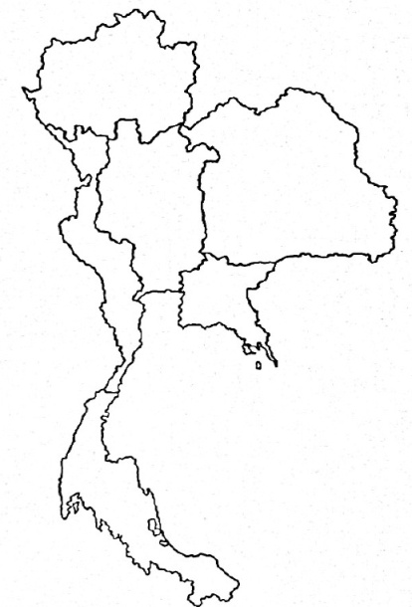
ภาคเหนือ 15 จังหวัด ภาคตะวันออกเฉียงเหนือ
19 จังหวัด
ภาคกลาง 18 จังหวัด ภาคตะวันออก 8 จังหวัด
ภาคใต้ฝั่งตะวันออก 10 จังหวัด
ภาคใต้ฝั่งตะวันตก 6 จังหวัด
ภาพ 14.1 ภูมิภาครายงานและพยากรณ์อากาศของประเทศไทย
14.9 การติดตามรายงานสภาพอากาศ
การรายงานสภาพลมฟ้าอากาศของประเทศไทยกรมอุตุนิยมวิทยาได้รายงานผ่านสื่อต่างๆทั้งวิทยุโทรทัศน์ หนังสือพิมพ์ แผนที่ประชาสัมพันธ์ของกรมอุตุนิยมวิทยาและผ่านระบบเครือข่ายอินเทอร์เน็ต http//:www.tmd.go.th โดยมีคำการพยากรณ์และคาดหมายอากาศ ภาพถ่ายดาวเทียม ภาพเรดาร์ตรวจอากาศและเส้นทางเดินพายุ เป็นต้น ในส่วนสภาพลมฟ้าอากาศของต่างประเทศมี Link ผ่านเครือข่ายอินเทอร์เน็ต (Internet) ที่น่าสนใจดังนี้
URL | เนื้อหา/ข้อมูล
http://www.wmo.int/pages/index_en.html | องค์กรอุตุนิยมวิทยาโลก
http://www.tropicalstormrisk.com/ | ข้อมูลลมฟ้าอากาศและภาพถ่ายดาวเทียมในภูมิภาคต่างๆ
http://www.wunderground.com/ | ข้อมูลลมฟ้าอากาศในภูมิภาคต่างๆของโลก
http://www.goes.noaa.gov/ | ภาพถ่ายดาวเทียม GEOS ในภูมิภาคต่างๆ
http://www.metocph.nmci.navy.mil/jtwc.php | ติดตามข้อมูลพายุหมุนเขตร้อนและเตือนภัยในมหาสมุทรแปซิฟิก
http://www.weather.unisys.com/hurricane/index.html | ข้อมูลพายุหมุนเขตร้อนในภูมิภาคต่างๆ
http://www.solar.ifa.hawaii.edu/Tropical/ | ข้อมูลพายุในภูมิภาคต่างๆ
http://www.ipcc.ch/ | คณะรัฐบาลนานาชาติว่าด้วยการเปลี่ยนแปลงภูมิภาคอากาศ

